CAPITOLUL 1

ARHITECTURA MICROCONTROLERULUI ATmega16

1.1 Introducere

ATmega 16 este un microcontroler CMOS de 8 – biţi de mică putere bazat pe arhitectura RISC AVR imbunataţita.
Dispune de un set de 131 instrucţiuni şi 32 de regiştri de uz general. Cele 32 de registre sunt direct adresabile de Unitatea Logica Aritmetica (ALU), permiţând accesarea a doua registre independente intr-o singura instrucţiune. Se obţine astfel o eficienţa sporita in execuţie (de pana la zece ori mai rapide decat microcontrorelerele convenţionale CISC).
ATmega16 este un microcontroler RISC pe 8 biţi realizat de firma Atmel. Caracteristicile principale ale acestuia sunt:

-16KB de memorie Flash reinscriptibilă pentru stocarea programelor
-1KB de memorie RAM
-512B de memorie EEPROM
-două numărătoare/temporizatoare de 8 biţi
-un numărător/temporizator de 16 biţi
-conţine un convertor analog – digital de 10 biti, cu intrări multiple
-conţine un comparator analogic
-conţine un modul USART pentru comunicaţie serială (port serial)
-dispune de un cronometru cu oscilator intern
-oferă 32 de linii I/O organizate în patru porturi (PA, PB, PC, PD).
Structura internă generală a controlerului este prezentată în Figura 1. Se poate observa că există o magistrală generală de date la care sunt conectate mai multe module:
-unitatea aritmetică şi logică (ALU)
-registrele generale
-memoria RAM şi memoria EEPROM
-liniile de intrare (porturile – I/O Lines) şi celelalte blocuri de intrare/ieşire. Aceste ultime module sunt controlate de un set special de registre, fiecare modul având asociat un număr de registre specifice.

Memoria Flash de program împreună cu întreg blocul de extragere a instrucţiunilor, decodare şi execuţie comunică printr-o magistrală proprie, separată de magistrala de date menţionată mai sus. Acest tip de organizare este conform principiilor unei arhitecturi Harvad şi permite controlerului să execute instrucţiunile foarte rapid.

Modul Power-down salveaza conţinutul registrelor, dar blocheaza Oscilatorul, dezactivând toate celelalte funcţii al chip-ului pană la urmatoarea Intrerupere Externa sau Reset hardware. In modul Power-save, timer-ul asincron continua sa mearga, permiţind user-ului sa menţina o baza de timp in timp ce restul dispozitivului este oprit.

In modul Standby , Oscilatorul funcţionează în timp ce restul despozitivului este oprit. Acest lucru permite un start foarte rapid combinat cu un consum redus de energie. In modul standby extins(Extended Stanby Mode), atat Oscilatorul principal cat şi timer-ul asincron continuă să funcţioneze.

Memoria flash (On-chip) permite să fie reprogaramată printr-o interfaţă serială SPI , de catre un programator de memorie nonvolatilă convenţional, sau de către un program de boot On-chip ce ruleaza pe baza AVR. Programul de boot poate folosi orice interfata pentru a incarca programul de aplicaţie in memoria Flash .
Combinând un CPU RISC de 8 biţi cu un Flash In-system auto –programabil pe un chip monolithic, ATmega 16 este un microcontroler puternic ce ofera o solutie extrem de flexibilă şi cu un cost redus în comparaţie cu multe altele de pe piaţa.

ATmega 16 AVR este susţinut de o serie completa de instrumente de program şi de dezvoltare a sistemului, care include: compilatoare C, macroasambloare, programe debug/ simulare etc.

Structura interna :

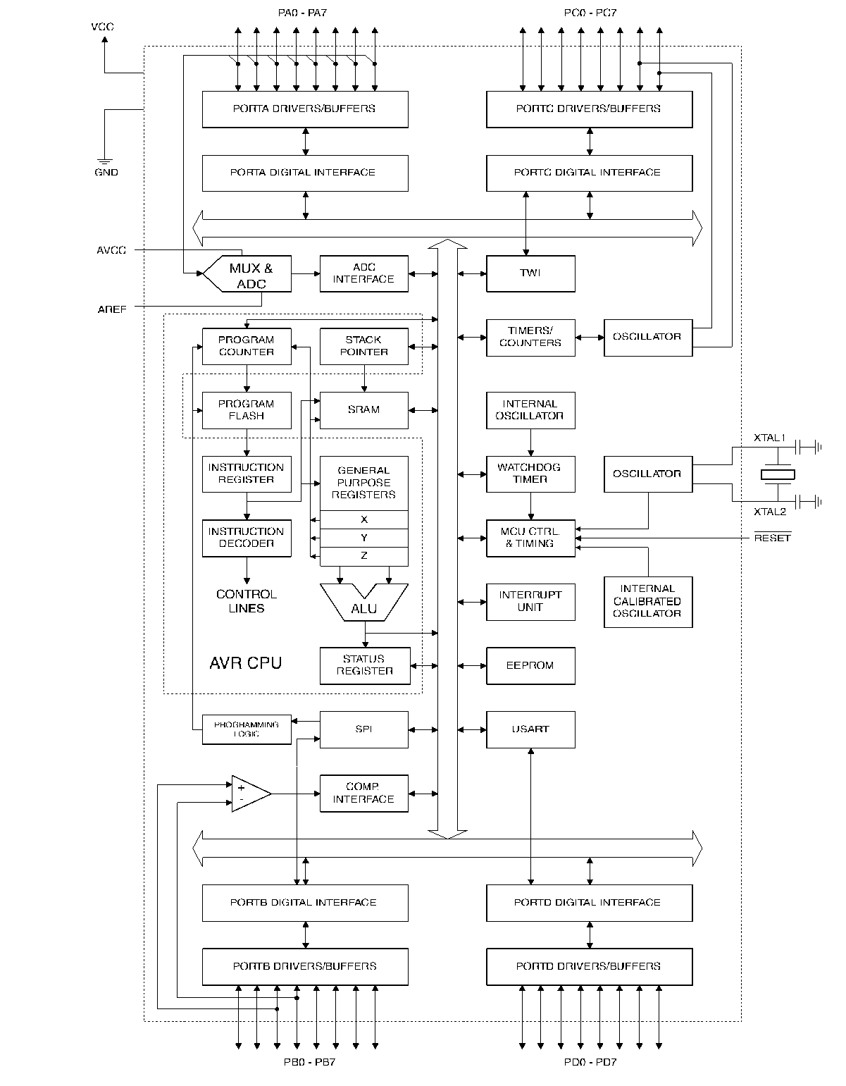

Descrierea pinilor:

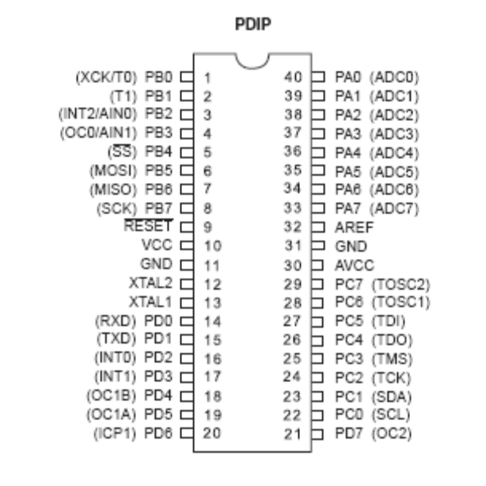

VCC – Sursa de curent
GND – Masa

Port A (PA7 .. PA0)
Port-ul A serveşte drept port de intrări analogice pentru Convertorul A/D.
Port-ul A serveste de asemenea şi ca un port bidirecţional I/O de 8 biţi,în cazul în care Convertorul A/D nu este folosit. Pinii de port pot fi conectaţi opţional la VCC prin rezistori interni, (selectaţi pentru fiecare bit). Buffer-ele de ieşire ale Portului A au caracteristici de amplificare .

Port B (PB7.. PB0)
Portul B este un port I/O de 8 biţi bidirecţional cu rezistori interni (opţionali).
Buffer-ele de ieşire ale Port-ului B au caracteristici de amplificare.
Port-ul B indeplineşte de asemenea funcţii speciale ale microcontrolerului ATmega 16

Port C (PC7…PC0)
Portul C este un port I/O de 8 bţti bidirecţional cu rezistori interni (opţionali).
Buffer-ele de ieşire ale Port-ului C au caracteristici de amplificare.
Daca interfaţa JTAG (de depanare) este activată, rezistorii pinilor PC5(TDI), PC3(TMS) si PC2(TCK) vor fi activaţi, chiar daca are loc o resetare.
Port-ul C indeplineşte de asemenea funcţii ale interfeţei JTAG şi alte funcţii speciale ale ATmega 16.

Port D (PD7…PD0)
Portul D este un port I/O de 8 biţi bidirecţional cu rezistori interni conectaţi optional la VCC (selectaţi pentru fiecare bit). Buffer-ele de output ale Port-ului D au caracteristici de amplificare. Port-ul D indeplineşte de asemenea funcţii speciale ale ATmega 16.

Reset
Un nivel scăzut la acest pin mai mare ca durată decat o valoare prestabilită, va genera o iniţializare.
XTAL 1: Intrare pentru amplificatorul inversor al Oscilatorului;
XTAL 2: Ieşire pentru amplificatorul inversor al Oscilatorului.
AVCC: AVCC este pin de alimentare pentru Port-ul A si Convertorului A/D. Trebuie conectat extern la Vcc, chiar dacă ADC nu este folosit. Daca ADC este folosit , ar trebui conectat la Vcc printr-un filtru trece -jos.
AREF :AREF este pinul de referinţa analogica pentru Convertorul A/D

1.2 Nucleul CPU AVR

În aceasta parte se discută despre arhitectura, nucleului AVR, în general. Funcţia principală a nucleului CPU este aceea de a asigura execuţia corectă a programului. Din acest motiv , nucleul CPU este capabil să acceseze memoriile, execute calcule, controleze perifericele şi sa controleze întreruperile.

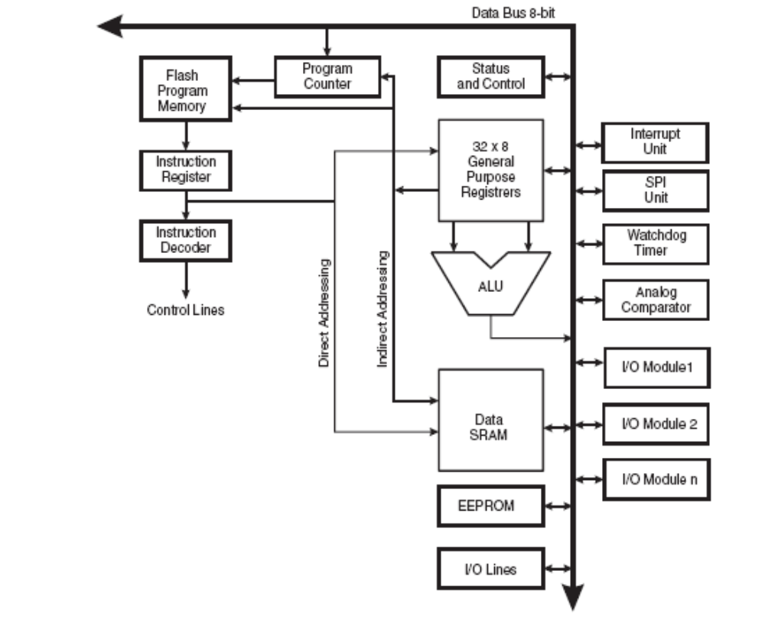

Fig.3.1 Diagrama bloc a nucleului CPU AVR

Pentru a maximiza performanţa ,AVR foloseşte o arhitectura Harvard:
-cu memorii separate şi magistrale pentru program şi informaţii. Instrucţiunile din memoria programului sunt executate într-un singur nivel în timp ce o instrucţiune este executată, urmatoarea este preadusa de la memoria de program. Acest concept permite executarea instrucţiunilor la fiecare ciclu de ceas. Memoria de program este o memorie flash reprogramabilă.
Cel mai accesat registru conţine 32×8 biţi, scopul este de a accesa registrele într-un singur ciclu de ceas .Acest singur timp de acces se datorează unitaţi ALU (Aithmetic Logic Unit). Într-o tipică unitate ALU operaţia are loc astfel: operanzi sunt scoşi din registru se efectuează operaţia si rezultatul este introdus în regiştri toate acestea într-un singur ciclu de ceas.
Şase din cele 32 de registre pot fi folosite ca trei registre de 16 biţi cu acess indirect la informaţii, permitând astfel calcularea eficienta a adresei.Una dintre aceste adrese poate fi folosita pentru (tabele de cautare ), a cauta tabele, în memoria flash. Aceste noi funcţii adaugate registrelor sunt la al 16 bit X, Y si Z descris mai tarziu in aceasta parte.
ALU efectuează (suportă) operaţii aritmetice şi logice între registre sau între o constantă şi un registru. După efectuarea unei operaţii aritmetice registrul afisează rezultatul operaţiei.
Programul furnizează sărituri condiţionate, necondiţionate şi apelări de instricţiuni capabile să acceseze tot spaţiul de adresă. Majoritatea instruţunilor AVR sunt formate dintr-un cuvant 16 biti). Fiecare memorie de program conţie o instrucţine de 16 sau 32 de biţi.
Spaţiul memoriei flash de program este împarţit în două secţiuni, secţiunea BOOT şi secţiune de aplicare a programelor. Secţiunea BOOT are biţi speciali pentru protecţia la scriere şi citire/scriere. Instrucţiunea SPM cu ajutorul căreia se scrie în memoria flash de aplicaţii trebuie sa fie în secţiunea BOOT.
În timpul întreruperileor sau a apelări subrutinelor, adresa de întoarcere este conţinuta pe Stack. Stack-ul este evectiv alocat în înformaţiile generale SRAM şi în consecinţă mărimea Stack-ului este limitată doar de marimea totală a SRAM şi de uzura ei. Toţi utilizatori de program trebuie să iniţializeze SP(Stack Pointer) înainte ca subrutina sau întreruperea să fie executata. Stack Pointer-ul se poate citi/scrie în spaţiul de I/O. Informaţiile din SRAM pot fi accesate cu uşurinţa prin cele cinci moduri diferite de adresare suportate de arhitectura AVR.
Spaţiile de memorie în arhitectura AVR sunt liniare şi normale.
Modulele întreruperilor au registrele de control în spaţiul I/O şi în Status Register se afla bitul de întreupere globală. Toate întreruperile au prioritate în funcţie de locul în tabelul de vectori de întrerupere ai întreruperilor lor. Cu cat este mai jos situat în tabel vectorul întreruperi cu atât acea întrerupere are prioritate mai mare. Prioritatea mai mare o are întreruperea cu vectorul cel mai slab plasat in tabel.
Spaţiul de memorie I/O conţine 64 de arese pentru funcţiuni periferice ale CPU ca: controlul registrelor, indicatorul SPI, sau alte funcţii de I/O. Memoria I/O poate fi accesată direct sau indirect .

1.2.1 ALU- Unitatea Aritmetica Logica

Cea mai inaltă performanţă a AVR ALU este aceea că lucrează direct cu cele 32 de registre. In timpul unui singur ciclu de ceas se efectueaza operaţii aritmetice între registre sau între registre şi o constanta , acestea sunt executate imediat. Operaţiile pe care le executa unitatea ALU sunt împarţite în trei mari categorii: aritmetice, logice şi funcţiuni de bit. Unele implementări ale arhitecturi pot efectua şi multiplicări cu sau fară semn şi/sau în regim de fracţie. Mai multe detalii se găsesc în Setul de Instrucţiuni.

1.2.2 Registrul de stare

Situaţia registrului conţine informaţii despre ultima operaţie aritmetica efectuată. Această informaţie poate fi folosită pentru a alterna de la program la executarea unei alte operaţii mai prioritară. Situaţia registrului este actualizată după fiecare execuţie a unei operaţii aritmetice, aşa cum se specifică în Setul de Instructiuni. Aceasta poate duce în multe cazuri la nefolosirea concreta a fiecărei instrucţiuni în parte ci a unui cod mai compact de instrucţiuni care efectuează mai rapid operaţia.
Situaţia registrului nu este automat stocată când apare o întrerupere de rutină şi mai apoi restaurată când se întoarce la program. Acest lucru trebuie manipulat de program.

AVR Status Register este definit ca:

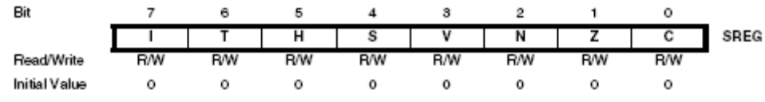

Bitul 7-I Global Interrupt Enable (Întreruperi Globale Permise)
GIE-trebuie să fie fixat astfel încat întreruperile să fie permise. Controlul întreruperilor individuale se face dintr-un registru separat. Dacă GIE este şters niciuna dintre întreruperile individuale nu sunt permise independent. Bitul I este şters de hard după ce s-a ivit o întrerupere şi este corectat de RETI pentru a permite accesul unei subsecvente aîntreruperi. Bitul I poate deasemenea sa fie fixat şi şters de aplicaţie cu ajutorul instrucţiunilor SEI şi CLI aşa cum sunt descrise în Setul de Instrucţiuni

Bitul 6-T Bit Copy Storage (bitul copiere-depozitare stocare)
Instructiunile bitului de copiere BLD (Bit LoaD-bit de incărcare) şi
BST (Bit Store-bit de stocare) foloseşte bitul T ca sursă sau destinaţie pentru bitul acţionat. Un bit din registru poate fi copiat în T cu ajutorul instrucţiunilor BST, şi un bit din T poate fi copiat în registru cu ajutorul instrucţiuni BLD.

Bitul 5-H Half Carry Flag (Indicator de transport la jumatate)
Acesta indică transportul la jumatate în cazul unor operaţii aritmetice. Jumatate de transport este folosit în aritmetica BCD. Pentru informaţii detaliate a se vedea Setul de Instrucţiumi.

Bitul 4-S Sign Bit S=NV (bitul de semn)
Bitul S este mereu exclusiv sau situat între indicatorul negativ N şi indicatorul de rezervare V. A se vedea Setul de Instrucţiuni pentru informaţii detaliate.

Bitul 3-V Two’s Complement Overflow Flag
Indicatorul de rezervare susţine operaţii aritmetice.

Bitul 2-N Negative Flag (indicatorul negativ)
Indicatorul negativ indică un rezultat negativ în cadrul operaţiilor aritmetice sau logice

Bitul 1-Z Zero Flag (indicatorul de zero)
Indicatorul de zero indică zero atunci cand rezultatul operaţiilor logice sau aritmetice este zero.

Bitul 0- Carry Flag (indicatorul de transport)
Indicatorul de transport indică transport în cadrul operaţiilor logice sau aritmetice.

1.2.3 Registrele de uz general

Registru fişier este optim pentru setul de instrucţiuni al arhitecturii AVR RISC. În scopul realizări performanţei şi flexibilitaţi cerute, urmatoarele I/O sunt îndeplinite de registru fişier:
-8 biţi actionaţi la intrare rezultă 8 biţi la intrare
-28 biţi acionaţi la ieşire rezultă 8 biţi la intrare
-2×8 biţi actionaţi la ieşire rezultă 16 biţi la intrare
-16 biţi actionaţi la ieşire rezultţ 16 biţi la intrare.
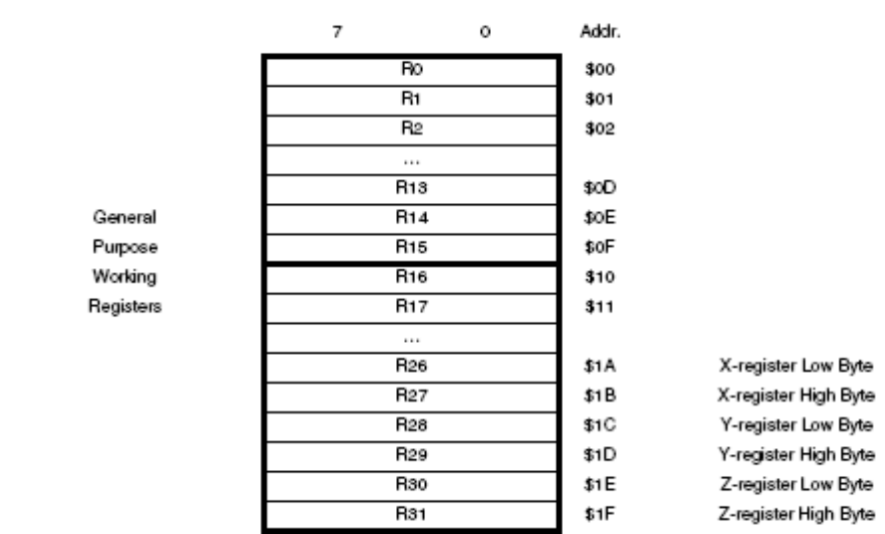

Fig.3.2 Structura celor 32 de regiştri şi cadrul CPU

Majoritate instrucţiunilor care acţionează pe registrul fişier au acces direct la toate registrele şi marea lor majoritate sunt instrucţiuni cu un singur ciclu .
Aşa cum se vede in figura 3.2 fiecărui registru i se atribuie şi o adresa de memorie, localizându-l direct în cele 32 de locaţii. Deşi nu există implementată fizic ca locaţie SRAM, organizarea acestei memorii dă o buna fiabilitate pentru accesul la registre, şi registrele X,Y,Z pot fi setate pentru a căuta oricare registru.

1.2.4 Registrele X, Y, Z

Registrele R26...R31 au câteva funcţiuni adăugat pe langa cele generale. Aceste registe au 16 biţi de adresă pentru accesarea indirecta a datelor.Cele trei regisre pentru adresarea indirecta sunt regitrele X, Y, Z care sunt descrise in figura 3.3.

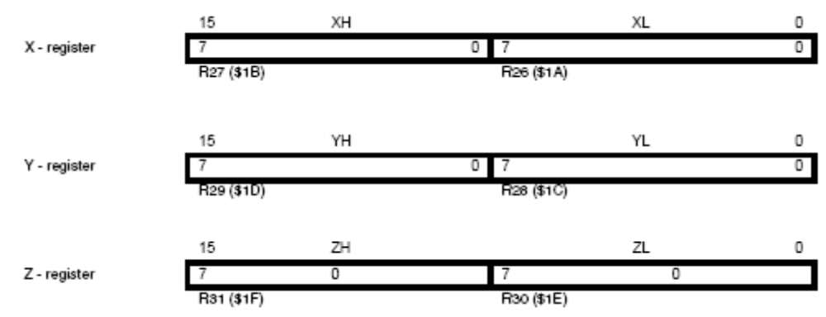

Fig.3.3 Registrele X, Y, Z

1.2.5 Stack Poiter (Indicatorul de stiva)

Stiva este folosită în principal pentu îmagazinarea temorară a datelor. Pentru îmagazinarea variabilelor locale şi pentru redarea adreselor după efectuarea întreruperilor sau a subrutinelor. Informatia care este pusă în stivă este pusă întotdeauna deasupra celorlalte deja existente. Stiva este implementată pentru a trece de la locaţii de memorie superioare la locaţii de memorie joase.
Indicatorul de stivă indică spatiul de date din memoria SRAM a stivei unde sunt localizate întreruperile şi subrutinele. Acest spatiu trebuie definit de program înainte de a se executa vreo subrutina sau întrerupere. Indicatorul de stivă este decrementat de 1 când se introduce alte date în sivă prin instrucţiunea PUSH, şi decrementat de 2 când adresele de revenire la program sunt introduse în stivă cu subrutinele sau cu instruţtiunile. Indicatorul de stivă este incrementat de 1 când datele sunt şterse din stivă cu instrucţiunea POP, şi incrementat de 2 când datele sunt scoase din stivă şi se revine din subrutina RET sau din intreruperea RETI.
Indicatorul de stivă AVR este implementat ca fiind două registre de 8 bţti în spaţiul alocat I/O. Numărul de biţi folosiţi sunt suboronaţi implementări. Spaţiul de adrese la unele implamentări ale arhitecturi AVR sunt aşa de mici încât nu este necesar decât SPL-ul. În acest caz registrul SPH nu mai este prezent figura 3.4

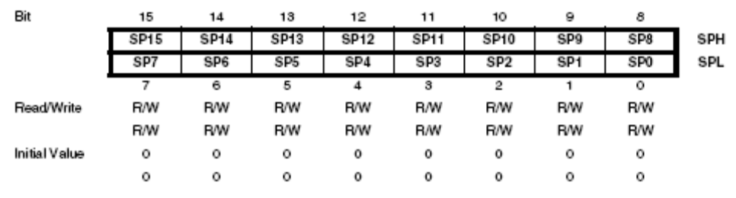
Fig.3.4 Indicatorul de stivă

1.2.6 Execuţia în timp a instrucţiunilor

Această parte descrie în general timpul adresat executări instrucţiunilor. AVR CPU este condusă de ceasul CPU generat direct de la sursă. Nu se foloseşte nici un ceas interor.

Figura 3.5 ne prezintă în paralel o instrucţiune provocată şi instrucţiunea de execuţie permisă de arhitectura Harward şi accesul rapid la regitrele fişier. Acesta este conceptul de bază pentru a obţine mai mult de 1 MIPS /MHz şi cele mai bune rezultate din punct de vedere funcţiuni/cost , funcţiuni/timp şi funcţiuni/unitate.
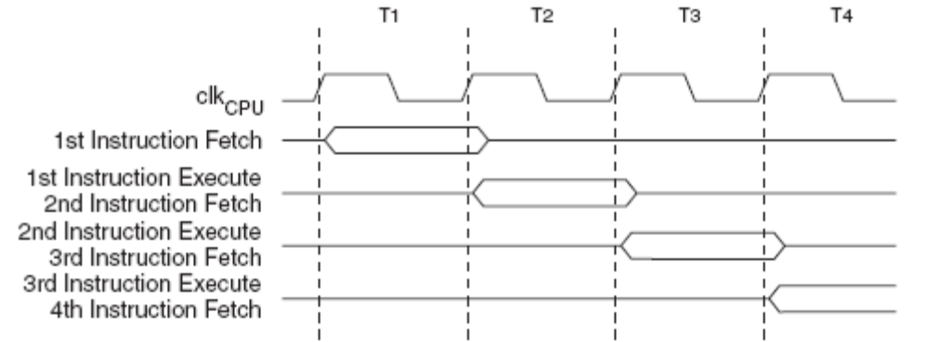

Fig.3.5 Instrucţiuni paralele de executie

Figura 3.6 ne arată timpul de registriu. Într-un singur ciclu de ceas o operaţie ALU foloseşte 2 registre pentru a executa calculul respectiv. Iar rezultatul este stocat înapoi în registrul de destinaţie .

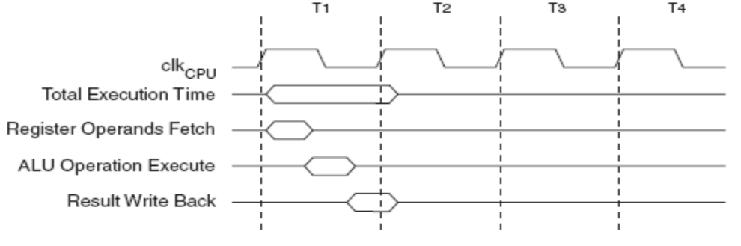

Fig.3.6 Operaţii ALU într-un singur ciclu de ceas

1.2.7 Manipularea întreruperilor şi resetărilor

AVR furnizează mai multe tipuri de întreruperi. Aceste întreruperi şi vectorul de resetare au câte un vector de proram fiecare aflat în spaţiul memoriei de program. Tuturor întreruperilor le sunt alocate individual biţi care trebuiesc scrişi logic o dată cu bitul GIE în starea registrului în scopul de permite întreruperea. În funcţie de starea în care se află Program Counter-ul, întreruperile pot fi invalidate, atunci când BLB 02 sau BLB12 sunt programate .Această rubrică îmbunatăţeşte securitatea.
Cele mai joase adrese din memoria de program sunt definite ca vectori de resetare şi întrerupere. În funcţie de listă se determină şi nivelurile de prioritate ale diferitelor întreruperi .Cu cât intreruperea are nivelul mai jos cu atât prioritatea este mai mare. RESET are cea mai mare prioritate, iar după aceasta este INTO-cererea de întrerupere externa 0. Vectori de întrerupere pot fi mutaţi la începutul secţiunii Boot Flash prin setarea bitului IVSEL din registrul global de control al întreruperilor (GICR). Vectorul de RESET poate fi deasemenea mutat la începutul aceleiaşi sectiuni prin programarea BOOTRST.
Când se întampla o întrerupere GIE bitul I este şters şi toate întreruperile sunt invalidate. Utilizatorul de software poate scrie 1 logic în bitul I pentru a permite executarea întreruperilor. Toate întreruperile permise pot, la randul lor, întrerupe întreruperile de rutina. Bitul I este automat corectat când RETI este executat.
Sunt practic două tipuri de întreruperi . Primul tip este declanşat (dat) de evenimentele care setează indicatorul de întrerupere. Pentru aceste întreruperi Program Counter-ul este trimis la vectori de întrerupere în scopul executări întreruperi de rutină şi hardware-ul sterge indicatorul de întrerupere corespunzator. Indicatorul de întrerupere poate fi şters şi prin scrierea 1 logic. Dacă se întampla o întrerupere în timpul în care bitul care permite întreruperea este şters, atunci indicatorul de întrerupere va fi setat să retină întreruperea pană când aceasta va putea fi permisă , sau indicatorul este şters de software. În caz similar se procedează atunci cand este vorba de ştergerea indicatorului GIE (Global Interrupt Enable) .
Cel de-al doilea tip de întreruperi este dat atâta timp cât condiţia de întrerupere este prezentă. Aceste întreruperi nu au neapărat indicator de întrerupere. Daca condiţia de întrerupere dispare înainte ca întreruperea să fie permisă, întreruperea nu va mai fi executată.
Cand AVR iese dintr-o întrerupere se intoarce la programul principal şi mai execută o data instrucţiunile înainte de a interveni alta întrerupere.
Starea registrului nu este automat stocat cand apare o întrerupere de rutină, nici cand revine din întreruperea de rutină. Acesta trebuie susţinut de software.
Când se foloseşte instrucţiunea CLI pentru invalidarea întreruperilor, întreruperea va fi invalidată imediat. Nici o întrerupere nu va mai fi executată după acţionarea instrucţiuni CLI, chiar dacă se întamplă simultan cu instrucţiunea CLI. În exemplu următor se arată cum aceasta poate fi folosită pentru evitarea întreruperilor în timpul scrieri memoriei EEPROM.

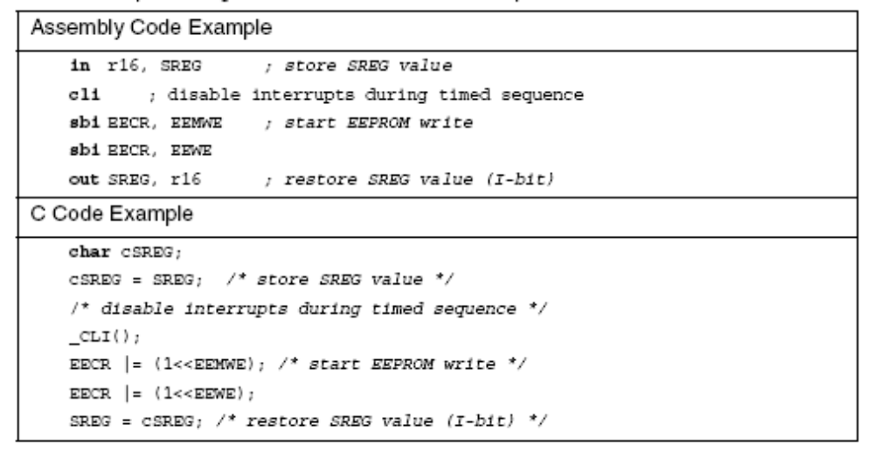

Când se foloseşte instrucţiunea SEI pentru a permite întreruperi, instrucţiunea SEI este rulată înaintea oricarei instrucţiuni aflate în asteptare, aşa cum se arată în exemplu.

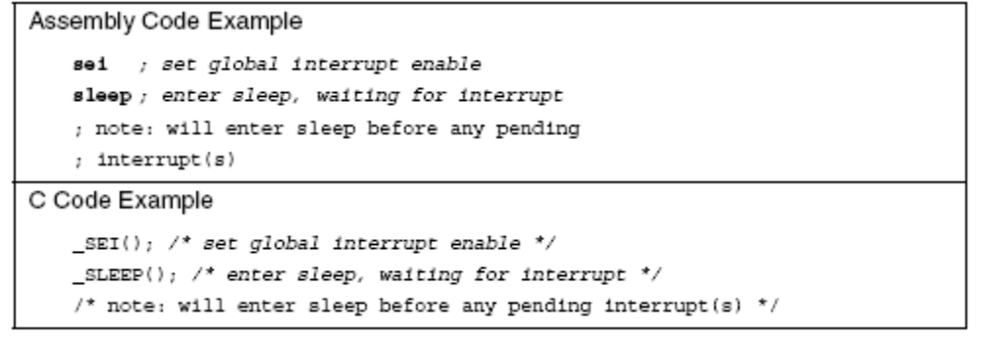

1.2.8 Timpul de raspuns la întreruperi

Raspunsul pentru executarea tuturor întreruperilor permise de AVR este dat în minim patru cicluri de ceas. Dupa patru cicluri de ceas adresa vectorului de program pentru întreruperea actuala este executată. În timpul celor patru cicluri de ceas , Program Counter-ul este în stivă. În mod normal vectorul sare la întreruperea de rutină şi această saritură durează trei cicluri de ceas. Dacă are loc o întrerupere în timpul executări unor instrucţiuni care durează mai multe cicluri de ceas aceasta va fi terminata înainte de a executa întreruperea. Dacă are loc o întrerupere în timp ce MCU este în stand-by executarea întreruperi durează patru cicluri de ceas. Această creştere a timpului se datorează faptului că MCU este în stand-by şi trebuie să iasă din această stare pentru a se executa întreruperea.

1.3 Organizarea memoriei

ATmega 16 AVR are două spaţii de memorie principală, spaţiul pentru Memoria de Date şi pentru Memoria de Program. În plus, ATmega16 are şi o memorie nevolatilă EEPROM pentru memorarea datelor. Toate cele trei tipuri de memorie sunt cu adresare liniară.
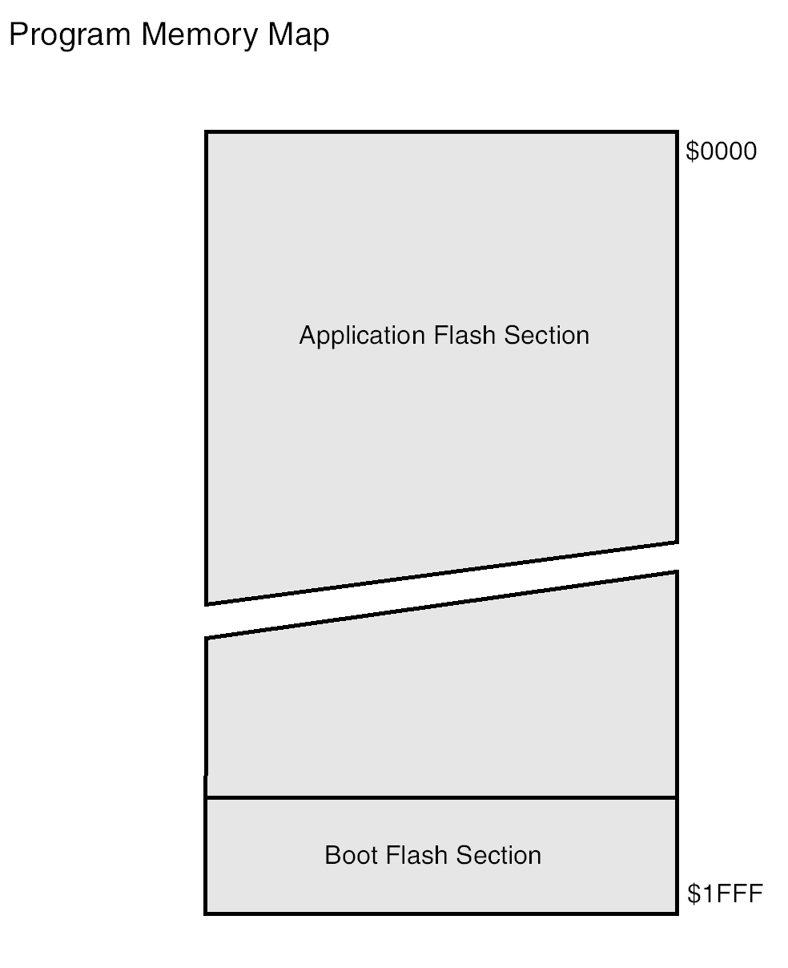Fig.3.7 Memoria de program

ATmega 16 conţine o memorie flash reprogramabilă (In-system On-chip) de 16 Ko pentru programe. Deoarece toate comenzile pentru AVR sunt de 16 şi 32 biţi, Flash-ul este organizat ca 8Kx16. Pentru securitatea software-ului , spaţiul pentru memoria de programe Flash este împarţit în doua secţiuni: secţiunea de program boot şi secţiunea pentru programe de aplicaţie.
Memoria Flash suportă cel putin 10000 de cicluri de scriere/ ştergere. Counter-ul programului de la ATmega 16 (PC) are o lungime de 13 biţi, ceea ce permite adresarea unei memorii de 8*1024 locaţii de 16 biţi.

1.3.1 Memoria de date SDRAM

Figura de mai jos arată cum este organizată memoria SDRAM ATmega 16. Primele 96 de locaţii se referă la Fişierul de Registre, şi urmatoarele 1024 de locaţii sunt dedicate datelor interne SDRAM.
Registrele generale 26, 27, 28, 29, 30, 31 pot fi utilizate cu denumiri specifice:
R26: X octet inferior R27: X octet superior
R28: Y octet inferior R29: Y octet superior
R30: Z octet inferior R31: Z octet superior

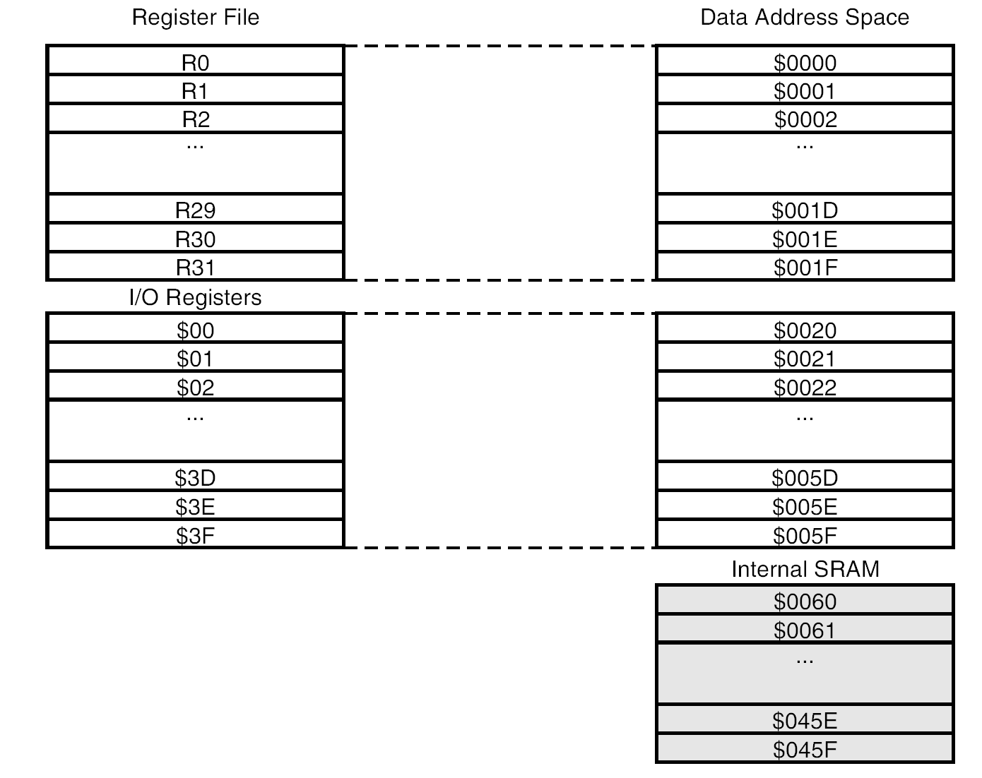
Fig.3.8 Memoria de date SDRAM

1.3.2 Memoria de date EEPROM
ATmega 16 conţine 512 octeţi de memorie de date EEPROM. Este organizată ca spaţiu separat de date, în care pot fi citiţi şi scrişi biţi individuali. EEPROM-ul are o durata de viaţa de cel putin 10,000 de cicluri scriere/ştergere.

Accesul citire/scriere EEPROM
Regiştrii de acces EEPROM sunt în spaţiul I/O.
Când se citeşte EEPROM, CPU este oprit timp de patru perioade de ceas înainte ca următoarea comanda să fie executată. Când se scrie EEPROM, CPU este oprit timp de două perioade de ceas înainte ca următoarea comandă să fie executat.

Regiştrii de adresa EEPROM – EEARH si EEAR

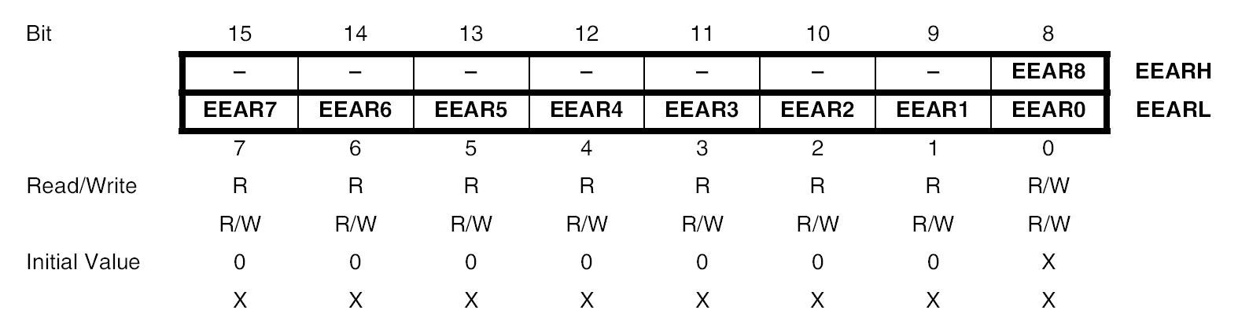
Fig.3.9 Ragiştrii de adresă EEARH şi EEARL

Biţii 9 – 15 sunt biţi rezervaţi în Atmega 16 şi vor lua întotdeauna valoarea 0.
Biţii 0 - 8 sunt biţi de adresa (total 9 bţti, deci se adresează 0.5 KB).
Regiştrii de adresă de mai sus, EEARH si EEARL – specifică adresa EEPROM pentru cele 512 locaţii ale spţiului EEPROM. Locaţiile de memorie se adresează liniar de la 0 la 511.
Pentru operaţia de scriere a EEPROM, registrul EEDR conţine date care sa fie scrise în EEPROM la adresa dată de registrul EEAR. Pentru operaţia de citire a EEPROM, EEDR conţine date citite de pe EEPROM la adresa dată de EEAR.

Registrul de date EEPROM – EEDR
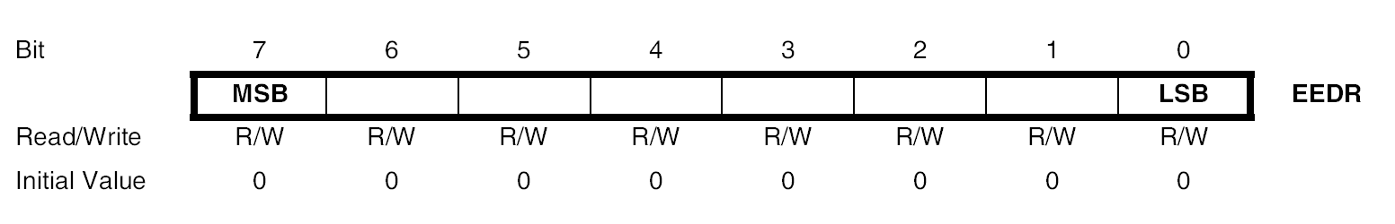
Fig.3.10 REgistrul de dete EEDR

Registrul de control EEPROM – EECR
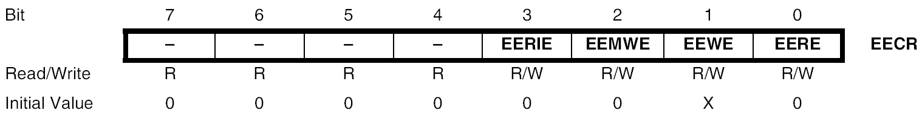
Fig.3.11 Registrul de date EECR
Biţi 7..4 - aceşti biţi sunt biţi rezervaţi la ATmega 16 şi au valoarea zero.

Bitul 3 - EERIE: Activarea EEPROM Ready Interrupt

Scrierea în EERIE a unui 1 logic, activeaza funcţia lui EEPROM Ready Interrupt (“pregatit de întrerupere”). Scrierea în EERIE a unui 0 logic dezactiveaza întreruperea . Funcţia EEPROM Ready Interrupt generează o întrerupere constanta când EEWE este şters.

Bitul 2 – EEMWE : EEPROM Master Write Enable (activarea funcţiei principale de scriere EEPROM)
Bitul EEMWE determină dacă setarea lui EEWE la unu generează scrierea lui EEPROM. Când este setat EEMWE, setarea lui EEWE va produce scriere de date în EEPROM la adresa selectată. Dacă EEMWE este zero, atunci setarea lui EEWE nu va avea nici un efect.

Bitul 1 – EEWE : EEPROM Write Enable (activarea scrierii EEPROM)
Semnalul de activare a scrierii EEPROM EEWE este semnalul de scriere a EEPROM. Când adresa şi datele sunt setate corect, bitul EEWE trebuie să fie scris la unu pentru ca valoarea să fie scrisă pe EEPROM. Bitul EEMWE trebuie să fie scris la unu înainte ca unu logic să fie scris pe EEWE, altfel nu va avea loc nici o scriere a EEPROM. Următoarea procedură trebuie urmată când se scrie EEPROM (ordinea pasilor 3 si 4 nu este esenţială):
1. Aşteptaţi până când EEWE devine zero
2. Aşteptaţi până când SPMEN din SPMCR devine zero
3. Scrietţi noua adresa EEPROM pe/la EEAR (opţional)
4. Scrieţi noile date EEPROM pe/ la EEDR(opţional)
5. Scrieţi unu logic pe/la bitul EEMWE în timp ce se scrie EEWE în EECR
6. În patru cicluri de ceas dupa ce s-a setat EEMWE , scrieţi unu logic pe /la EEWE.

EEPROM nu poate fi programat în timp ce CPU scrie memoria flash. Software-ul trebuie să verifice dacă programarea memoriei flash este completă înainte de a iniţia o nouă scriere a EEPROM. Pasul doi este relevant doar în cazul în care programul software conţine un Boot Loader (“activator de boot”) care permite CPU să programeze memoria flash. Dacă memoria flash nu este niciodată updatată de catre CPU, atunci pasul doi poate fi omis.
Atentie: o întrerupere între pasii 5 si 6 va anula ciclul de scriere ,căci activarea Master a EEPROM va fi anulată. Dacă o rutină de accesare a EEPROM întrerupe o altă accesare EEPROM, atunci regiştri EEAR şi EEDR vor fi modificaţi, astfel cauzând anularea accesului întrerupt al EEPROM
Bit 0 – EERE : Activarea citirii EEPROM
Când se setează adresa corectă a registrului EEAR, bitul EERE trebuie să fie scris pe unu logic ca să declanşeze citirea EEPROM. Accesul la citirea EEPROM se face cu o comandă şi datele cerute sunt disponibile imediat. Când EEPROM este citit, CPU este oprit timp de patru cicluri înainte ca următoarea comandă sa fie executată.
Oscilatorul calibrat este folosit la cronometrarea accesărilor EEPROM. Tabelul 1 arată timpii normali de programare a accesarilor EEPROM din CPU.

Tabelul 1
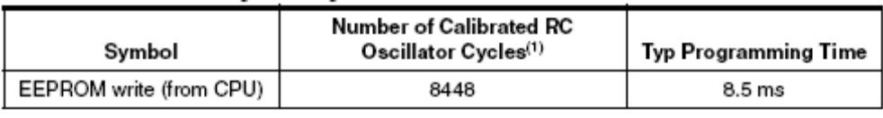

1.3.3 Spatiul de memorie I/O

Toate I/O-urile de la ATmega 16 şi perifericele sunt plasate în spaţiul I/O. Locaţiile I/O sunt accesate de către comenzile IN şi OUT , transferând datele dintre cei 32 de regiştrii de lucru şi spaţiul I/O. Regiştrii I/O cuprinsi între valorile adreselor $00 - $1F sunt direct accesate folosind comenzile SBI şi CBI. La aceşti regiştrii valoarea biţilor unici poate fi verificată utilizând comenzile SBIS şi SBIC.
Când se utilizează instrucţiunile specifice IN şi OUT, trebuie folosite adresele I/O din zona $00 - $3F. Când se adresează/accesează regiştrii I/O ca spaţiu de date cu instrucţiunile LD şi ST, trebuie adaugat la aceste adrese, $20, adica salt peste zona regiştrilor de uz general.

1.4 Controlul sistemului şi reset -ul

1.4.1 Resetarea AVR

Pe durata resetarii, toţi regiştrii I/O sunt setaţi la valorile lor iniţiale, şi programul începe execuţia de la Reset Vector. Instrucţiunea amplasată la Reset Vector trebuie să fie o instrucţiune JMP-salt absolut-la procedura de efectuare a resetării .În cazul în care programul nu permite niciodata o sursă întreruptă, nu sunt folosiţi în acest caz Interrupt Vectors, şi codul de program obişnuit poate fi amplasat la aceste locaţii. Acelaşi lucru se întamplă în cazul în care Reset Vector este în seţiunea Application în timp ce Interrupt Vectors sunt în sectiunea Boot sau invers. Diagrama de circuit din figura 15 prezintă logica de resetare. Tabelul 2 defineşte parametrii electrici ai circuitului de resetare.
Porturile I/O ale AVR sunt imediat resetate la starea lor iniţiala atunci când o sursă de resetare devine activa. Acest lucru nu necesită rularea nici unei surse de ceas.
Dupa ce toate sursele de resetare au devenit inactive, este invocat un numărător de întarzieri, care extinde Internal Reset. Acest lucru permite puterii să atingă un nivel stabil înainte să înceapa o operaţie normală. Sfarşitul perioadei de timp de lucru al numaratorului de întarzieri este definită de catre utilizator prin CKSEL Fuses..

1.4.2 Surse de resetare

ATmega 16 are cinci surse de reset:
Power-on Reset. MCU este resetat atunci când tensiunea de alimentare este sub pragul Power-on Reset.
External Reset. MCU este resetat atunci când un nivel scăzut este present pe pinul RESET pentru mai mult decât lungimea de impuls minimă.
Watchdog Reset. MCU este resetat atunci când expiră perioada Watchdog Timer şi când Watchdog este în funcţiune.
Brown-out Reset. MCU este resetat atunci când tensiunea de alimentare V_{CC} este sub pragul Brown-out Reset (V_{BOT}) şi atunci când este pus în funcţiune Brown-out Detector.
JTAG AVR Reset. MCU este resetat atâta timp cât există unu logic în Reset Register, unul dintre lanţurile de scanare ale sistemului JTAG.
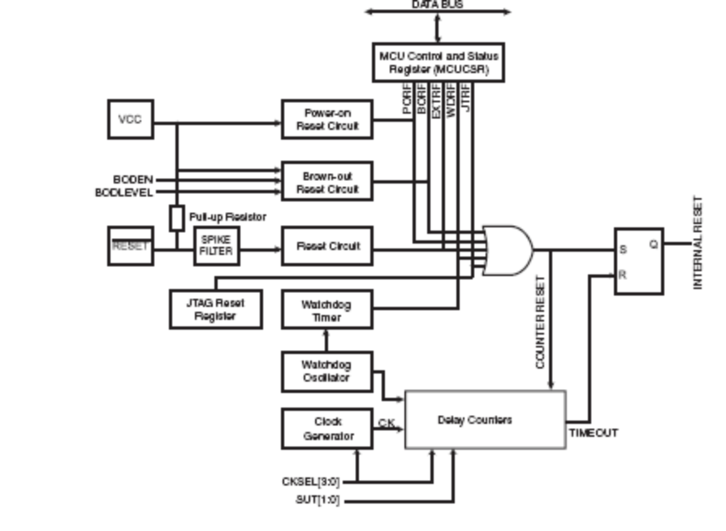
Fig.3.12 Schema logică a resetări

Tabelul 2
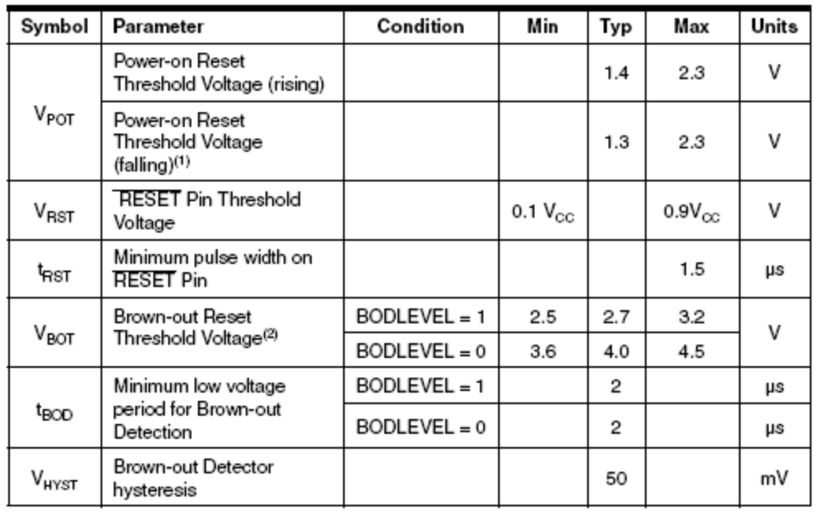
Notă: 1.Power-on Reset nu va funcţiona decât dacă tensiunea de alimentare a fost sub valoarea V_{POT} (în scădere).
2. V_{BOT} poate fi sub tensiunea minimă nominală de operare în cazul anumitor componente. Pentru componente de acest fel, componenta este testată pana la V_{CC}=V_{BOT} în timpul procesului de producţie. Acesta garantează faptul că Brown-out Reset se va produce înainte ca V_{CC} să scadă la o tensiune când modul de funcţionare al microcontrolerului nu mai este garantat. Testul este realizat folosind BODLEVEL=1 pentru ATmega16L si BODLEVEL=0 pentru ATmega16.BODLEVEL=1 nu este aplicabil pentru ATmega16.

1.4.3 Pornire Reset-Power-on Reset

Un impuls Power-on Reset este generat printr-un circuit de detecţie On-chip Nivelul de detecţie este definit în tabelul 2. POR este activat de fiecare dată când V_{CC} este sub nivelul de detecţie. Circuitul POR poate fi folosit pentru a declanşa Start-up Reset, cât şi pentru a detecta absenţa tensiunii de alimentare. Figura 3.13

Un circuit Power-on Reset(POR) asigură faptul că dispozitivul este resetat din Power-on. Atingând tensiunea de prag Power-on Reset invoca numărătorul de întârzieri, care determină cât timp dispozitivul este ţinut în RESET după ce V_{CC} urcă. Semnalul de RESET este activat din nou, fară nici o întarziere, atunci când V_{CC} descreşte sub nivelul de detecţie.

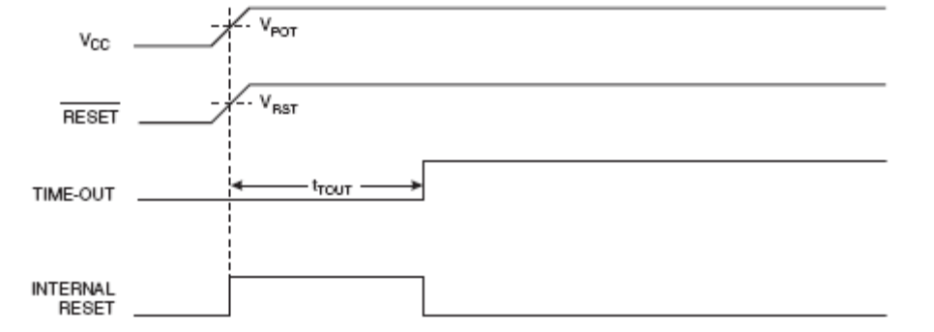

Fig.3.13 MCU Start-up, RESET

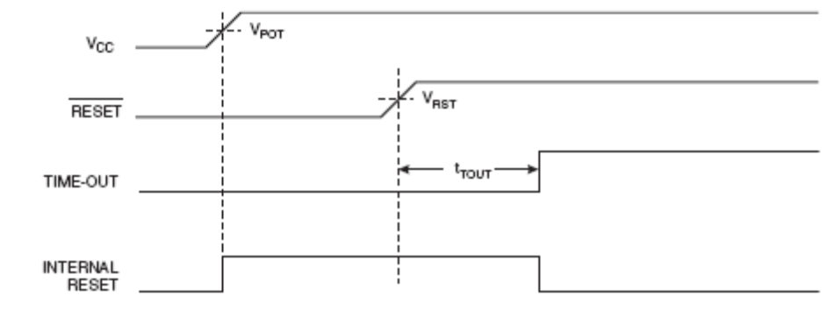

Fig.3.14 MCU Start-up, RESET Extended Externally

1.4.4 Reset extern-External Reset

External Reset este generat de un nivel scăzut pe pinul RESET. Impulsurile Reset mai mult decât lungimea minimă de impuls (tabelul 2) va genera un reset, chiar dacă ceasul nu mai rulează. Impulsurile mai scurte nu mai sunt garantate pentru a genera un reset. Atunci când semnalul aplicat atinge tensiunea Reset Treshold-V_{RST}-la vârful său pozitiv, numărătorul de întârzieri porneşte MCU după ce a expirat perioada de timp t_{TOUT}.
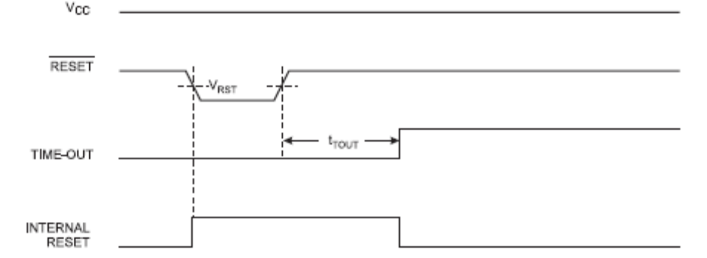

Fig.3.15 External Reset

1.4.5 Monitorizarea nuvelului tensiunii de alimentare

ATmega16 are încorporate un circuit On-chip Brown-out Detection (BOD) pentru monitorizarea nivelului tensiunii V_{CC} pe durata funcţionarii prin compararea acesteia cu un nivel fix de declanşare. Nivelul de declanşare pentru BOD poate fi selectat prin contopirea BODLEVEL sa fie 2.7V (BODLEVEL neprogramat), sau 4.0V(BODLEVEL programat). Nivelul de declanşare are un histerezis pentru a asigura o detecţie Brown-out Detection liberă. Histerezisul de pe nivelul de detecţie ar trebui să fie interpretat ca fiind

V_{BOT+}= V_{BOT} +V_{HYST}/2 şi V_{BOT-} = V_{BOT} – V_{HYST}/2

Circuitul BOD poate fi închis/deschis prin fuziunea BODEN. Atunci când BOD este deschis (BODEN programat), si V_{CC} descreşte la o valoarea sub nivelul de declanşare (V_{BOT+} in figura 3.16), Brown-out Reset este activat imediat. Atunci când V_{CC} creşte peste nivelul de declanaşre ( V_{BOT+} in figura 3.16), numărătorul întârzierilor porneşte MCU după ce perioada de timp t_{TOUT} a expirat.
Circuitul BOD va detecta numai o cădere a V_{CC} în cazul în care tensiunea rămâne sub nivelul de declanşare pentru un timp mai mare t_{BOD} prezentat in tabelul 2.

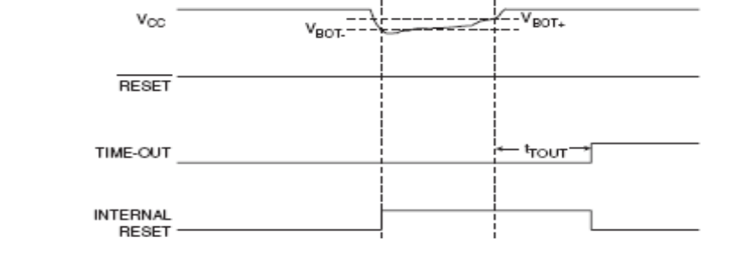
Fig.3.16 Detecţie Brown-out

1.4.6 Watchdog Reset

Atunci când Watchdog expiră, va genera un impuls de reset scurt pe durata unui ciclu CK. La vaârful de cădere al acestui impuls, timerul de întarziere începe să numere perioada de Time-out.

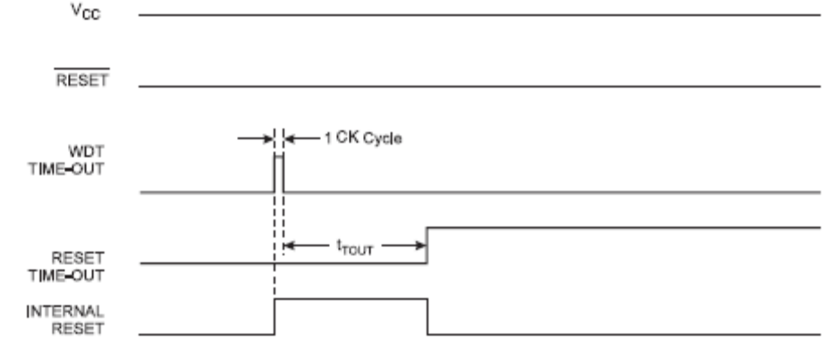
Fig.3.17 Watchdog reset

1.4.7 Registrul Control MCU şi Stare-MCUCSR

MCUCSR furnizează informaţie asupra careia sursa de reset a provocat un reset MCU.
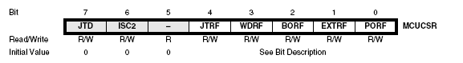
Fig.3.18 Registrul MCUCSR

Bitul 4- JTRF Reset Flag
Acest bit este setat în cazul în care un reset este provocat de un unu logic în registrul JTAG Reset selectat prin instrucţiunea JTAG AVR_RESET. Acest bit este resetat de către un reset Power-on, sau prin scrierea unui zero logic la indicator.

Bitul 3- WDRF: Watchdog Reset Flag
Acest bit este setat în cazul în care se produce o resetare a Watchdog. Bitul este resetat printr-un Power-on Reset, sau prin scrierea unui zero logic la indicator.

Bitul 2- BORF: Brown-out Reset Flag
Acest bit este setat în cazul în care se produce Brown-out Reset. Bitul este resetat prin Power-on Reset, sau prin scrierea unui zero logic la indicator.

Bitul 1- EXTRF: External Reset Flag
Acest bit este setat în cazul în care se produce External Reset. Acest bit este resetat prin Power-on Reset, sau prin scrierea unui zero logic la indicator.

Bitul 0- PORF: Power-on Reset Flag
Acest bit este setat în cazul în care se produce Power-on Reset. Bitul este resetat numai prin scrierea unui zero logic la fanion.
Pentru a folosi Reset Flags pentru a identifica o condiţie de reset, utilizatorul ar trebui să citească şi apoi să reseteze MCUCSR cât mai repede posibil în program. În cazul în care registrul este şters înainte să se producă o alta resetare, sursa de resetare se poate găsi prin examinarea Reset Flags.

1.4.8 Tensiunea internă de referinţă

ATmega 16 prezintă un spaţiu de referinţă intern. Această referinţă este folosită pentru detecţie Brown-out , şi poate fi folosită ca şi ieşire la comparatorul analogic sau ADC. Referinţa de 2.56V la ADC este generată de către spaţiul de referinţă.

Tensiunea de referinţă are un timp de declanşare care poate influenţa modul în care ar trebui folosit.Timpul de pornire este dat în tabelul 3. Pentru a economisi energie, referinţa nu este întotdeauna activată. Referinţa este activată pe durata următoarelor situaţii:
1.Atunci când BOD este activat (prin programarea BODEN Fuse).
2.Atunci când referinţa este conectată la comparatorul analogic (prin setarea bitului ACBG în ACSR).
3.Atunci când ADC este activat.

Cu toate acestea, atunci când BOD nu este activat, după setarea bitului ACBG sau activarea ADC, utilizatorul trebuie întotdeauna să permită activarea referinţei înaintea folosirii ieşirii comparatorului analogic sau ADC-ului. Pentru a reduce consumul de energie în modul Power-down, utilizatorul poate evita cele trei condiţii de mai sus pentru a se asigura ca referinţa este inactiva înainte de intrarea în modul Power-mode.

Tabelul 3.
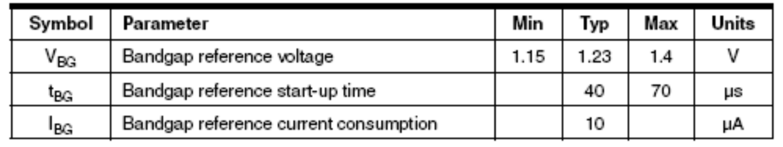

1.4.9 Timerul Watchdog

Timerul Watchdog , figura 3.19, este sincronizat de la un oscillator on-chip separat care rulează la 1Mhz. Aceasta este valoarea tipică la V_{CC} = 5V. Vedeţi datele de caracterizare pentru valori tipice la alte nivele aleV_{CC}. Prin controlarea demultiplicatorului Watchdog Timer, intervalul Watchdog Reset se poate ajusta aşa cum se arata în tabelul 17. Instrucţiunea WDR-Watchdog Reset-resetează timerul Watchdog. Timerul Watchdog este deasemenea resetat atunci când este dezactivat şi atunci când se produce Chip Reset. Opt perioade de ciclu diferite pot fi selectate pentru a determina perioada de resetare. În cazul în care perioada de resetare expiră fară un alt Watchdog Reset, ATmega 16 resetează şi execută din Reset Vector.

Pentru a preveni dezactivarea neintentionata a Watchdog, o secventa speciala de oprire trebuie să fie urmată atunci când Watchdog este dezactivat. Referire la descrierea registrului de control al timer-ului Watchdog pentru mai multe detalii.

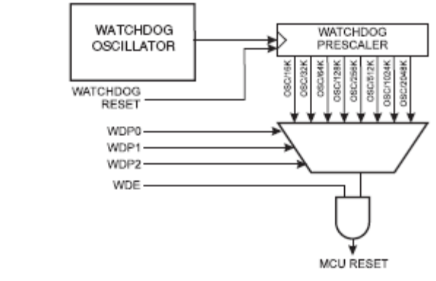
Fig.3.19 Timerul Watchdog

Registrul de control al timerului Watchdog

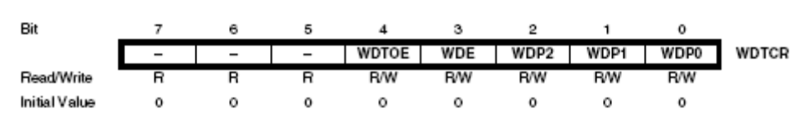
Fig.3.20 Registrul de control la Watchdog-ului

Bitul 7..5- Res: Reserved Bits
Aceşti biţi sunt biţi rezervaţi în ATmega16 şi vor fi întotdeauna citiţi ca fiind zero.

Bitul 4-WDTOE :Watchdog Turn-off Enable
Acest bit trebuie sa fie setat atunci când bitul WDE este scris la zero logic. În altă situaţie, Watchdog nu va fi dezactivat. Îndata scris la unu, hardware va şterge acest bit după patru cicluri de ceas. Referire la descrierea bitului WDE pentru o procedura de dezactivare a Watchdog.

Bitul 3- WDE: Warchdog Enable
Atunci când WDE este scris la unu logic, timerul Watchdog este activat, şi în cazul în care WDE este scris la zero logic, funcţia timerului Watchdog este dezactivată. WDE poate fi şters numai în cazul în care bitul WDTOE are nivelul logic unu. Pentru a dezactiva şi a activa timerul Watchdog , trebuie urmată următoarea procedura:
- În cazul aceleiaşi operaţii, scrieţi un unu logic la WDTOE şi WDE. Un unu logic trebuie sa fie scris la WDE chiar dacă este setat la unu iînainte să înceapa operatia de dezactivare.
- În cadrul următoarelor patru cicluri de ceas, scrieţi un zero logic la WDE. Acest lucru dezactivează Watchdog-ul.

Biţi 2..0- WDP₂, WDP₁, WDP₀: Watchdog Timer Prescaler 2, 1 şi 0
Biţii WDP2, WDP1, şi WDP0 determină demultiplicarea timerului Watchdog atunci când timer-ul Watchdog este activat. Valorile diferite de demultiplicare şi perioadele lor de timeout corespunzătoare sunt prezentate în tabelul 4.

Tabelul 4.
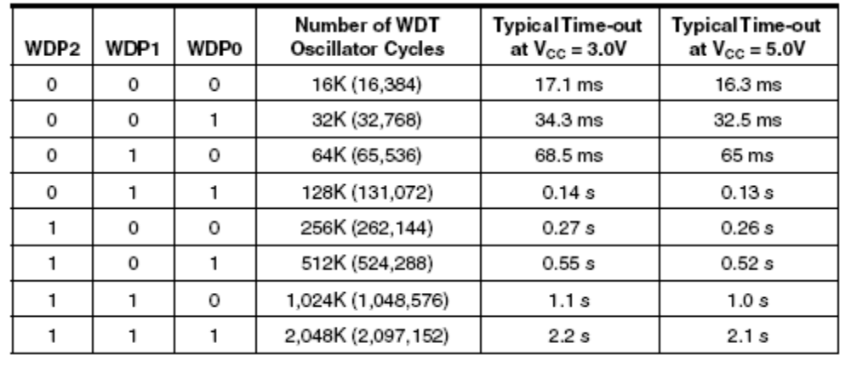

Următorul exemplu de cod arată o funcţie de asamblare şi o funcţie C pentru oprirea WDT. Exemplul presupune că întreruperile sunt controlate (de exemplu prin dezactivarea globală a întreruperilor) astfel încat nici o întrerupere să nu se producă pe perioada executiei acestor funcţii.

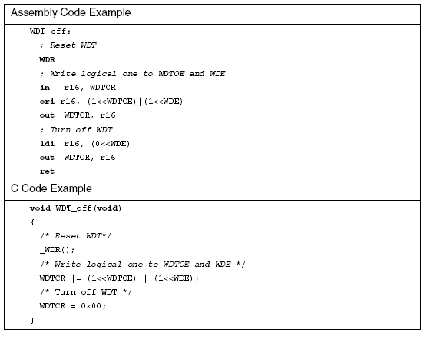

1.5 Întreruperi

Această secţiune descrie mecanismul întreruperilor îndeplinite de ATmega 16.

1.5.1 Vectorii întrerupere ai Atmega 16

Tabelul 5
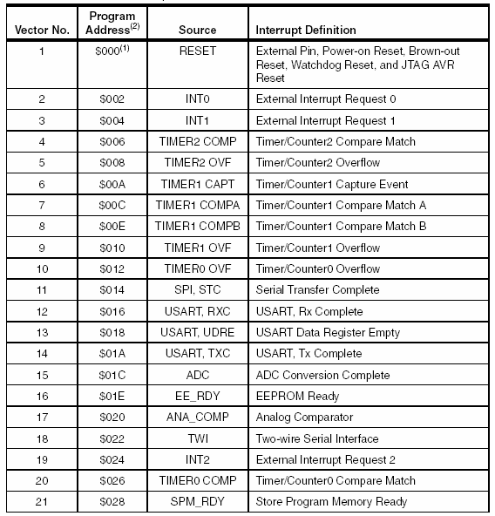

Note: 1. Atunci când fuzibilul BOOTRST este programat,mecanismul trece la adresa Boot Loader pe Reset.
2. Atunci când bitul IVSL din GICR este setat,vectorul întrerupere va fi mutat la începutul secţiunii Boot Flash.Adresa fiecărui vector întrerupere va fi adresa din tabelul de mai sus,adaugată la începutul adresei din secţiunea Boot Flash.

Tabelul de mai jos exemplifică Reset and Interrupt Vectors identificaţi în combinaţii variate ale setărilor BOOTRST şi
IVSEL.Dacă programul nu oferă o sursă de întrerupere , vectorii întrerupere nu vor fi utilizaţi şi codurile de program uzuale pot fi amplasate în aceste locaţii. Acesta este şi cazul în care vectorul Reset este în secţiunea Aplicaţie, în timp ce vectorii întrerupere se află în secţiunea Boot sau vice versa.

Tabelul 6
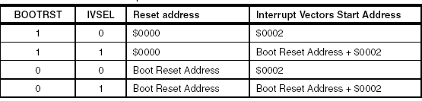
Notă : Siguranţa BOOTRST pentru ‘1’ logic este neprogramată iar pentru ‘0’ logic este programată.
Forma generală a programării adreselor pentru vectorii Reset şi Intrerupere în cazul Atmega 16 este :

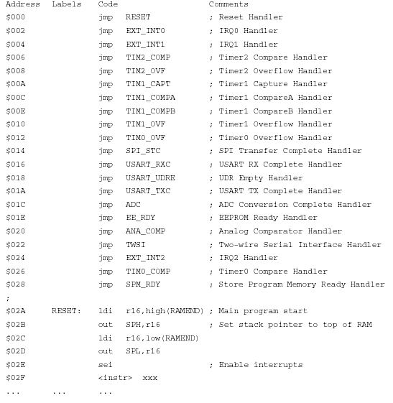
Atunci când siguranţa BOOTRST este neprogramată lungimea secţiunii Boot este setată la 2k biţi iar bitul IVSEL din registrul GICR este setat înaintea oricărei posibilităţi de apariţie a unei întreruperi. În acest caz forma generală a programării adreselor vectorilor Reset şi Intrerupere este :

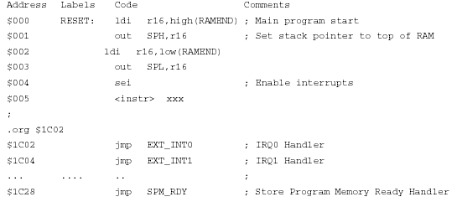
Atunci când siguranţa BOOTRST este programată şi secţiunea Boot are lungimea setată la 2k biţi forma generală a programării adreselor vectorilor Reset şi Întrerupere este :

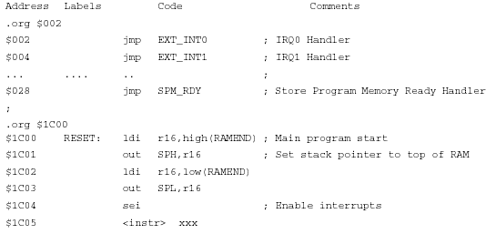

Atunci când siguranţa BOOTRST este programată secţiunea Boot este setată la lungimea de 2k biţi şi bitul IVSEL din registrul GICR este setat înaintea oricărei posibilităţi de apariţie a unei întreruperi , forma generală a programării adreselor vectorilor Reset şi Întrerupere este :

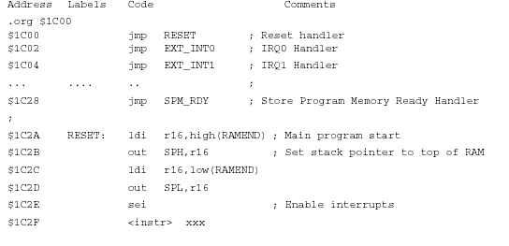
1.6 Transferul întreruperilor între aplicaţie şi spaţiul Boot

Registrul general de control al întreruperilor supraveghează identificarea vectorului întrerupere este:
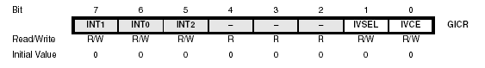
Fig.21 Registrul GICR

1.6.1 Registrul general de control al intreruperilor

Bit 1 – IVSEL: Interrupt Vector Select

Atunci când bitul IVSEL este 0 , vectorul întrerupere este amplasat la începutul memoriei Flash.Când acest bit este setat (pornit), vectorul întrerupere trece la începutul secţiunii Boot Loader a memoriei Flash.Adresa nouă a începutului secţiunii Boot Loader este determinată de siguranţele BOOTSZ. Pentru a se evita modificări nedorite ale vectorilor întrerupere , pentru schimbarea bitului IVSEL trebuie urmată procedura următoare:
1.Programarea bitului Interrupt Vector Change Enable (IVCE) în unu.
2.Pe parcursul a patru cicluri , se scrie valorea dorită pentru IVSEL pe durata trecerii în zero a bitului IVCE.
Întreruperile vor fi automat dezactivate atunci când această secţiune se execută.Întreruperile sunt dezactivate în ciclul în care IVCE este setat,rămânând dezactivate până când instrucţiunea de scriere a bitului IVSEL este executată.În cazul în care bitul IVSEL nu este programat , întreruperile vor rămâne dezactivate pe durata celor 4 cicluri. Bitul I din Status – Register nu va fi afectat de dezactivarea automată a întreruperilor.

Notă : Dacă vectorii întrerupere se găsesc în secţiunea Boot Loader şi Boot Lock bit BLB02 este programat întreruperile sunt dezactivate pe durata execuţiei aplicaţiei.Dacă vectorii întrerupere se găsesc în secţiunea aplicaţiei şi Boot Lock bit BLB02 este programat , întreruperile sunt dezactivate pe durata execuţiei secţiunii Boot Loader.
.Bit 0 – IVCE: Interrupt Vector Change Enable
Bitul IVCE trebuie programat “1” logic pentru a împiedica schimbarea bitului IVSEL.Bitul IVCE este decodat hardware pe durata a patru cicluri după programarea sa ,sau după programarea bitului IVSEL.Setarea bitului IVCE va dezactiva întreruperile,vezi descrierea detaliată a IVSEL de mai sus.
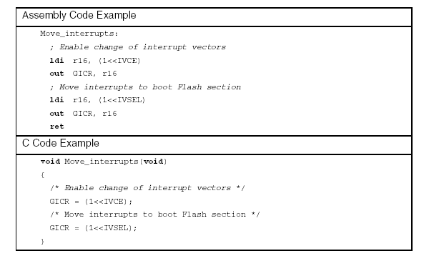
1.7 Porturile I/O
1.7.1 Introducere
Toate porturile AVR , utilizate ca porturi digitale I/O îndeplinesc funcţiile de citire/scriere şi pot fi modificate.Cu instrucţiunile SBI şi CBS direcţia unui port-pin poate fi schimbată fără ca acest lucru să afecteze ceilalţi pini.Aceste caracteristici se păstrează şi în cazul modificării valorii de driver(dacă este configurat ca o ieşire) sau de activare/dezactivare dacă rezistorii sunt dezactivaţi(dacă este configurat ca o intrare).Fiecare buffer de ieşire are caracteristici de drive simetrice cu ambele capacităţi ale sursei.Pinul driver-ului are suficientă putere pentru o afişare directă.Toţi pinii porturilor au fiecare rezistori de pull-up selectabili cu rezerve de putere.Toţi pinii I/O au diode de protecţie la ambele surse de curent digitale si împământare.
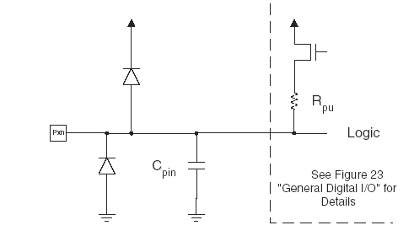
Fig.3.22 Schema echivalentă a pinilor I/O
Toţi regiştrii şi biţii la care se face referire în această secţiune sunt prezentaţi la forma generală.Un nivel scăzut ‘x’ reprezintă numărul literei portului şi un nivel scăzut ‘n’ reprezintă numărul de bit.La utilizarea regiştrilor şi biţilor în program, forma precisă trebuie să fie PORTB3 pentru bitul numărul 3 al portului B, iar forma generală este PORTxn. Pentru fiecare port I/O sunt alocaţi trei regiştrii,câte unul pentru Registrul de Date-PORTx,Registrul Fluxului de Date-Data Direction Register – DDRx,şi portul de intrare al pinilor-Port Input Pins – PINx. Port Input Pins I/O este read only iar Data Register şi Data Direction Register sunt read/write.Adiţional bitul Pull-up Disable – PUD în SFIOR când este setat ,dezactivează rezistenţele pull-up pentru toţi pinii în toate porturile.

Majoritatea pinilor porturilor sunt multiplexaţi cu funcţii alternative pentru caracteristicile mecanismelor de la periferie.Interacţionarea fiecărei funcţii alternative cu fiecare port este prezentată în “Funcţii alternative ale porturilor”.

Notă:imposibilitatea de accesare a uneia dintre funcţiile alternative ale unuia dintre porturi nu afectează utilizarea celorlaţi pini în portul respectiv ca general digital I/O.

1.7.2 Porturi I/O
Porturile sunt bi-direcţionale cu pull-up opţional intern.Figura 3.23 prezintă funcţionarea unui port I/O, a pinului Pxn:

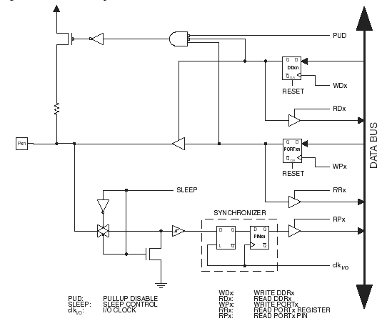
Fig 3.23 Geleral digital I/O

Notă : WPx, WDx, RRx, RPx, şi RDx sunt comuni tuturor pinilor în interiorul aceluiasi port.clkI/O,SLEEP, şi PUD sunt comuni tuturor porturilor.

1.7.3 Configurarea pinilor

Fiecare port este alcătuit din trei regiştrii : DDxn, PORTxn,şi PINxn.iţii DDxn sunt adresaţi de DDRx I/O , biţii PORTxn sunt adresaţi de PORTx I/O , biţii PINxn sunt adresaţi de PINx I/O.
Bitul DDxn din registrul DDRx selectează direcţia acestui pin.Dacă DDxn este setat ‘1’ logic atunci Pxn este configurat ca pin de ieşire.Daca DDx este setat ‘0’ logic Pxn este configurat ca pin de intrare.
Daca PORTxn este configurat ‘1’ logic atunci când pinul este setat ca pin de intrare , rezistorul pull-up este activat.Pentru ca rezistorul pull-up sa treacă în poziţia off , PORT xn trebuie să fie setat în ‘0’ logic sau pinul trebuie să fie configurat ca un pin de ieşire.Atunci când funcţia Reset devine activă,portul pinilor are trei stări,chiar dacă ceasul nu funcţionează.
Dacă PORTxn este configurat ‘1’ logic atunci când pinul este setat ca pin de ieşire portul pinilor este unu. Dacă PORTxn este setat ‘0’ logic atunci când pinul este configurat ca pin de ieşire portul pinilor este zero.
La schimbarea între cele trei stări ({DDxn, PORTxn} = 0b00) şi ieşirea pe nivel înalt ({DDxn,PORTxn} = 0b11), o stare intermediară cu posibilitatea pull-up ({DDxn, PORTxn} =0b01)sau ieşirea la nivel scăzut ({DDxn, PORTxn} = 0b10) trebuie sa apară.În mod normal posibilitatea stării de pull-up este total acceptată,la fel cum o impedanţă înaltă nu va sesiza diferenţa între un driver puternic şi un pull-up.Dacă nu se întâmplă acest lucru bitul PUD în registrul SFIOR poate fi setat pentru dezactivarea tuturor pull-ups din toate porturile.
Schimbul dintre o intrare cu pull-up şi o ieşire cu nivel scăzut va genera aceeaşi problemă.Utilizatorul trebuie să folosească oricare din cele trei stări ({DDxn, PORTxn} = 0b00) sau ieşirea de nivel înalt ({DDxn, PORTxn} = 0b11)
ca o etapă intermediară.

Tabelul 7 rezumă controalele semnalelor pentru valorile pinilor :
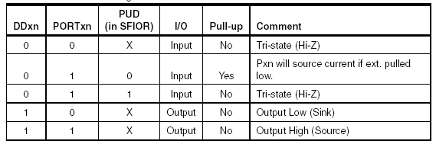

1.7.4 Citirea valorilor pinilor

Independent de setările bitului DDxn – Data Direction portul pinului poate fi citit prin PINxn Register bit.
În figura 3.24 se arată că PINxn Register bit şi precedentul declic constituie un sincronizator. Acesta introduce o întârziere dacă pinul fizic îşi schimbă valoarea aproape de maximul ceasului intern .Figura 24 prezintă o diagramă de timp a sincronizării atunci când se citeşte o solicitare externă a valorii unui pin.Maximul şi minimul propagării unei întârzieri sunt indicate de tpd,max şi tpd,min.
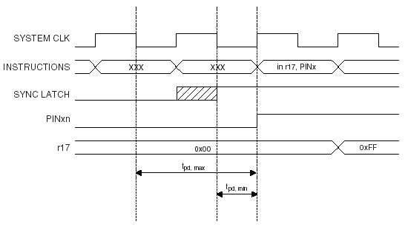
Fig.3.24

Se consideră perioada ceasului începând de la prima cădere a sistemului.Declicul este închis atunci când ceasul este la un nivel scăzut şi funcţionează normal la un nivel ridicat aşa cum se indică în partea haşurată a regiunii “SYNC LATCH” a semnalului.Valoarea semnalului este schimbată atunci când mecanismul ceasului funcţionează la un nivel scăzut.Fiecare succesiune pozitivă a ceasului se contorizează în PINxn Register.
Cele două săgeţi tpd,max şi tpd,min,indică o singură tranziţie a semnalului asupra pinului ce va fi întârziată între ½ şi 1½ din perioada timpului impus.La citirea valorii pinului trebuie executată instrucţiunea ‘nop’ aşa cum se arată în Figura 3.25.Instrucţiunea ‘out’ setează “SYNC LATCH” pe partea pozitivă a ceasului.În acest caz întârzierea tpd ce trece prin sincronizator este de o perioadă.
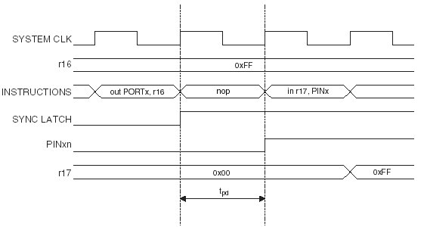
Fig.3.25

Următorul exemplu de codare prezintă modul de setare pentru Port B pin 0 şi nivelul 1 ridicat, nivelul 2 şi 3 scăzut ; de asemenea defineşte pinii portului de la 4 la 7 ca intrare cu pull-ups asociate pinilor 6 şi 7 ai portului.
Valorile pinilor rezultate sunt citite din nou,însă pentru păstrarea valorilor precedente este necesară instrucţiunea ‘ nop’.

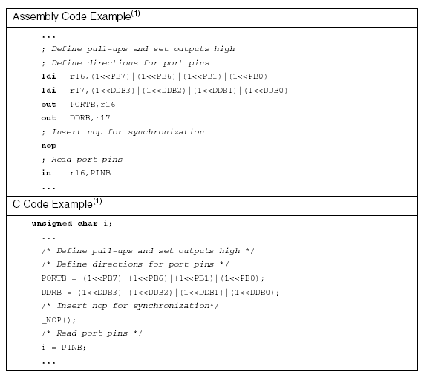

Notă : În programare sunt folosite două registre temporare pentru minimizarea duratei de timp de la setările pinilor 0,1,6 si 7 cu pull-up şi definirea biţilor 2 şi 3 la nivel scăzut precum şi redefinirea bitilor 0 şi 1 ca driver la nivel înalt.

1.7.5 Modul sleep şi intrarea digitală
Conform prezentării din Figura 3.23 ,intrarea digitală a semnalului poate fi la masă cu o intrare cu trigger schmitt.
Semnalul denumit SLEEP în figură , este comandat de unitatea MCU Sleep Controller în modul Power-Down, modul Power-save ,modul Standby, şi modul Extended Standby pentru evitarea consumului mare de putere în cazul în care unele semnale de intrare prezintă fluctuaţii la stânga sau se găsesc pe un nivel aproape de VCC/2.
SLEEP este suprascris de pinii portului şi comunică cu pinii întreruperilor externe.Dacă o cerere de întrerupere externă nu este activă, SLEEP este activ pentru aceşti pini.SLEEP este de asemenea suprascris de o varietate de funcţii alternative.Daca pinul unei întreruperi externe asicrone,prezent pe un nivel logic înalt(‘1’), configurat ca “Întrerupere asupra oricărei schimbări logice asupra pinului ”, nu este disponibil, atunci corespondenţa External Interrupt Flag va fi setată când în modul sleep apare o cerere logică de schimbare.

1.7.6 Funcţii alternative ale porturilor
Majoritatea pinilor porturilor au funcţii alternative associate cu General Digital I/O.Figura 3.23 prezintă modul în care pinul portului semnalului de control pornind de la Figura 3.26 simplificată poate fi suprascris de funcţiile alternative.Există cazuri în care suprascrierea semnalului să nu se realizeze pentru toţi pinii portului dar figura de mai jos oferă o descriere generală care poate fi aplicată tuturor pinilor porturilor ai microcontrolerelor din familia AVR.

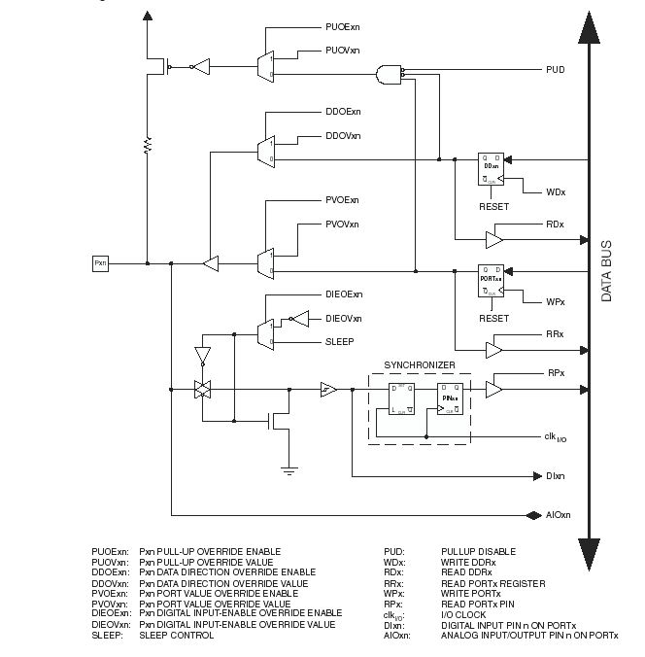
Figura 3.26 Funcţii alternative ale porturilor

Notă: WPx, WDx, RRx, RPx, şi RDx sunt comune tuturor pinilor aceluiaşi port.. clkI/O
SLEEP, şi PUD sunt comune tuturor porturilor.Toate celelalte semnale sunt unice pentru fiecare pin.

Tabelul 8 rezumă toate funcţiile de suprascriere a semnalului.Pinii şi porturile prezentate în Figura 3.24 nu sunt prezenţi în tabelul urmator .Semnalele de suprascriere sunt generate în modulele interne cu funcţiile alternative.

Tabelul 8. Semnalele suprascrise pentru funcţiile alternative
Numele semnalului | Numele complet | Descriere
PUOE | Pull-up Override Enable | Dacă semnalul este setat,pull-up enable este controlat de semnalul PUOV .Dacă acest semnal este nul,pull-up este activ când {DDxn, PORTxn, PUD} = 0b010.
PUOV | oprit | Dacă PUOE este activ,pull-up este activat/dezactivat atunci când PUOV este pornit/oprit,indiferent de setările DDxn, PORTxn, şi registrul de biţi PUD .
DDOE | Data Direction Override Enable | Dacă semnalul este activ,ieşirea Driver Enable este controlată de semnalul DDOV.Dacă acest semnal este nul ieşirea driver-ului este activă prin Registrul de bit DDxn.
DDOV | Data Direction Override Value | Dacă DDOE este activ,ieşirea driver-ului este activată/dezactivată când DDOV este pornit/oprit indiferent de setările registrului de bit DDxn.
PVOE | Port Value Override Enable | Dacă acest semnal este activ şi ieşirea driver-ului este activată valoarea portului este activată de semnalul PVOV.Dacă semnalul PVOE este pornit şi iesirea driver-ului este activă Port Value este controlat Registrul de bit PORTxn.
PVOV | Port Value Override Value | Dacă PVOE este activ valoarea portului este comandată de PVOV , indiferent de setările Registrului de bit PORTxn.
DIEOE | Digital Input Enable Override Enable | Dacă acest bit este activ Intrarea Digitala Activă este controlată de semnalul DIEOV.Dacă acest semnal este oprit,Intrarea Digitală Activă este determinată de stările MCU - Normal Mode ,Slee Modes.
DIEOV | Digital Input Enable Override Value | Dacă DIEOE este activ Intrarea Digitală este activată/dezactivată când DIEOV este pornit/oprit indiferent de stările MCU Normal Mode ,Slee Modes.
DI | Digital Input | Aceasta este intrarea digitală pentru funcţiile alternative.În figură semnalul este conectat la ieşirea cu mecanism de declanşare,însă înaintea sincronizatorului.Intrarea digitală este utilizată ca ceas modulul cu funcţiile alternative folosindu-se de propriul sincronizator.
AIO | Analog Input/ output | Aceasta este Intrarea/Ieşirea analogică la/de la funcţiile alternative.Semnalul este conectat direct la pad şi poate fi folosită bidirecţional.

Urmatoarele secţiuni descriu funcţiile alternative pentru fiecare port,corelate cu suprascrierea semnalelor pentru funcţiile alternative.Vezi descrierea funcţiilor alternative pentru mai multe detalii.

Special Function I/O Register – SFIOR :

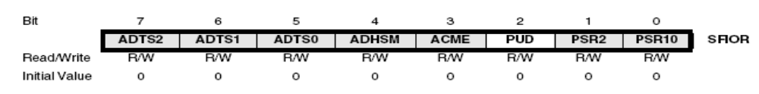
Fig.3.27 Registrul SFIOR

Când acest bit este setat ‘1’ porturile I/O sunt dezactivate chiar dacă registrele PORTxn şi DDxn sunt configurate pentru a le activa ({DDxn, PORTxn} = 0b01).Vezi configurarea pinilor pentru mai multe detalii despre aceste caracteristici.

1.7.7 Funcţii alternative ale portului A

Portul A are asociate funcţii alternative la fel ca intrarea analogică ADC.Aceste funcţii sunt prezentate în Tabelul 9. Dacă unul din pinii portului A este configurat ca o ieşire este esenţial să nu comute pe durata unei operaţii. Acest lucru ar putea afecta rezultatul final al operaţiei.

Tabelul 9
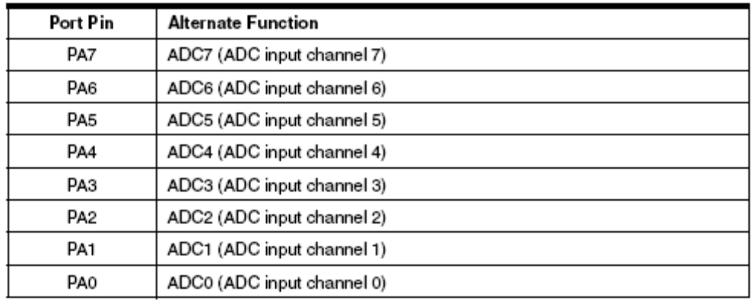

Tabelul 10 şi Tabelul 11 prezină funcţiile alternative ale Portului A la suprascrierea semnalului descris în Figura 3. 24

Tabelul 10
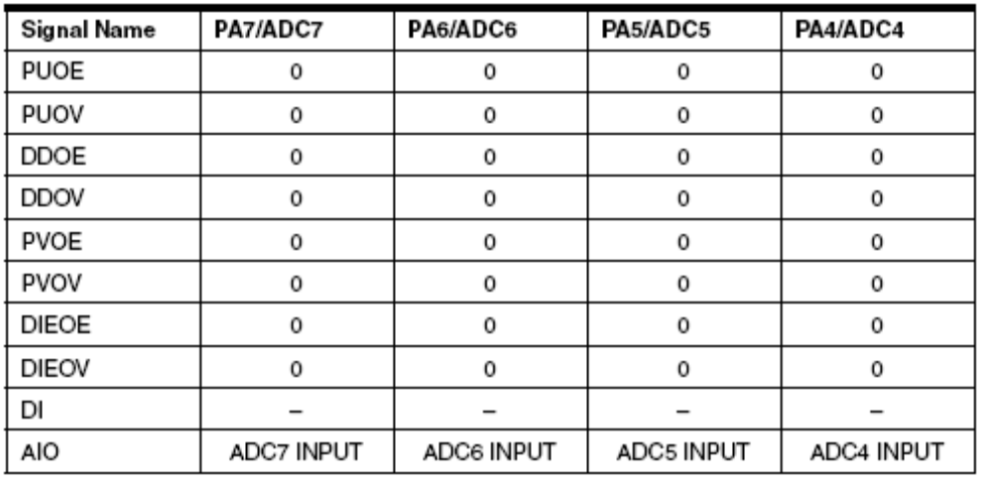

Tabelul 11
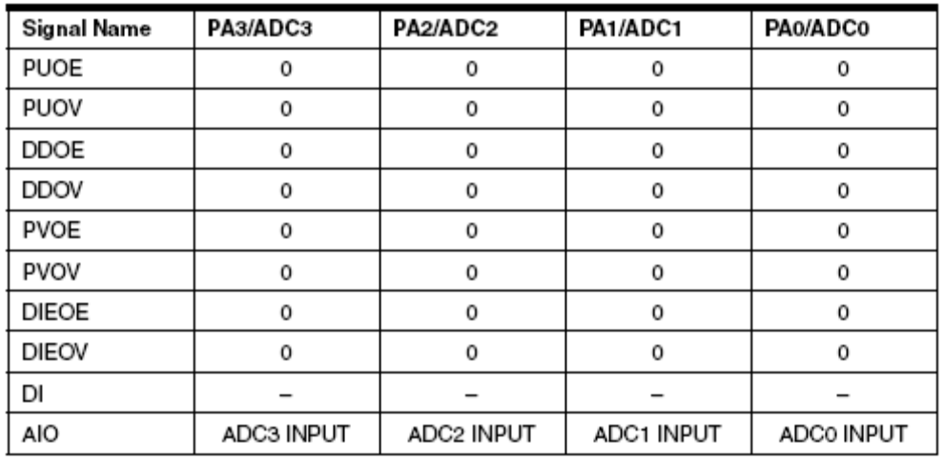

1.7.8 Funcţii alternative ale portului B

Tabelul 12
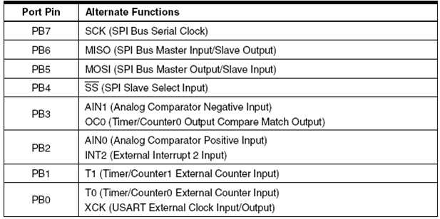

Configuraţia pinilor alternanţi este după cum urmează :

SCK – Port B, Bit 7
SCK: Master Clock output, Slave Clock input pin pentru canalul SPI .Dacă SPI este setat ca slave atunci pinul este configurat ca o intrare indiferent de setările lui DDB7.În cazul în care este conectat ca master direcţia datelor ale acestui pin este controlată de DDB7.Atunci când_xffff_p_xffff_nul _xffff_ste comandat d_xffff_ pI să fie o intrare, pull-up poate fi în continuare controlat de bitul PORTB7.

MISO – Port B, Bit 6
MISO: Master Data input, Slave Data output pin pentru canalul SPI. Atunci când SPI este setat ca master pinul este configurat ca o intrare indiferent de setările lui DDB6.Când este setat ca slave,direcţia datelor acestui pin este comandată de DDB6.Când pinul este comandat de SPI să fie o intrare,pull-up poate fi în continuare comandat de bitul PORTB6.

MOSI – Port B, Bit 5
MOSI: SPI Master Data output, Slave Data input pentru canalul SPI.Atunci când SPI este activat ca slave,pinul este configurat ca o intrare indiferent de setările lui DDB5.Atunci când este activat ca master direcţia datelor acestui pin este controlată de DDB5.În cazul în care acest pin este forţat de SPI să fie o intrare,pull-up poate fi controlat în continuare de bitul PORTB5.

SS – Port B, Bit 4
SS: Slave Select input.Cand SPI este conectat ca slave,pinul este configurat ca o intrare indiferent de setările lui DDB4.Ca slave SPI este activat atunci când acest pin conduce slab.Atunci când SPI este activat ca master, direcţia datelor acestui pin este controlată de DDB4.Când acest pin este comandat de SPI să fie o intrare,pull-up poate fi în continuare controlat de PORTB4.

AIN1/OC0 – Port B, Bit 3
AIN1, Analog Comparator Negative Input.Seteaza pinul portului ca pe o intrare, cu pull-up intern cu transfer oprit pentru a se evita ca portul digital să interacţioneze cu funcţiile comparatorului.
OC0, Output Compare Match output Pinul PB3 poate fi configurat ca intrare externă pentru Timer/Counter0 Compare Match.Pentru a îndeplini această funcţie pinul PB3 trebuie configurat ca o ieşire (DDB3 set (one)).
Pinul OC0 este de asemenea o ieşire pentru PWM modul de funcţionare al timer-ului.

AIN0/INT2 – Port B, Bit 2
AIN0, Analog Comparator Positive input.Se configurează pinul portului ca o intrare cu pull-up intern cu transfer oprit pentru evitarea interferenţelor dintre funcţionarea portului digital cu funcţionarea unui Comparator.
INT2, External Interrupt Source 2: pinul PB2 poate fi configurat ca o sursă de întrereperi externă pentru MCU.

T1 – Port B, Bit 1
T1, Timer/Counter1 Counter Source.

T0/XCK – Port B, Bit 0
T0, Timer/Counter0 Counter Source.
XCK, USART External Clock.Registrul Data Direction (DDB0) verifică dacă ceasul este setat la ieşire (DDB0 este activ) sau la ieşire (DDB0 inactiv).Pinul XCK este activ doar atunci când USART operează în modul sincron.

Tabelul 13 şi Tabelul 14 prezintă funcţiile alternative ale portului B la suprascrierea semnalelor.
SPI MSTR INPUT şi SLAVE OUTPUT constituie semnalul MISO,în timp ce MOSI este împărţit în SPI MSTR OUTPUT şi SPI SLAVE INPUT.

Tabelul 13
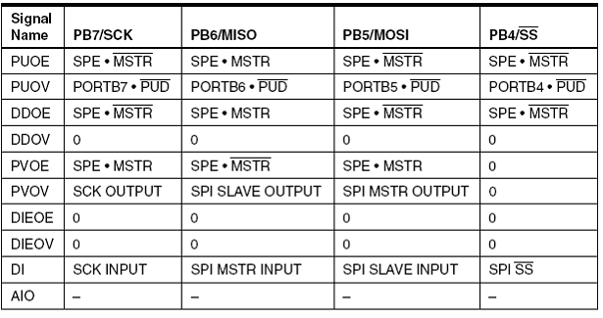

Tabelul 14
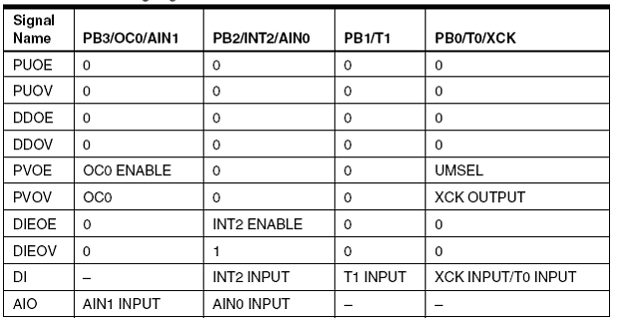

1.7.9 Funcţii alternative pentru Port C

Pinii portului C cu funcţiile lor alternative sunt prezentaţi în Tabelul 15.Dacă interfaţa JTAG este activă rezistorii pull-up ai pinilor PC5(TDI), PC3(TMS) şi PC2(TCK) vor fi activaţi chiar dacă o resetare va avea loc.

Tabelul 15
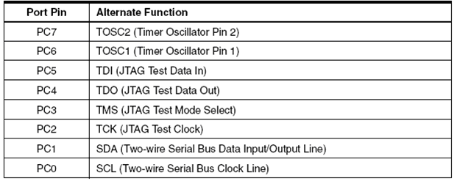

Configuraţia pinilor alternanţi este urmatoarea:

TOSC2 – Port C, Bit 7
TOSC2, Timer Oscillator pin 2: Când bitul AS2 în ASSR este activ pentru pornirea ceasului Timer/Counter2,în modul asincron pinul PC7 este deconectat de la port şi devine ieşire pentru oscilator.În acest mod Crystal Oscillator este conectat la acest pin şi pinul nu poate fi folosit ca I/O.

TOSC1 – Port C, Bit 6
TOSC1, Timer Oscillator pin 1: Când bitul AS2 în ASSr este activ pentru pornirea ceasului în modul asincron,pinul PC6 este deconectat de la port şi devine intrare pentru oscilator.În acest mod Crystal Oscillator este conectat la acest pin iar pinul nu mai poate fi folosit ca I/O.

TDI – Port C, Bit 5
TDI, JTAG Test Data In: intrarea serială transferă datele în Instruction Register sau în Data Register.Când interfaţa JTAG este activă pinul nu mai poate fi folosit ca I/O.

TDO – Port C, Bit 4
TDO, JTAG Test Data Out: Ieşirea serială din Instruction register sau Data Register.Când interfaţa JTAG este activă pinul nu mai poate fi folosit ca I/O.

TMS – Port C, Bit 3
TMS, JTAG Test Mode Select:Acest pin este folosit pentru controlul fluxului prin mecanismul TAP.Când interfaţa JTAG este activă pinul nu mai poate fi folosit ca I/O.

TCK – Port C, Bit 2
TCK, JTAG Test Clock: JTAG comunică sincron cu TCK.Când interfaţa JTAG este activă pinul nu mai poate fi folosit ca I/O.

SDA – Port C, Bit 1
SDA, Two-wire Serial Interface Data: Când bitul TWEN în TCR este activ pentru Two-wire Serial Interface,
Pinul PC1 este deconectat de la port şi devine pin Serial Data I/O pentru interfaţa serială Two-wire Serial.În acest mod un flitru limitează semnalul la intrare la 50 ns pinul funcţionând pe un canal deschis cu această rată de limitare.Când acest pin este comanadat de interfaţa Two-wire Serial Interface,pull-up poate fi controlat în continuare de bitul PORTC1.

SCL – Port C, Bit 0
SCL, Two-wire Serial Interface Clock: Când bitul TWEN în TWCR este setat pentru activarea interfeţei Two-wire Serial pinul PC0 se deconectează de la port şi devine pinul Serial Clock I/O pentru interfaţa Two-wire Serial. În acest mod un filtru limitează la intrare semnalul la 50 ns pinul funcţionând pe un canal deschis cu această rată de limitare.Când acest pin este comandat de interfaţa Two-wire Serial , pull-up poate fi comandat în continuare de PORTC0.
Tabelul 16 prezintă funcţiile alternative ale Portului C pentru suprascrierea semnalului.

Tabelul 16
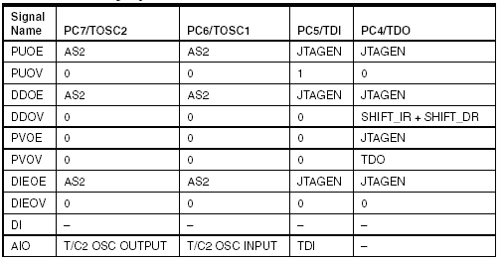
Notă : În modul activ interfaţa Two-wire Serial dezactivează pinii PC0 şi PC1.Acest lucru nu este prezentat în figură.Filtrele sunt conectate între ieşire şi AIO modulul logic al TWI.

1.7.10 Funcţii alternative ale portului D

Pinii Portului D sunt prezentaţi în Tabelul 17.

Tabelul 17
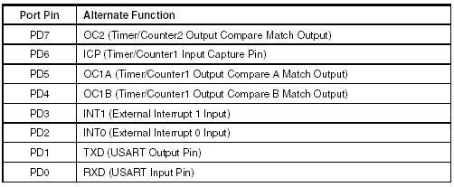

Configuraţia pinilor este următoarea :

OC2 – Port D, Bit 7
OC2, Timer/Counter2 Output Compare Match output:pinul PD7 poate fi folosit ca ieşire externă pentru Timer/Counter2 Output Compare.Pentru a îndeplini această funcţie pinul trebuie configurat ca ieşire (DDD7 activ (one)).OC2 este de asemenea ieşire pentru timer-ul PWM.

ICP – Port D, Bit 6
ICP – Input Capture Pin: Pentru Timer/Counter1 pinul PD6 poate fi şi pin Input Capture.

OC1A – Port D, Bit 5
OC1A, Output Compare Match A output: Pinul PD5 poate fi ieşire externă pentru Timer/Counter1 Output Compare A.Pinul trebuie să fie configurat ca o ieşire (DDD5 activ (one)). Pinul OC1A este de asemenea ieşire pentru timer-ul PWM.

OC1B – Port D, Bit 4
OC1B, Output Compare Match B output: Pinul PD4 poate fi ieşire externă pentru Timer/Counter1 Output Compare B.Pinul trebuie să fie configurat (DDD4 activ (one)).Pinul OC1B este de asemenea ieşire pentru timer-ul PWM.

INT1 – Port D, Bit 3
INT1, External Interrupt Source 1: Pinul PD3 poate fi sursa de întrerupere externă.

INT0 – Port D, Bit 2
INT0, External Interrupt Source 0: Pinul PD2 poate fi sursă de întrerupere externă.
TXD – Port D, Bit 1
TXD, Transmit Data (Data output pin for the USART).Atunci când USART Transmitter este activ pinul este configurat ca o ieşire indiferent de valoarea DD1.
RXD – Port D, Bit 0
RXD, Receive Data (Data input pin for the USART).Atunci când USART Receiver este activ pinul este configurat ca o intrare indiferent de valoarea DD0.Pull-up poate fi în continuare comandat de bitul PORTD0.
Tabelul 18 şi Tabelul 19 prezintă funcţiile alternative ale Portului D pentru suprascrierea semnalului.
Tabelul 18
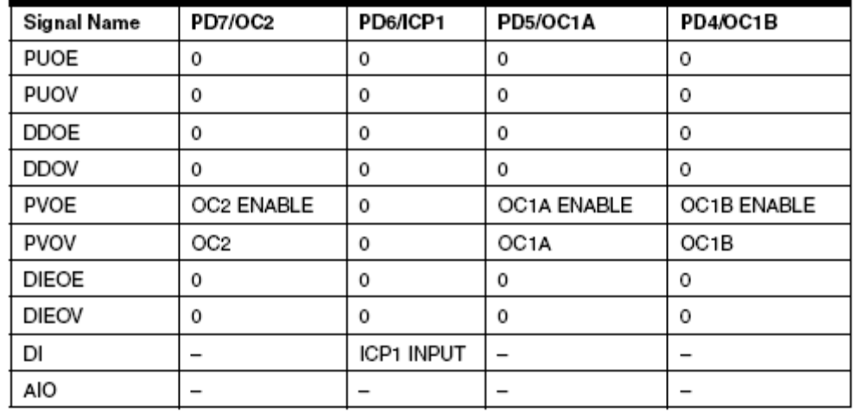
Tabelul 19
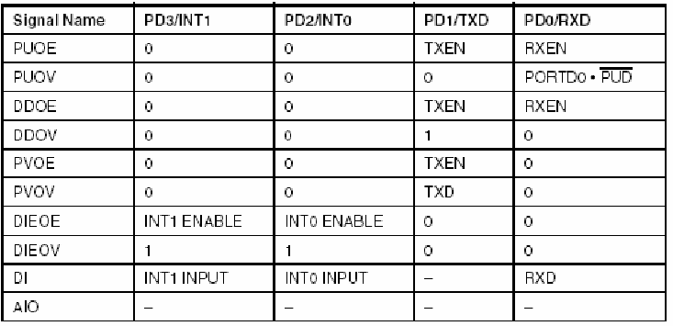

1.7.10 Descrierea registrelor pentru Porturile I/O

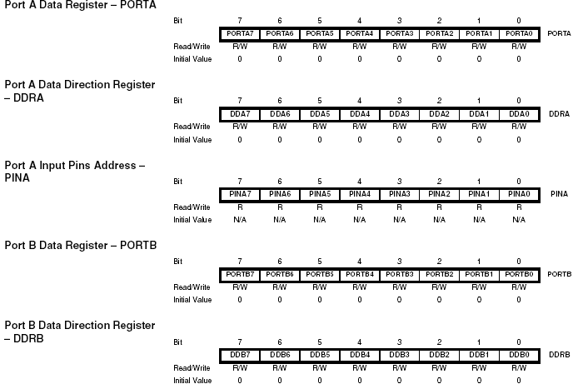

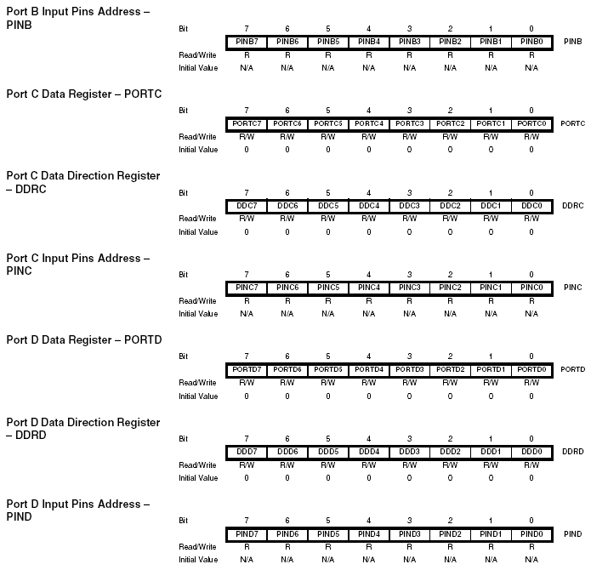

1.8 Întreruperi externe

Întreruperile externe sunt comandate de pinii INT0, INT1, şi INT2.Întreruperile externe vor fi active chiar dacă pinii INT0, INT1, şi INT2 sunt configuraţi ca ieşiri.Această caracteristică oferă posibilitatea rulării unui software al întreruperilor.Întreruperile externe pot fi declanşate de un front scăzut sau înalt (nivel). INT2 este accesat doar la nivel înalt.Aceste caracteristici se găsesc în specificaţiile pentru MCU Control Register –MCUCR – şi MCU Control şi Status Register – MCUCSR.Când o întrerupere externă este activă şi configurată ca nivel declanşator (doar INT0/INT1),întreruperea se va menţine în stare activă cât timp pinul se află pe un nivel scăzut.A se nota că recunoaşterea scăderii sau creşterii propagării întreruperii asupra pinilor INT0 sau INT1 necesită existenţa unui ceas I/O.Întreruperile de nivel scăzut asupra pinilor INT0/INT1 şi cel superior pe INT1 sunt detectate asincron.Acest lucru implică faptul că întreruperile pot funcţiona atât ca parte din modul sleep cât şi ca parte din modul idle.I/O nu funcţionează în modurile sleep excepţie facând modul idle.

Dacă un nivel declanşator de întreruperi este utilizat pentru a porni modul Power-down acesta trebuie menţinut astfel pentru pornirea MCU.Acest lucru face ca MCU să fie mai puţin sensibilă la zgomot.Nivelul modificat trebuie menţinut astfel pentru ceasul Watchdog Oscillator.Perioada Watchdog Oscillator este de 1 µs (nominal) la 5.0V la 25°C.MCU va porni dacă intrarea este pe nivelul dorit pe perioada testării sau este confirmată până la sfarşitul perioadei de timp.Începutul timpului respectiv este definit de siguranţele SUT .În cazul în care nivelul este chestionat de două ori de ceasul Watchdog Oscillator dar dispare înaintea terminării timpului,MCU ramâne activă,dar nici o întrerupere nu se va genera.Cererea de nivel trebuie menţinută un timp suficient să finalizeze procedura de declanşare a nivelului de întreruperi.

1.8.1 MCU Control Register – MCUCR :
MCU Control Register conţine biţi de control pentru controlul sensului întreruperilor şi funcţii generale ale MCU.

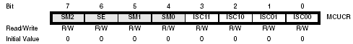

Fig.3.28 Registrul MCUCR

Bit 3, 2 – ISC11, ISC10: Interrupt Sense Control 1 Bit 1 and Bit 0
Întreruperea externă 1 este activată de pinul extern INT1 daca SREG I-bit şi corespondenţa cu magistrala de întreruperi GICR este setată.Nivelul şi fronturile pinului extern INT1 care activează întreruperea sunt prezentate în Tabelul 34.Înaintea atingerii vârfurilor, valoarea pinului INT1 este de două ori testată. Dacă frontul superior al întreruperii este activ pulsurile care vor dura mai mult de o perioadă vor genera întreruperi. În cazul în care nivelul inferior este activ,pentru a genera o întrerupere se execută mai întâi instrucţiunea curentă.

Tabelul 20
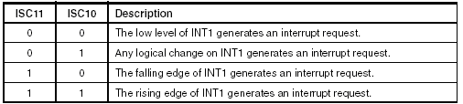

Bit 1, 0 – ISC01, ISC00: Interrupt Sense Control 0 Bit 1 and Bit 0
Întreruperea externă 0 este activată de pinul extern INT0 dacă SREG I-flag şi corespondenţa cu magistrala întreruperilor este setată.Nivelurile şi fronturile pinului extern INT0 care comandă întreruperea sunt definite în Tabelul 35.Valoarea pinului INT0 este testată înaintea detectării vârfurilor.Dacă nivelul superior al întreruperii este activ,pulsurile a căror durată este mai mare de o perioadă vor genera o întrerupere.Dacă nivelul inferior al întreruperilor este activ, pentru a genera o întrerupere se execută mai întâi instrucţiunea curentă.

Tabelul 21
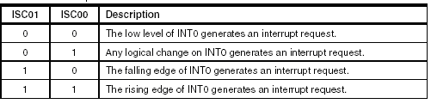

1.8.2 MCU Control şi Status Register – MCUCSR

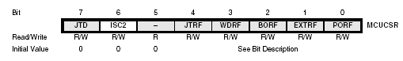
Fig.3.29 Registrul MCUCSR

Bit 6 – ISC2: Interrupt Sense Control 2
Asynchronous External Interrupt 2 este activată de pinul extern INT2 SREG I-bit şi corespondenţa cu magistrala GICR este setată.Dacă ISC2 este setat ‘0’ logic nivelul superior al INT2 activează întreruperea.Nivelurile lui INT2 lucrează în modul asincron.Pulsurile INT2 mai mici decat minimul stabilit vor genera o întrerupere.La schimbarea logică a bitului ISC2 poate să apară o întrerupere. Pentru aceasta este recomandat să se dezactiveze INT2 prin trecerea în starea ‘off’ în registrul GICR a bitului Interrupt Enable.După aceea bitul ISC2 poate fi modificat.În final bitul INT2 Interrupt Flag trebuie dezactivat prin trecerea în ‘1’ logic în registrul GIFR înainte de producerea unei noi întreruperi.

Tabelul. 22
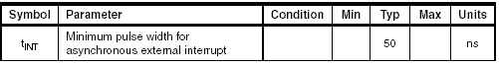

1.8.3 General Interrupt Control Register – GICR

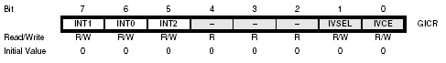
Fig.3.30 Registrul GICR

Bit 7 – INT1: External Interrupt Request 1 Enable
Când biţii INT1 şi I-bit în Status Register (SREG) sunt activi pinul extern de întrerupere este disponibil.
Bitul Interrupt Sense Control1 1/0 (ISC11 si ISC10) în MCU General Control Register (MCUCR) activează orice întrerupere externă indiferent de nivelul superior sau inferior al INT1.Acţiunea asupra acestui pin va genera o cerere de întrerupere chiar dacă INT1 este configurat ca o ieşire.Legătura cu External Interrupt Request 1 este realizată cu vectorul întrerupere INT1.

Bit 6 – INT0: External Interrupt Request 0 Enable
Când biţii INT0 şi I-bit în Status Register (SREG) sunt activi pinul extern de întrerupere este disponibil. Biţii Interrupt Sense Control0 1/0 (ISC01 şi ISC00) în MCU General Control Register (MCUCR) activează orice întrerupere externă indiferent de nivelul superior sau inferior al INT1. Acţiunea asupra acestui pin va genera o cerere de întrerupere chiar dacă INT0 este configurat ca o ieşire. Legătura cu External Interrupt Request 0 este realizată cu vectorul întrerupere INT0.

Bit 5 – INT2: External Interrupt Request 2 Enable
Când INT2 şi I-bit în Status Register (SREG) sunt activi pinul extern de întrerupere este disponibil. Bitul Interrupt Sense Control2 ISC2) în MCU Control Status Register (MCUCSR) activează orice întrerupere externă indiferent de nivelul superior sau inferior al INT2. Acţiunea asupra acestui pin va genera o cerere de întrerupere chiar dacă INT2 este configurat ca o ieşire.Legătura cu External Interrupt Request 2 este realizată cu vectorul întrerupere INT2.

3.8.4 General Interrupt Flag Register – GIFR

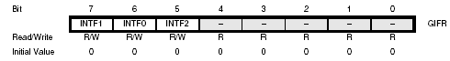
Fig.3.31 Registrul GIFR

Bit 7 – INTF1: External Interrupt Flag 1
Când un nivel sau o schimbare logică asupra pinului INT1 declanşează o cerere de întrerupere INTF0 devine activ.Daca biţii I-bit în SREG şi the INT0 bit în GICR sunt activi MCU va face un salt la corespondenţa cu vectorul întrerupere. Flag-ul este inactiv atunci când se execută rutina de întreruperi.De asemenea flag-ul poate fi inactiv prin atribuirea valorii logice ‘1’.Acest flag este întotdeauna activ atunci când pinul INT0 este configurat ca nivel de întrerupere.

Bit 5 – INTF2: External Interrupt Flag 2
Când un eveniment asupra pinului INT2 declanşează o cerere de întrerupere INTF2 va fi activat. Daca biţii I-bit în SREG şi INT2 bit în GICR sunt activi MCU va face un salt la corespondenţa cu vectorul întrerupere.
Flag-ul este inactiv atunci când se execută rutina de întreruperi. De asemenea flag-ul poate fi inactiv prin atribuirea valorii logice ‘1’.A se nota că atunci când în modul sleep întreruperea pinului INT2 este dezactivată intrarea buffer-ului asupra acestui pin va fi dezactivată.Aceasta va duce la activarea flag-ului INTF2.

1.9 16-bit Timer/Counter

-blocul principal este unitatea de numărare bidirecţionala programată pe 16 biţi. În figura 3.32 este prezentată diagrama bloc a unităţii de numărare.

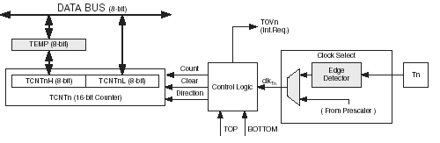
Fig. 3.32
Semnalele:
Count incrementează/decrementează TCNT1 cu 1.
Direction selectează intervalul pentru incrementare sau decrementare..
Clear dezactivează TCNT1 (trece toţi biţii în zero.).
clkT1 ceasul Timer/Counter
TOP semnalizează când TCNT1 a atins valoarea maximă.
BOTTOM semnalizează când TCNT1 a atins valoarea minimă.

Numărătorul pe 16 biţi este integrat în doua locaţii de memorie I/O pe 8 biţi: Counter High (TCNT1H)
conţine cei opt biţi de pe nivelul cel mai înalt al numărătorului, şi Counter Low (TCNT1L) conţinând cei opt biţi de pe nivelul inferior.Registrul TCNT1H este acţionat indirect de CPU.Când CPU eliberează o locaţie TCNT1H I/O
se accesează bitul registrului temporar (TEMP).Acest registru este actualizat de TCNT1H atunci când TCNT1L
este citit,şi TCNT1H este actualizat cu valoarea din registrul temporar când TCNT1L este scris.
Aceasta permite ca CPU să execute operaţiile de citire şi scriere pe durata unui singur ciclu al ceasului. Scrierea în registrul TCNT1 când numărătorul este pornit poate duce la rezultate neaşteptate.Aceste cazuri sunt prezentate pe parcursul secţiunilor unde acestea sunt mai importante.În funcţie de operaţia care se doreşte a fi executată contorul este dezactivat,incrementat,decrementat pentru fiecare tact (clkT1). clkT1 poate fi accesat de la o sursă de ceas internă sau externă selectată de Clock Select bits (CS12:0).Atunci când (CS12:0 = 0) nu este selectată timer-ul este oprit. TCNT1 poate fi comandată de CPU indiferent dacă clkT1 este activ sau nu.Când CPU suprascrie toate contoarele sunt dezactivate şi toate operaţiile de contorizare sunt oprite.
Secvenţa de numărare este comandată de Waveform Generation Mode biţii (WGM13:0) amplasată în Registrul A şi Registrul B Timer/Counter Control Registers A şi B (TCCR1A si TCCR1B).Conexiunile sunt închise între pornirea contorului şi generarea formelor de undă de către Output Compare outputs OC1x. Timer/Counter Overflow (TOV1) flag este activat în funcţie de modul de operare selectat de biţii WGM13:0.
TOV1 poate fi utilizat pentru a genera o întrerupere către CPU.

1.9.1 Input Capture Unit

Timer/Counter deţine o unitate numită Input Capture Unit care poate prelua eventualele evenimente externe,dându-le un nume de identificare a timpului la care s-au produs.Semnalul extern care indică producerea unui eveniment extern sau a mai multor,poate fi accesat de pinii ICP1 sau alternativ de unitatea Analog Comparator.Identificatorul de timp poate fi utilizat pentru calcularea frecvenţei,duty-cycle,şi alte caracteristici ale semnalului aplicat.În plus,identificatorul de timp poate fi utilizat pentru a crea un jurnal al întreruperilor.
Diagrama bloc a Input Capture Unit este prezentată în Figura 3.33.Elementele care nu fac parte în mod direct din diagrama bloc sunt descrise de culoarea gri.Litera ‘n ; utilizată lângă registre sau biţi indică numărul Timer/Counter
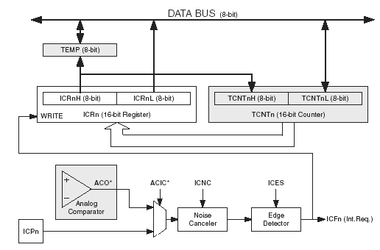

Fig. 3.33

Când o schimbare are loc asupra nivelului logic al pinului Input Capture pin (ICP1) sau asupra Analog Comparator output (ACO),şi această schimbare este confirmată de detectorul de vârf,atunci o captare va fi declanşată.Când această captare este declanşată cei 16 biţi ai valorilor counter-ului (TCNT1) sunt transmişi către Input Capture Register (ICR1). Input Capture Flag (ICF1) este setat de acelaşi ceas care copiază valoarea TCNT1
în registrul ICR1.Daca TICIE1 =1 generează input capture interrupt. ICF1 flag este automat dezactivat atunci când întreruperea este executată.Alternativ, ICF1 flag poate fi dezactivat prin trecerea bitului I/O în ‘1’ logic.
Citind valorile celor 16 biţi din Input Capture Register (ICR1) se realizeazaă prin citirea nivelului low şi citirea nivelului high (ICR1L si ICR1H).Când nivelul low este citit nivelul high este copiat în registrul temporar TEMP.Când CPU citeşte ICR1H ,locaţia I/O va accesa registrul TEMP.
Registrul ICR1 poate fi scris doar de Waveform Generation care îl utilizează pentru definirea valorii TOP a contorului.Biţii Waveform Generation mode (WGM13:0) trebuie setaţi înainte ca în registrul ICR1 să fie scrisă valoarea TOP.La scrierea în registrul ICR1 bitul high trebuie scris în locaţia ICR1H I/O înainte ca bitul low să fie scris în ICR1L.

1.9.2 Input Capture Trigger Source

Corpul principal al sursei declanşatoare pentru input capture unit este Input Capture pin (ICP1). Timer/Counter1 poate folosi ieşirea Analog Comparator ca sursă declanşatoare pentru input capture unit. Analog Comparator este setat ca sursă declanşatoare prin activarea bitului Analog Comparator Input Capture (ACIC) în registrul Analog Comparator Control and Status Register (ACSR).La schimbarea sursei declanşatoare se poate declanşa o captură. Input capture flag trebuie dezactivat înaintea schimbării.
Ambele intrări Input Capture pin (ICP1) si Analog Comparator output (ACO) sunt ale aceluiaşi pin T1. Detectorul de nivel este identic.Atunci când noise canceler este activ,un nivel logic este inserat înaintea detectorului de vârf,prin introducerea unei întârzieri pe durata a patru cicluri.Intrarea pentru noise canceler şi detectorul de vârf este întotdeauna disponibilă ,doar dacă Timer/Counter nu este setat într-un mod de generare a undelor utilizat de registrul ICR1 pentru a defini valoarea TOP.
O intrare de captură poate fi declanşata de pinul portului ICP1.

1.9.3 Noise Canceler

Noise canceler introduce imunitatea la zgomot utilizând un filtru digital.
Intrarea noise canceler este monitorizată în patru etape şi toate patru trebuie să fie egale pentru a modifica ieşirea utilizată de detectorul de nivel.Noise canceler devine activ prin setarea bitului Input Capture Noise Canceler (ICNC1) în Registrul B Timer/Counter Control (TCCR1B).Atunci când noise canceler este activ se introduce o întârziere egală cu patru cicluri de ceas la schimbarea ieşirii pentru actualizarea registrului ICR1.Noise canceler utilizează sistemul de ceas şi nu este afectat de prescalare.

1.9.4 Folosirea Input Capture Unit

Principala sarcină a unităţii de capturare la intrare este de a pune la dispoziţie suficientă memorie din cea a procesorului pentru apariţia de eventuale evenimente.Timpul dintre două evenimente este critic.Dacă procesorul nu a citit valoarea asociată capturii în Registrul ICR1,înainte de apariţia unui nou eveniment ICR1 va fi suprascris cu o nouă valoare.În acest caz valoarea asociată capturii va fi incorectă.
Utilizând input capture interrupt,registrul ICR1 poate fi citit înaintea producerii rutinei întreruperilor.Chiar dacă input capture interrupt are prioritate ridicată,timpul maxim de răspuns la întrerupere depinde de numărul maxim de cicluri necesare tratării unei cereri de întrerupere.Utilizarea unităţii input capture în orice mod de operare atunci când valoarea TOP(rezoluţia) este activă pe durata operării,nu este recomandată.
Durata unui ciclu pentru un semnal extern impune ca declanşatorul de nivel să fie schimbat după fiecare captură. Schimbarea de nivel trebuie să se realizeze înainte de citirea registrului ICR1.La schimbarea de nivel input capture flag (ICF1) trebuie dezactivat prin trecerea bitului I/O în ‘1’ logic.Pentru măsurarea frecvenţei,dezactivarea flag-ului ICF1 nu este recomandată (dacă o întrerupere este în curs).

1.9.5 Output Compare Units

Comparatorul pe 16 biţi compară TCNT1 cu ieşirea registrului Output Compare Register (OCR1x).Dacă TCNT este egal cu OCR1x comparatorul semnalizează o potrivire.Aceasta setează Output Compare Flag (OCF1x)
pentru urmatorul ciclu de ceas. Dacă OCIE1x =1, Output Compare flag generează o ieşire output compare interrupt.
OCF1x flag este dezactivat automat atunci când se execută o întrerupere. OCF1x flag poate fi de asemenea dezactivat prin trecerea în ‘1’ logic a bitului I/O.Generatorul de undă utilizează potrivirea de semnale pentru a genera o ieşire în concordanţa cu biţii Waveform Generation mode (WGM13:0) şi Compare Output mode (COM1x1:0).Semnalele TOP şi BOTTOM sunt utilizate de generatorul de undă pentru tratarea cazurilor speciale cu valori extreme în unele moduri de operare.O caracteristică specială a ieşirii unităţii de comparare permite definirea valorii TOP pentru Timer/Counter.Această valoare defineşte perioada de timp necesară generatorului de undă pentru executare.
Figura 3.34 prezintă diagrama bloc a unităţii output compare unit.Litera ‘n’ asociată numelui registrului şi numelui bitului indică numărul asociat n = 1 pentru Timer/Counter1,şi litera ‘x’ indică output compare unit (A/B).
Elementele care nu fac parte din blocul principal al unităţii output compare unit sunt reprezentate în culoarea gri.

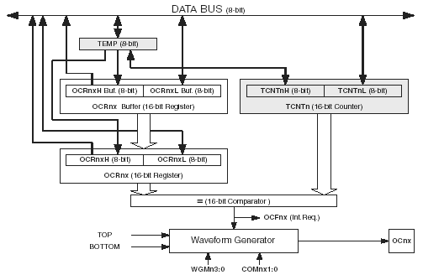

Fig. 3.34

Registrul OCR1x are buffer dublu la utilizarea unuia din cele doisprezece moduri Pulse Width Modulation (PWM).În modul de operare Clear Timer on Compare (CTC) buferr-ul dublu este dezactivat.Buffer-ul dublu sincronizează actualizarea registrului OCR1x Compare Register cu cea a fronturilor TOP şi BOTTOM din secvenţa de numărare.Această sincronizare previne propagarea pulsurilor nesimetrice,cu lungimi diferite,privind căderile libere la ieşire.
Accesarea registrului OCR1x poate fi complexă însă nu în acest caz.Atunci când buffer-ul dublu este activ CPU are acces la registrul OCR1x Buffer Register,iar în cazul în care este dezactivat,CPU are acces direct la registrul OCR1x.Conţinutul registrului OCR1x poate fi modificat doar prin scriere(Timer/Counter nu actualizează automat acest registru ca în cazul registrelor TCNT1 şi ICR1.Din acest motiv OCR1x nu este citit de bitul frontului înalt al registrului temporar TEMP.Înaintea manipulării celor 16 biţi este de preferat să se citească bitul de pe frontul inferior.
Scrierea în registrul OCR1x trebuie să se realizeze prin registrul TEMP în cazul în care compararea celor 16 biţi decurge în mod continuu.Bitul de pe frontul superior trebuie să fie primul scris.Atunci când adresa bitului I/O de pe frontul superior este scrisă de către CPU,registrul TEMP se va actualiza cu valoarea care a fost scrisa.Când bitul de pe frontul inferior (OCR1xL) este scris de cei opt biţi inferiori,bitul superior va fi copiat lânga cei opt biţi de pe frontul superior sau în buffer-ul OCR1x ,sau în registrul OCR1x Compare,totul în acelaşi ciclu de ceas.

1.9.6 Force Output Compare

În modul PWM de generare a formelor de undă asignarea ieşirii comparatorului poate fi scrisă prin trecerea în ‘1’ a bitului Force Output Compare (FOC1x).Acest lucru nu va activa steagul OCF1x sau nu va activa/dezactiva timer-ul,însă pinul OC1x va fi actualizat în cazul în care biţii COM11:0 stabilesc dacă pinii OC1x sunt activaţi sau dezactivaţi.

1.9.7 Compare Match Blocking by TCNT1 Write

Orice scriere a CPU în registrul TCNT1 va bloca orice potrivire găsită în următorul ciclu al timer-ului chiar dacă timer-ul este oprit.Acest lucru permite OCR1x să fie iniţializat cu aceeaşi valoare ca TCNT1 fără declanşarea unei întreruperi atunci când Timer/Counter este activ.

1.9.8 Folosirea Output Compare Unit

Ţinând cont că scrierea lui TCNT1 în orice mod de operare va bloca orice comparare pentru un singur ciclu de ceas,există riscuri la schimbarea unuia din canalele output compare ale lui TCNT1 indiferent dacă Timer/Counter este pornit sau oprit.Dacă TCNT1 este egal cu OCR1x rezultatul comparării va fi pierdut.generându-se o formă de undă greşită. TCNT1 nu este egal cu TOP în modul PWM.Rezultatul asignării pentru TOP va fi ignorat şi contorul va continua cu 0xFFFF.TCNT1 nu este egal cu BOTTOM atunci când contorul descreşte.Setările pentru OC1x trebuie realizate înainte ca datele să fie direcţionate către ieşire.Pentru setarea lui OC1x cel mai uşor mod este prin utilizarea biţilor (FOC1x) în Normal mode.Valoarea OC1x se păstrează şi la schimbarea între modurile de generare a undelor.
Observaţie :biţii COM1x1:0 nu funcţionează împreună cu valoarea de comparat.Schimbarea COM1x1:0 va avea efect imediat.

1.9.9 Compare Match Output Unit

Biţii Compare Output mode (COM1x1:0) au două funcţii.Generatorul de undă utilizează biţii COM1x1:0
pentru a defini starea Output Compare (OC1x) la urmatoarea comparare.Biţii COM1x1:0 controlează ieşirea pinului OC1x.Figura 3.35 exemplifică efectul pe care îl au setările biţilor COM1x1:0.
Registrele I/O,biţii I/O,pinii I/O sunt descrişi cu negru închis.Doar porturile I/O Registrele de control (DDR şi PORT) sunt afectaţi de COM1x1:0.Atunci când se face referire la starea lui OC1x este vorba de registrul intern OC1x şi nu despre pinul OC1x.În cazul în care sistemul este resetat,registrul OC1x este trecut în ‘0 logic.

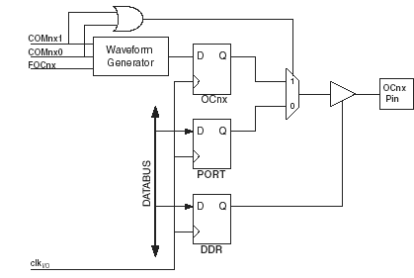

Fig.3.35

Biţii USART Character SiZe (UCSZ2:0) selectează numarul biţilor de date din cadru.
Biţii USART Parity mode (UPM1:0) activează şi setează paritatea bitului.Selecţia între unul-doi biţi de stop este realizată de bitul USART Stop Bit Select (USBS).Receptorul ignora cel de-al doilea bit de stop. Frame Error-eroarea de cadru va fi detectată în cazurile în care primul bit de stop va fi zero.

1.10 USART – Iniţializare

USART trebuie iniţializata înaintea de pornirea oricărei alte comunicaţii.Procesul normal de iniţializare constă în : stabilirea ratei baud,cadrului şi activarea Transmiţătorului şi Receptorului în funcţie de opţiuni.Pe durata iniţializarii steagul de întrerupere trebuie dezactivat (la fel şi orice fel de întreruperi).
Pentru o reiniţializare,orice transmisie trebuie să fie încheiată înaintea modificării registrelor.Steagul TXC verifică dacă toate transmisiile au fost încheiate, iar steagul RXC verifică dacă sunt date necitie în buffer-ul receptorului.Steagul TXC trebuie dezactivat înaintea oricărei transmisii (înainte ca UDR să fie scris).
Următorul exemplu prezintă modul de iniţializare a USART.Exemplul de cod stabileşte operaţiile asincrone (nici o întrerupere nu este activă) şi un anumit format de cadru.Rata baud este utilizată ca funcţie de parametri,stocată în registrele r16 :r17.Când această funcţie realizează operaţia de scriere în Registrul UCSRC,bitul URSEL - (MSB) trebuie setat potrivit utilizării în locaţiile I/O de către UBRRH şi UCSRC.

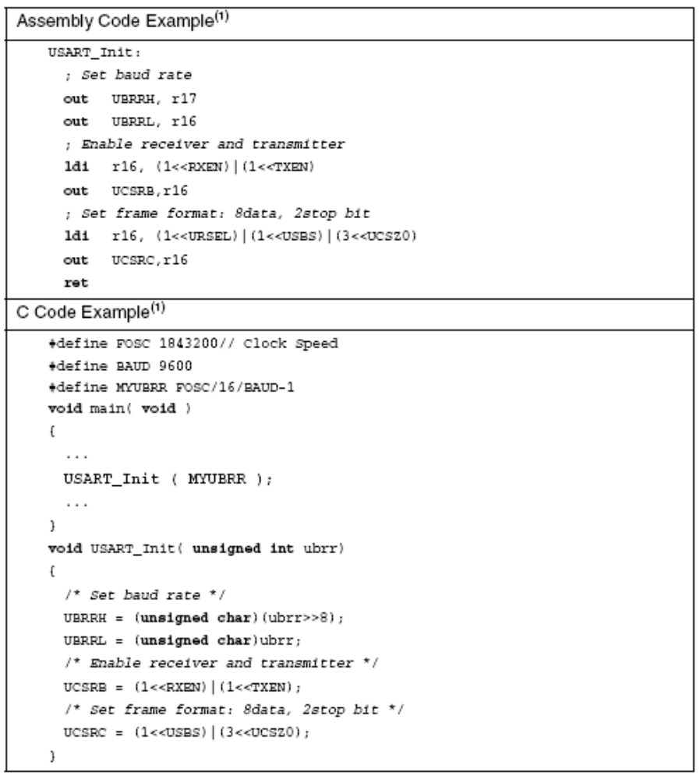
Nota : Exemplul de cod prezentat include si fisierele header.

O rutină de iniţializare avansată include formate de cadre ca parametri,întreruperi dezactivate etc.Multe aplicaţii utilizează setari fixe pentru baud, şi registre de control, în acest caz,programul de iniţializare fiind amplasat direct în cadrul rutinei,sau combinat cu alte programe de iniţializare pentru alte module I/O.

1.10.1 Data Transmission – The USART Transmitter

Transmiţătorul USART este activat de bitul Transmit Enable (TXEN) în registrul UCSRB.Când transmiţătorul este activat,portul pinului TxD este suprascris de USART transmisia realizându-se către ieşirea serială. Rata baud,modul de operare,formatul de cadru trebuie setate înaintea începerii transmisiei.În modul sincron ceasul pinului XCK va fi suprascris şi utilizat ca ceas de transmisie..

1.10.2 Sending Frames with 5 to 8 Data Bit

O transmisie de date începe prin trecerea datelor de transmis în buffer-ul de transmisie.CPU poate încarca buffer-ul de transmisie prin scrierea în locaţiile UDR I/O.Bufferul de date va fi mutat în registrul Shift atunci când acesta este pregătit pentru a transmite un nou cadru.Registrul Shift preia datele dacă se află în modul idle sau imediat după ultimul bit de stop al cadrului transmis anterior.Când registrul Shift este încărcat cu noile date vă transmite un cadru complet cu rata stabilită de registrul baud,bitul U2X sau de XCK, în funcţie de modul de operare.
Următorul exemplu de codare prezintă o transmisie USART bazată pe testarea steagului Data Register Empty (UDRE).Atunci când se folosesc cadre cu lungimea mai mică de opt biţi, bitul cu semnificaţia cea mai mare scris de UDR este ignorat.Înainte ca funcţia să poată fi folosită USART trebuie iniţializată.Datele ce urmează a fi transmise sunt memorate în Registrul R16.

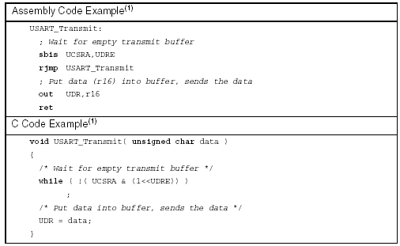
Notă : Fişierele header sunt incluse.

Funcţia aşteaptă ca buffer-ul de transmisie să fie liber prin verificarea steagului UDRE înainte de a fi încărcat cu datele ce urmează a fi transmise.Dacă este utilizat registrul liber de întreruperi întrerupeile vor fi scrise în buffer.

1.10.3 Transmiterea cadrelor cu Bitul 9 de Date

Dacă sunt utilizate caractere de 9 biţi UCSZ = 7, al 9-lea bit TXB8 trebuie scris în UCSRB înainte ca bitul de pe frontul inferior să fie scris în UDR.Următorul exemplu de cod descrie funcţia de transmisie pentru caractere de 9 biţi.Datele de transmis sunt memorate în registrele r16 : r17.

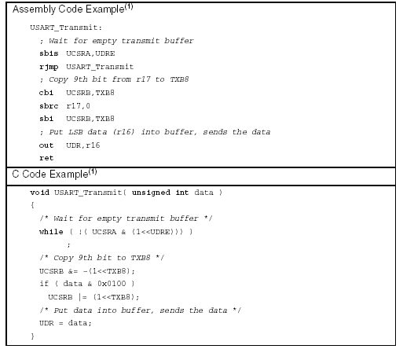
Notă : Funcţiile de transmisie sunt scrise ca funcţii generale.Ele pot fi optimizate dacă conţinutul UCSRB este ix.Bitul TXB8 al registrului UCSRB este utilizat dupa iniţializare.

Cel de-al 9-lea bit poate fi utilizat pentru a indica adresa cadrului atunci când se utilizează un multi procesor sau un alt protocol de manipulare, la fel ca în exemplele de sincronizare.

1.10.4 Indicatorii de transmisie si intreruperi

Transmiţătorul USART are două steaguri care indică cele două stări: USART Data Register Empty (UDRE) şi Transmit Complete (TXC)-registrul de date liber şi transmisie completă.Ambele steaguri pot fi folosite pentru a genera întreruperi.

Steagul Data Register Empty (UDRE) indică atunci când receptorul este gata să primească date.Acest bit este activ atunci când buffer-ul de transmisie este liber,şi dezactivat atunci când buffer-ul de transmisie deţine date care încă nu au fost mutate în registrul Shift.Pentru compatibilitate cu alte mecanisme acest bit trebuie să fie întotdeauna ‘0’ la scrierea în registrul UCSRA.

Atunci când bitul Data Register empty Interrupt Enable (UDRIE) în UCSRB este ‘1’ USART Data Register Empty Interrupt se va executa cât timp UDRE este activ (se presupune ca întreruperile sunt active) . UDRE este dezactivat prin scrierea în UDR.Atunci când se transmit întreruperi,Registrul de Întreruperi trebuie să scrie datele în ordine în UDR, pentru a dezactiva UDRE şi Registrul de date trebuie să fie liber,altfel imediat după terminarea rutinei de întreruperi o nouă întrrupere se va activa.
Steagul Transmit Complete (TXC) – Transmisie Completa, este ‘1’ întreg cadrul în Registrul Shift este transferat la ieşire şi buffer-ul de transmisie este liber.Steagul TXC este eliberat automat la executarea unei întreruperi, sau prin scrierea de ‘1’ logic în adresa bitului.Steagul TXC este util pentru comunicaţia cu interfaţa duplex (la fel ca standardul RS485) unde o aplicaţie pentru a fi transmisă activează receptorul şi eliberează magistrala de comunicaţie imediat după terminarea transmisiei.
Când bitul Transmit Compete Interrupt Enable (TXCIE) în UCSRB este activ, USART Transmit Complete Interrupt va fi executată atunci când steagul TXC devine activ (întreruperile se presupun active).În timpul execuţiei acestei instrucţiuni,în rutina de întreruperi nu se eliberează steagul TXC,acest lucru realizându-se automat când se execută o întrerupere

Generatorul de Paritate

Generatorul de paritate decide paritatea biţilor pentru cadrul serial de date.Atunci când UPM1 = 1, transmiţătorul inserează paritatea biţilor între primul bit de date şi primul bit de stop din cadrul serial care a fost transmis.

Dezactivarea Transmiţătorului

Dezactivarea transmiţătorului(trecerea lui TXN in zero) se realizează după terminarea transmisiei,când registrele Shift şi Buffer sunt libere.

1.10.5 Receptorul – The USART Receiver

Receptorul USART este activ prin trecerea bitului Receive Enable (RXEN) în registrul UCSRB în ‘1’ logic. Când receptorul este activ, pinul RxD este suprascris de USART şi receptorul devenind intrare serială de date.Rata baud,modul de operare,formatul de cadru trebuie setată înainte de orice recepţie serială de date.Dacă operaţia de sincronizare este în execuţie,pinul XCK va fi utilizat ca ceas de transfer.

Receiving Frames with 5 to 8 Data Bits

Receptorul primeşte date la detectarea unui bit de start.Fiecare bit care urmează bitului de start va fi folosit ca exemplu pentru rata baud a ceasului XCK şi transmis registrului Shift,înainte ca primul stop de bit al cadrului să fie recepţionat.Un bit de stop de o secundă va fi ignorat.Atunci când primul bit de stop este recepţionat, un cadru serial complet va fi în registrul Shift,conţinutul acestui registru va fi mutat în buffer-ul receptor.Buffer-ul receptor poate fi citit odată cu citirea adreselor UDR I/O.

Următorul exemplu de cod descrie funcţia de recepţie bazată pe verificarea steagului Receive Complete (RXC). La utilizarea cadrelor mai mici de opt biţi cel mai semnificant bit al datelor citite de UDR trebuie trecut în zero.USART trebuie iniţializată înainte ca această funcţie să fie utilizată.

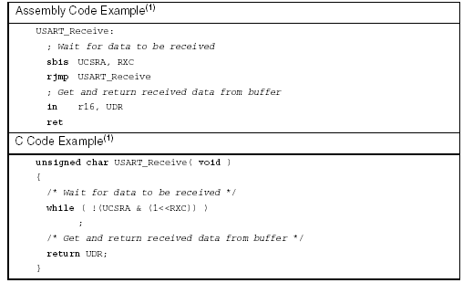
Notă : Exemplul de cod conţine şi fisierele header.

Această funcţie aşteaptă ca buffer-ul receptor să conţină date prin verificarea steagului RXC, înaintea citirii buffer-ului şi returnării valorii.

Recepţia cadrelor de 9 biţi

Dacă sunt utilizate caractere de 9 biţi (UCSZ=7) cl de-al 9-lea bit trebuie citit de la RXB8 UCSRB înaintea citirii bitului de pe frontul inferior de către UDR.Aceeaşi regulă se aplică şi steagurilor FE, DOR si PE.Citirea stării se realizează de la UCSRA şi citirea datelor de la UDR.La citirea adreselor UDR I/O starea buffer-ului receptor FIFO precum şi a biţilor TXB8, FE, DOR ,PE stocaţi în FIFO,vor fi modificate.
Următorul exemplu de cod descrie recepţionarea de către USART a funcţiei care manipulează caracterele de 9 biţi şi starea acestora.

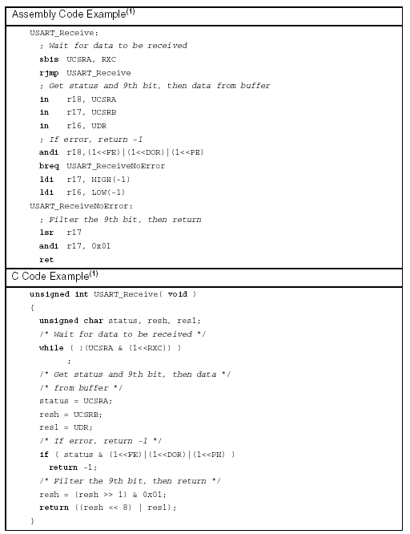
Notă : Programul conţine fisierele header.

Funcţia de recepţie realizează citirea tuturor registrelor I/O înaintea oricărei evaluări.Aceasta duce la o utilizare optimă a buffer-ului ţinând cont că adresa buffer-ului citită va fi liberă să accepte date curând.

Receive Compete Flag and Interrupt

Receptorul USART are doar un steag pentru a indica starea.
Steagul Receive Complete (RXC) – recepţie completă indică dacă mai sunt date necitite în buffer-ul de receptţie. Acest steag este ‘1’ unu când buffer-ul receptor este liber(nu conţine date necitite).Dacă receptorul este dezactivat (RXEN=0) buffer-ul de recepţie va fi şters şi bitul RXC trece în zero.
Atunci când Receive Complete Interrupt Enable (RXCIE) în UCSRB este setat USART Receive Complete Interrupt se va executa până când steagul RXC devine activ (toate întreruperile se presupun active). Când întreruperea generată de receptia datelor este în execuţie, receptorul trebuie să citească datele din UDR în ordine,pentru a dezactiva steagul RXC,altfel o noua întrerupere va fi generată la terminarea secvenţei.

1.10. 6 Indicatorul receptorului pentru erori

Receptorul USART are trei steaguri pentru indicarea erorilor : Frame Error (FE) – eroarea de cadru, Data OverRun (DOR) şi Parity Error (PE) – eroarea de paritate.Toate pot fi accesate de UCSRA. Comun celor trei steaguri este că toate se află în buffer-ul de recepţie cu cadrele la care se referă fiecare. UCSRA trebuie citit înaintea buffer-ului de recepţie (UDR) în condiţiile în care citirea adreselor UDR I/O schimbă adresa buffer-ului citit.O altă caracteristică a steagurilor de erori este aceea că nu pot fi schimbate prin software prin scrierea în adresele respective. Toate steagurile trebuie setate în zero atunci când UCSRA este scrisă pentru actualizare cu viitoarele implementări ale USART.Nici unul din cele trei steaguri nu poate genera întreruperi.

Steagul Frame Error indică starea primului bit de stop pentru următorul cadru stocat în buffer-el receptor. Când bitul de stop este citit corect(unu) steagul FE este zero şi va fi unu atunci când bitul de stop este citit incorect(zero).Acest steag poate fi folosit pentru a detecta condiţiile de manipulare,de ieşire,de sincronizare.Steagul FE nu este afectat de setările bitului USBS în UCSRC,receptorul ignorându-le pe toate,cu excepţia primului bit de stop.Pentru asigurarea compatibilităţii cu alte mecansime,este de preferat ca acest bit să fie setat zero la scrierea în UCSRA.

Steagul Data OverRun (DOR) indică condiţiile în care buffer-ul receptor a pierdut date.Acest lucru se întâmplă atunci când receptorul este suprasolicitat,atunci când un caracter aşteaptă în registrul Shift,când un nou bit de start este detectat.Dacă steagul DOR este activ acest lucru înseamnă că unul sau mai multe cadre au fost pierdute între ultimul cadru citit de la UDR ţi următorul cadru citit de la UDR.Pentru compatibilitate cu viitoare mecanisme acest bit trebuie totdeauna scris zero la scrierea în UCSRA.Steagul DOR este dezactivat la recepţionarea unui cadru complet,mutat apoi în registrul shift la buffer-ul receptor.

Steagul Parity Error (PE) indică eroarea de paritate a cadrului recepţionat în buffer-ul receptor Dacă verificarea parităţii nu este posibilă steagul PE este setat întotdeauna zero.Pentru asigurarea compatibilităţii cu viitoarele mecanisme,la scrierea în UCSRA acest steag trebuie setat zero.

Verificarea paritaţii

Tester-ul de paritate este activ atunci când bitul USART Parity mode (UPM1) este setat.Tipul de paritate(impar sau par) este selectat de bitul UPM0.Atunci când este activ,parity checker stabileşte paritatea cadrelor sosite şi compară rezultatele cu paritatea bitului din cadrul serial.Rezultatele sunt stocate ăn buffer-ul receptor ămpreuna cu datele recepţionate şi bişii de stop.Steagul PE poate fi citit prin software pentru a verifica dacă un cadru are erori.
PC este activ dacă următorul caracter care poate fi citit de către buffer-ul receptor are o eroare de paritate şi verificarea parităţii nu a fost posibilă (UPM1 = 1).Acest bit este valabil înainte ca buffer-ul receptor să fie citit.

Dezactivarea receptorului

În opoziţie cu transmiţătorul, dezactivarea receptorului se realizează imediat.Datele care se aflau în curs de recepţie vor fi pierdute.La dezactivare (RXEN este zero) receptorul nu va mai suprascrie funcţia pinului RxD.Buffer-ul receptorului FIFO va fi şters dacă receptorul va fi dezactivat.Datele rămase în receptor se vor pierde.

Flushing the Receive Buffer

Buffer-ul receptorul FIFO va fi şters atunci când receptorul va fi dezactivat,a.î. buffer-ul va fi liber.Datele necitite se vor pierde.Dacă buffer-ul trebuie şters pe durata unei operaţii datorită,spre exemplu în caz de eroare, adresele UDR I/O trebuie citite înainte ca steagul RXC să fie dezactivat.Următorul program prezintă ştergerea buffer-ului receptorului.

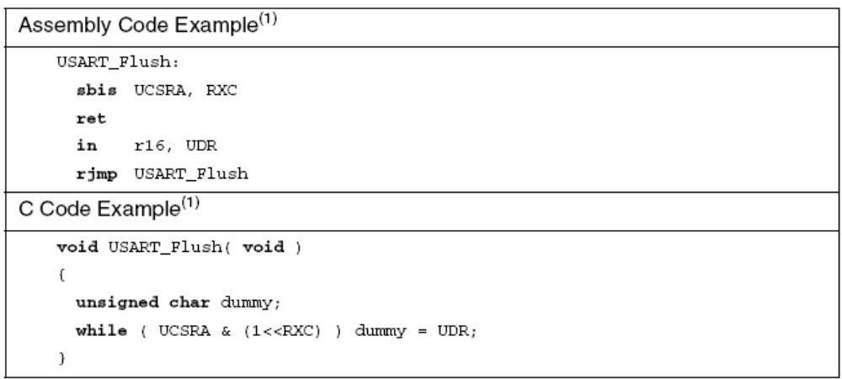

Notă : Programul presupune faptul că partea specifică antetului este inclusă.

Recepţia asincronă a datelor

USART deţine unităţi de ceas şi de date de recuperare pentru recepţia asincronă a datelor.Ceasul de recuperare este utilizat pentru sincronizarea ratei baud generată de ceasul intern cu recepţionarea asincronă a cadrelor seriale la pinul RxD.Eşantioanele de date recuperate şi filtrele de tipul trece jos pentru fiecare bit recepţionat,duc la îmbunătăţirea imunităţii receptorului la zgomot.Recepţia asincronă a seriei de operaţii depinde de precizia ratei de baud a ceasului,de rata de recepţie a cadrelor,precum şi de lungimea cadrelor(numarul de biţi).

1.10.7 Recuperarea asincronă a ceasului

Recuperarea ceasului sincronizează ceasul intern cu recepţia cadrelor seriale.Figura 3.36 prezintă un exemplu al evoluţiei bitului de start al unui cadru recepţionat.Eşantionul de rată este de 16 ori rata baud în Normal Mode,şi de 8 ori rata baud pentru modul Double Speed – Dublu Viteză.Săgeţile orizontale indică variaţia sincronizării potrivită cazului în evoluţie.A se observa variaţia mare în timp la utilizarea modului dublă viteză U2X = 1.Eşantioanele notate cu zero sunt eşantioane finale atunci când linia RXD este în modul idle(nu există nici o comunicaţie activă).

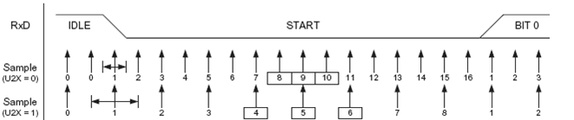

Fig.3.36

Atunci când ceasul de recuperare detectează o tranziţie de pe frontul superior(idle) pe frontul inferior(start) pe linia lui RxD,bitul de start de detecţie a secvenţei este iniţializat.Eşantionul 1 indică primul eşantion zero.Ceasul de recuperare utilizează eşantioanele 8,9 şi 10 în Normal Mode,şi eşantioanele 4,5,6 pentru modul dublă viteză(indicate cu numerele încadrate în chenare) pentru a decide dacă un bit de start a fost recepţionat.Dacă două sau mai multe din aceste trei eşantioane se găsesc pe frontul superior (majoritatea decide) atunci bitul de start este respins ca un zgomot şi receptorul porneşte să caute o tranziţie pe frontul inferior.

1.10.8 Recuperarea asincronă a datelor

Atunci când ceasul receptorului este sincronizat cu bitul de start, recepţia datelor începe.Unitatea de recuperare a datelor utilizează un dispozitiv cu 16 stări pentru fiecare bit în modul normal de funcţionare şi 8 stări pentru modul dublă viteză.Figura 3.37 arată un exemplu de biţi de date şi paritate.

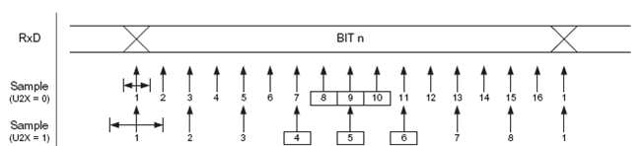

Fig.3.37

Decizia de pe nivelul de bit al receptorului este luată de majoritate,de cele trei eşantioane din centrul bitului recepţionat.Numerele încadrate în chenar arată centrul eşantionului.Logica de decidere : dacă două din cele trei eşantioane sunt pe frontul superior,bitul recepţionat este înregistrat ca ‘1’ logic ;dacă două din cele trei eşantioane sunt pe frontul inferior atunci bitul recepţionat este înregistrat ca zero ‘0’ logic.Pentru semnalele recepţionate la pinul RxD este montat un filtru trece jos.Procesul de recuperare este repetat până când un cadru complet este recepţionat,inclusiv bitul de stop.Observaţie :receptorul foloseşte doar primul bit de stop al cadrului recepţionat.

Figura 3.38 prezintă o mostra a bitului de stop şi al celui mai apropiat început al bitului de start pentru următorul cadru.

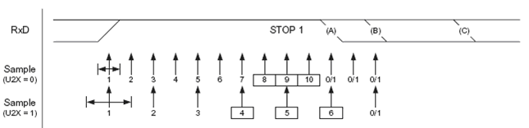

Figura 3.38

O nouă tranziţie de la frontul superior la frontul inferior ce indică bitul de start al unui nou cadru poate fi recepţionat după ultimul bit ales de majoritate.În modul normal primul eşantion de pe frontul superior poate fi în punctul A.Pentru modul dublă viteză poate fi întârziat la B.C indică bitul de stop pentru o lungime maximă.Primul bit de start detectează efectul seriei de operaţii asupra receptorului.

1.10.9 Seria de operaţii asincronă

Seria de operaţii ale receptorului este dependentă de nepotrivirile dintre rata biţilor recepţionaţi şi rata baud generată intern.Dacă transmiţătorul transmite cadre cu o rată de transfer prea ridicată sau prea joasă,sau rata baud generată intern de receptor cu aceeaşi frecvenţă receptorul nu va fi capabil să sincronizeze cadrele cu bitul de start.
Urmatoarea ecuaţie poate fi folosită pentru calcularea ratei de recepţie datelor şi ratei baud a recepţiei interne.

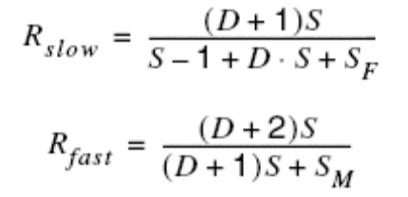

D – suma caracterelor şi parităţilor.
S – eşantioane pe bit.În Normal Mode S = 16 şi în modul Double Speed S = 8
SF – primul număr utilizat pentru eşantioane. SF = 8 în Normal Mode şi SF = 4 în modul Double Speed
SM – numărul utilizat pentru a indica mijlocul eşantionului. SM = 9 pentru Normal Mode şi SM = 5 în modul Double Speed
Rslow – este raportul cel mai mic pentru datele recepţionate care poate fi acceptat în relaţie cu rata baud de recepţie.
Rfast – este raportul cel mai ridicat pentru recepţia datelor care poate fi aceptat în relaţie cu rata baud de recepţie.

1.11 Programarea paralelă

1.11.1 Modul de programare

Următorul algoritm setează dispozitivul în Modul de Programare Paralel.

1. Se aplică 4.5 – 5.5 V între Vcc şi GND,cu aşteptare de cel puţin 100 µs.

2. RESET trece în ‘0’ toogle XTAL1 de cel puţin 6 ori.
3. Setează pinii Prog_enable în “0000” şi aşteaptă cel puţin 100 ns.
4. Trece 11.5 - 12.5V to RESET. Orice activitate asupra pinilor Prog_enable pe durata a 100 ns
după +12V ce a fost trecută pe RESET, va cauza un eşec al programului la trecerea în modul Programare.
Observaţie : dacă configuraţiile External Crystal şi External RC sunt selectate este posibilă aplicarea pulsurilor XTAL1.În acest caz trebuie urmărit următorul algoritm:

1. Setarea pinilor Prog_enable prezentaţi în Tabelul 107 la pagina 258 în “0000”.
2. Aplicarea 4.5 - 5.5V între VCC şi GND simultan cu 11.5 - 12.5V aplicate la RESET.
3. Se aşteaptă 100 μs.
4. Reprogramarea siguranţelor pentru ca Ceasul Extern să fie selectat ca o sursă de ceas (CKSEL3:0 = 0b0000) Dacă biţii Lock sunt programaţi,o comandă Chip Erase trebuie schimbată înaintea schimbării siguranţelor..
5. Ieşirea din program prin oprirea dispozitivului sau aducând pinul RESET la 0b0.
6. Introducerea modului Programare după algoritmul prezentat.

Consideraţii pentru o programare eficientă :

Sarcinile comenzilor şi adreselor sunt reţinute în dispozitiv pe durata programării.Pentru o programare eficientă a se ţine seama de următoarele :

• Comenzile necesită activare doar pentru scrieri sau citiri multiple din locaţiile de memorie.
• Este interzisă scrierea valorii $FF, care este conţinutul pentru EEPROM (doar dacă siguranţa EESAVE este programată îi Ştearsă dupa Chip Erase.
• Adresarea bitului de pe nivelul superior trebuie realizată înaintea programării sau citirii unei ferestre de 256 de cuvinte sau 256 byte EEPROM. Aceasta se aplică tot pentru citirea biţilor de transpunere.

1.11.2 Chip Erase

Chip Erase va şterge memoriile Flash şi EEPROM(1) plus biţii Lock.Biţii Lock nu sunt resetaţi înainte ca memoria să fie complet ştearsă. Biţii siguranţelor nu se modifică. Chip Erase trebuie activată înainte ca Flash şi/sau
EEPROM sa fie programate..
Note: 1.Memoria EEPRPOM este rezervată pe durata chip erase dacă siguranţa EESAVE este programată.

Activarea comenzii Chip Erase :
1. Setarea XA1, XA0 în “10”. Acest lucru face posibilă activarea comenzii.
2. Setarea BS1în “0”.
3. Searea DATA în “1000 0000”. Aceasta este comanda pentru Chip Erase.
4. Transmite cître XTAL1 un puls pozitiv. Aceasta activează comanda.
5.Transmite către WR un puls negativ. Aceasta porneşte Chip Erase. RDY/BSY funcţioneaza pe frontul inferior..
6. Se aşteapta înainte ca RDY/BSY să treacă pe frontul superior înainte de a se activa o nouă comandă.

1.11.3 Programarea memoriei Flash

La programarea Flash programul de date este inclus într-un buffer de pagină.Aceasta permite programarea simultană a paginilor unui program.Programarea memoriei Flash:

A. Activarea comenzii de scriere “Write Flash”
1. Setarea XA1, XA0 în “10”. Aceasta activează comanda.
2. Setează BS1 în “0”.
3. Setează DATA în “0001 0000”. Această comandă este pentru scriere în Flash - Write Flash.
4. Se transmite către XTAL1 un puls pozitiv. Se activează comanda.
B. Se activează adresa low byte - Address Low byte
1. Setează XA1, XA0 în “00”. Aceasta activează adresele..
2. Setează BS1 în “0”. Se selectează adresele low
3. Setează DATA = Address low byte ($00 - $FF).
4. Se transmite către XTAL1 un puls pozitiv. Aceasta activează adresele lowe byte.
C. Activarea Data Low Byte
1. Setează XA1, XA0 în “01”. Se activează datele.
2. Setează DATA = Data low byte ($00 - $FF).
3.Se transmite către XTAL1 un puls pozitiv. Se activează datele.
D. Activarea Data High Byte
1. Setează BS1în “1”. Se selectează high data.
2. Setează XA1, XA0 în “01”. Se activează datele.
3. Setează DATA = Data high byte ($00 - $FF).
4. Se transmite către XTAL1 un puls pozitiv. Aceasta activează data low..
E. Latch Data
1. Setează BS1 în“1”. Selectează data high.
2. Se transmite către PAGEL un puls pozitiv. Se eliberează datele.
F. Se repetă B prin intermediul E ca întregul buffer să fie umplut sau înainte ca datele din pagini să fie activate.
În timp ce adresele biţilor de pe frontul superior adresează cuvintele din pagină,adresele biţilor de pe frontul superior adresează paginile din Flash.Dacă în pagină se găsesc cuvinte cu adrese pe mai puţin de 8 biţi, adresa bitului cel mai semnificant de frontul inferior este utilizată la scrierea în pagina.
G. Adresarea bitului de pe frontul înalt.
1. Setarea XA1, XA0 în “00”. Se activează adresele.
2. Setează BS1 în “1”. Se selectează adresa superioară..
3. Setează DATA = Address high byte ($00 - $FF).
4. Se transmite către XTAL1 un puls pozitiv. Se activează adresa bitului de pe frontul superior.
H. Programarea paginii
1. Se setează BS1 = “0”
2. Se transmite către WR un puls negativ. Se porneşte programarea datelor în pagină. RDY/BSY trece sus.
3. Se aşteaptă până când RDY/BSY trece sus .I. Se repetă B peste H înainte ca întreaga memorie Flash să fie programată sau înainte ca toate datele să fie programate.
J. Final de program.
1. 1. Setează XA1, XA0 în “10”. Se activează comanda.
2. Setează DATA în “0000 0000”. Se activează comanda Nici o Operaţie.
3. Se transmite către XTAL1 un puls pozitiv. Se activează comanda, şi se resetează scrierea internă a semnalelor.

Fig. 3.39
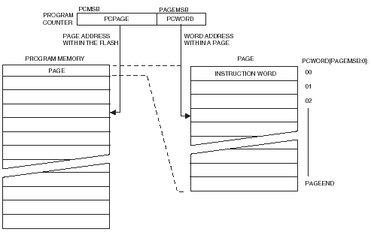
Notă: PCPAGEsi PCWORD

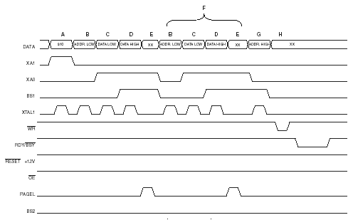
Fig. 3.40

Notă: ‘XX’ se ignoră. Notaţia este referitoare la programul de mai sus.

Citirea memoriei Flash

Algoritmul pentru citirea memoriei Flash este :

1. A: Se execută comanda “0000 0010”.
2. G: Adresarea bitului de pe frontul superior ($00 - $FF)
3. B: Adresarea bitului de pe frontul inferior ($00 - $FF)
4. Setează OE în“0”, si BS1 in “0”. Memoria Flash poate fi acum citită din DATA.
5. Setează BS1 în “1”. Memoria flash poate fi citită acum din DATA.
6. Setează OE în “1”.

1.11.4 Programarea EPROM

Memoria EPROM este organizată în secvenţe. Pentru programarea EPROM datele sunt transferate într-un buffer.Aceasta permite programarea simultană a secvenţelor de date.Algoritmul de programare pentru memoria EPROM este :
1. A: Executarea comenzii “0001 0001”.
2. G: Adresarea bitului de pe frontul superior ($00 - $FF)
3. B: Adresarea bitului de pe frontul inferior ($00 - $FF)
4. C: Încărcarea datelor ($00 - $FF)
5. E: Transferul datelor (se transmite către PAGEL un puls pozitiv)
K: Se repetă 3 peste 5 înainte ca bufferul să fie plin.
L: Programarea memoriei EPROM
1. Setarea BS1 în “0”.
2. Se transmite către WR un puls negativ.Aceasta porneşte programarea.
RDY/BSY trec jos.
3. Se aşteaptă înainte ca RDY/BSY să treacă sus înaintea programării următoarei secvenţe.
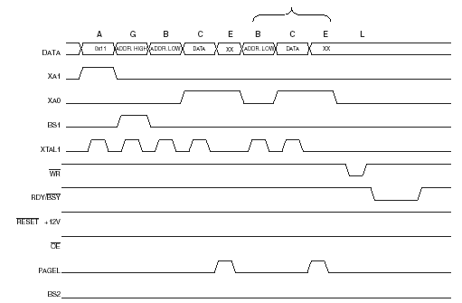

Fig. 3.41

Citirea memoriei EPROM

Algoritmul pentru citirea memoriei EPROM este :

1. A: Se execută comanda “0000 0011”.
2. G: Adresarea bitului de pe frontul superior ($00 - $FF)
3. B: Adresarea bitului de pe frontul inferior ($00 - $FF)
4. Setează OE în “0”, şi BS1 în “0”. Memoria EPROM poate fi acum citită din DATA.
5. Setează OE în “1”.

1.11.5 Programarea siguranţelor biţilor de pe frontul inferior

Algoritmul pentru programarea siguranţelor biţilor de pe frontul inferior este :

1. A: Se execută comanda “0100 0000”.
2. C: Se activează bitul de date de pe frontul inferior. Bitul n = “0” programează şi bitul n = “1” şterge bitul siguranţei
3. Setează BS1 în “0” si BS2 in “0”.
4. Se transmite către WR un puls negative şi se aşteaptă ca RDY/BSY să treacă sus.

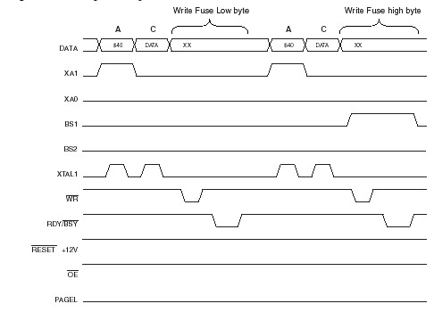
Fig.3.42

Programarea biţilor de siguranţă

Algoritmul pentru programarea biţilor de siguranţă este :

1. A: Se excută comanda “0010 0000”.
2. C: Se activează bitul de date de pe frontul inferior. Bitul n = “0” programează bitul de siguranţă.
3. Se transmite către WR un puls negativ şi se aşteaptă până când RDY/BSY trece sus.
Biţii de siguranţă pot fi şterşi numai de către Chip Erase.

Citirea siguranţelor şi biţilor de siguranţă

Algoritmul pentru citirea siguranţelor şi biţilor de siguranţă este (pentru detalii privind comenzile şi adresarea vezi ‘Programarea memoriei Flash’ la pagina 260):

1. A: Se execută comanda “0000 0100”.
2. Setează OE în “0”, BS2 în “0” şi BS1 în “0”. Starea biţilor de siguranţă de pe frontul inferior poate fi acum citită de către DATA(‘0’ indică programare).
3. Setează OE în “0”, BS2 în “1” şi BS1 în “1”. Starea biţilor de siguranţă de pe frontul superior poate fi acum citită de către DATA(‘0’ indică programare).
4. Setează OE în “0”, BS2 în “0” şi BS1 în “1”. Starea biţilor de siguranţă poate fi acum citită de către DATA(‘0’ indică programare).
5. Setează OE în “1”.

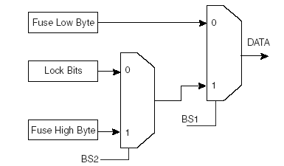
Fig.3.43

Citirea biţilor de transpunere

Algoritmul pentru citirea biţilor de transpunere este:

1. A: Se execută comanda “0000 1000”.
2. B: Adresarea bitului de pe frontul inferior ($00 - $02).
3. Setează OE în “0”, şi BS1 în “0”. Bitul de transpunere pote fi acum citit..
4. Setează OE în “1”.

Citirea biţilor de calibrare

Algoritmul pentru citirea biţilor de calibrare este următorul:

1. A: se execută comanda “0000 1000”.
2. B: se adresează bitul de pe frontul inferior $00.
3. Setează OE în “0”,şi BS1 în “1”. Biţii de calibrare pot fi citiţi acum în DATA.
4. Setează OE în “1”.

b = adresa bitului de pe frontul inferior
H = 0 – Low byte, 1 – High Byte
o = ieşirea pentru date
i = intrarea pentru date
x = se ignoră.

1.13 Setul de instruţiuni Atmega16

ADD - Add without Carry

Descriere:
Adună 2 registre fără indicatorul Carry şi pune rezultatul în registrul destinaţie Rd.

Operation:
(i) Rd ← Rd + Rr

Syntax: Operands: Program Counter:
(i) ADD Rd,Rr 0 ≤ d ≤ 31, 0 ≤ r ≤ 31 PC ← PC + 1

16-bit Opcode:

0000 | 11rd | dddd | rrrr

Status Register (SREG) and Boolean Formulae:

I T H S V N Z C
- | - | ⇔ | ⇔ | ⇔ | ⇔ | ⇔ | ⇔

Exemplu:
add | r1,r2 | ; Add r2 to r1 (r1=r1+r2)
add | r28,r28 | ; Add r28 to itself (r28=r28+r28)

ADC - Add with Carry

Descriere:
Adună 2 registre cu conţinutul indicatorului Carry şi pune rezultatul în registrul destinaţie Rd.

Operation:
(i) Rd ← Rd + Rr + C

Syntax: Operands: Program Counter:
(i) ADC Rd,Rr 0 ≤ d ≤ 31, 0 ≤ r ≤ 31 PC ← PC + 1

16-bit Opcode:

0001 | 11rd | dddd | rrrr

Status Register (SREG) Boolean Formulae:

I T H S V N Z C
- | - | ⇔ | ⇔ | ⇔ | ⇔ | ⇔ | ⇔

Exemplu:
; Add R1:R0 to R3:R2
Add r2,r0 ; Add low byte
Adc r3,r1 ; Add with carry high byte

ADIW - Add Immediate to Word

Descriere:
Adună o valoare imediata (specificată în instruncţiune) (0-63) la o pereche de registre şi pune rezultatul în perechea de registre..
Operation:
(i) Rd+1:Rd ← Rd+1:Rd + K

Syntax: Operands: Program Counter:
(i) ADIW Rd,K d ∈ {24,26,28,30}, 0 ≤ K ≤ 63 PC ← PC + 1

16-bit Opcode:

1001 | 0110 | KKdd | KKKK

Status Register (SREG) and Boolean Formulae:

I T H S V N Z C
- | - | - | ⇔ | ⇔ | ⇔ | ⇔ | ⇔

Exemplu:
adiw r24,1 ; Add 1 to r25:r24
adiw r30,63 ; Add 63 to the Z pointer (r31:r30)

SUB - Subtract without Carry

Descriere:
Scade două registre şi pune rezultatul în registrul destinaţie Rd.
Operation:
(i) Rd ← Rd - Rr

Syntax: Operands: Program Counter:
(i) SUB Rd,Rr 0 ≤ d ≤ 31, 0 ≤ r ≤ 31 PC ← PC + 1

16-bit Opcode:

0001 | 10rd | dddd | rrrr

Status Register and Boolean Formula:
I T H S V N Z C
- | - | ⇔ | ⇔ | ⇔ | ⇔ | ⇔ | ⇔

Exemplu:
sub r13,r12 ; Subtract r12 from r13
brne noteq ; Branch if r12<>r13
…
noteq: nop ; Branch destination (do nothing)

SUBI - Subtract Immediate

Descriere:
Scade un registru şi o constată şi plasează rezultatul în registrul destinaţie Rd.

Operation:
(i) Rd ← Rd - K

Syntax: Operands: Program Counter:
(i) SUBI Rd,K 16 ≤ d ≤ 31, 0 ≤ K ≤ 255 PC ← PC + 1

16-bit Opcode:
0101 | KKKK | dddd | KKKK

Status Register and Boolean Formula:

I T H S V N Z C
- | - | ⇔ | ⇔ | ⇔ | ⇔ | ⇔ | ⇔

Exemplu:
subi r22,$11 ; Subtract $11 from r22
brne noteq ; Branch if r22<>$11
noteq: nop ; Branch destination (do nothing)

SBC - Subtract with Carry

Descriere:
Scade 2 registre şi pe Carry şi pune rezultatul în registrul destinaţie Rd.

Operation:
(i) Rd ← Rd - Rr - C

Syntax: Operands: Program Counter:
(i) SBC Rd,Rr 0 ≤ d ≤ 31, 0 ≤ r ≤ 31 PC ← PC + 1

16-bit Opcode:

0000 | 10rd | dddd | rrrr

Status Register and Boolean Formula:
I T H S V N Z C
- | - | ⇔ | ⇔ | ⇔ | ⇔ | ⇔ | ⇔

Exemplu:
; Subtract r1:r0 from r3:r2
sub r2,r0 ; Subtract low byte
sbc r3,r1 ; Subtract with carry high byte

SBCI - Subtract Immediate with Carry

Descriere:
Scade o constantă şi pe Carry din registru şi pune rezultatul în registrul destinaţie Rd.
Operation:
(i) Rd ← Rd - K - C
Syntax: Operands: Program Counter:
(i) SBCI Rd,K 16 ≤ d ≤ 31, 0 ≤ K ≤ 255 PC ← PC + 1

16-bit Opcode:

0100 | KKKK | dddd | KKKK

Status Register and Boolean Formula:
I T H S V N Z C
- | - | ⇔ | ⇔ | ⇔ | ⇔ | ⇔ | ⇔

Exemplu:
; Substract $4F23 from r17 :r16
subi r16,$23 ; Substract low byte
sbci r17, $4F ; Substract with carry hight byte

SBIW - Subtract Immediate from Word

Descriere:
Scade o valoare imediată din intervalul 0-63 (specificată în instrucţiune) dintr-o pereche de registre şi pune rezultatul în registrul pereche.
Operation:
(i) Rd+1:Rd ← Rd+1:Rd - K

Syntax: Operands: Program Counter:
(i) SBIW Rd,K d ∈ {24,26,28,30}, 0 ≤ K ≤ 63 PC ← PC + 1

16-bit Opcode:

1001 | 0111 | KKdd | KKKK

Status Register (SREG) and Boolean Formula:
I T H S V N Z C
- | - | - | ⇔ | ⇔ | ⇔ | ⇔ | ⇔

Exemplu:
sbiw r24 ,1 ; Substract 1 from r25:r24
sbiw r28 , 63 ; Substract 63 from Y pointer (r29:r28)

AND - Logical AND

Descriere:
Face “ŞI” logic între conţinutul registrului Rd şi conţinutul registrului Rr şi pune rezultatul în registrul final Rd.

Operation:
(i) Rd ← Rd • Rr

Syntax: Operands: Program Counter:
(i) AND Rd,Rr 0 ≤ d ≤ 31, 0 ≤ r ≤ 31 PC ← PC + 1

16-bit Opcode:

0010 | 00rd | dddd | rrrr

Status Register (SREG) and Boolean Formulae:
I T H S V N Z C
- | - | - | ⇔ | 0 | ⇔ | ⇔ | -

Exemplu:

And | r2,r3 | ; Bitwise and r2 and r3, result in r2
Ldi | r16,1 | ; Set bitmask 0000 0001 in r16
And | r2,r16 | ; Isolate bit 0 in r2

ANDI - Logical AND with Immediate

Descriere:
Face “ŞI” logic între conţinutul registrului Rd şi o constantă şi pune rezultatul în registrul final Rd.

Operation:
(i) Rd ← Rd • K

Syntax: Operands: Program Counter:
(i) ANDI Rd,K 16 ≤ d ≤ 31, 0 ≤ K ≤ 255 PC ← PC + 1

16-bit Opcode:

0111 | KKKK | dddd | KKKK

Status Register (SREG) and Boolean Formulae:

I T H S V N Z C
- | - | - | ⇔ | 0 | ⇔ | ⇔ | -

Exemplu:
andi r17,$0F ; Clear upper nibble of r17
andi r18,$10 ; Isolate bit 4 in r18
andi r19,$AA ; Clear odd bits of r19

OR - Logical OR

Descriere:
Face “SAU” logic între conţinutul registrelor Rd şi Rr şi plasează rezultatul în registrul destinaţie Rd.

Operation:
(i) Rd ← Rd v Rr

Syntax: Operands: Program Counter:
(i) OR Rd,Rr 0 ≤ d ≤ 31, 0 ≤ r ≤ 31 PC ← PC + 1

16-bit Opcode:

0010 | 10rd | dddd | rrrr

Status Register (SREG) and Boolean Formula:
I T H S V N Z C
- | - | - | ⇔ | 0 | ⇔ | ⇔ | -

Exemplu:
or r15,r16 ; Do bitwise or between registers
bst r15,6 ; Store bit 6 of r15 in T flag
brts ok ; Branch if T flag set
…
ok: nop ; Branch destination (do nothing)

ORI - Logical OR with Immediate

Descriere:
Face “SAU” logic între conţinutul registrului Rd şi o constantă şi plasează rezultatul în registrul destinaţie Rd.

Operation:
(i) Rd ← Rd v K

Syntax: Operands: Program Counter:
(i) ORI Rd,K 16 ≤d ≤31, 0 ≤ k ≤255 PC ← PC +1

16-bit Opcode:

0110 | KKKK | dddd | KKKK

Status Register (SREG) and Boolean Formula:
I T H S V N Z C
- | - | - | ⇔ | 0 | ⇔ | ⇔ | -

Exemplu:
ori r16 ,$F0 ; Set hight nibble of r16
ori r17, 1 ; Set bit 0 of r17

EOR – Exclusive OR

Descriere:
Face “SAU Exclusiv” între conţinutul registrelor Rd şi Rr şi pune rezultatul în registrul final Rd.

Operation:
(i) Rd ← Rd ⊕ Rr

Syntax: Operands: Program Counter:
(i) EOR Rd,Rr 0 ≤ d ≤ 31, 0 ≤ r ≤ 31 PC ← PC + 1

16-bit Opcode:

0010 | 01rd | dddd | rrrr

Status Register (SREG) and Boolean Formula:
I T H S V N Z C
- | - | - | ⇔ | 0 | ⇔ | ⇔ | -

Exemplu:
eor r4,r4 ; Clear r4
eor r0,r22 ; Bitwise exclusive or between r0 and r22
COM - One’s Complement

Descriere:
Această instrucţiune face complement faţă de 1 al registrului Rd.

Operation:
(i) Rd ← $FF - Rd

Syntax: Operands: Program Counter:
(i) COM Rd 0 ≤ d ≤ 31 PC ← PC + 1
16-bit Opcode:

1001 | 010d | dddd | 0000

Status Register (SREG) and Boolean Formulae:

I T H S V N Z C
- | - | - | ⇔ | 0 | ⇔ | ⇔ | 1

Exemplu:
com r4 ; Take one’s complement of r4
breq zero ; Branch if zero
…
zero: nop ; Branch destination (do nothing)

NEG - Two’s Complement

Descriere:
Inlocuieşte conţinutul registrului Rd cu complementul lui faţă de 2.

Operation:
(i) Rd ← $00 - Rd

Syntax: Operands: Program Counter:
(i) NEG Rd 0 ≤ d ≤ 31 PC ← PC + 1

16-bit Opcode:

1001 | 010d | dddd | 0001

Status Register (SREG) and Boolean Formula:
I T H S V N Z C
- | - | ⇔ | ⇔ | ⇔ | ⇔ | ⇔ | ⇔

Exemplu:
sub r11,r0 ; Subtract r0 from r11
brpl positive ; Branch if result positive
neg r11 ; Take two’s complement of r11
positive: nop ; Branch destination (do nothing)

SBR - Set Bits in Register

Descriere:
Pune biţii specificaţi în registrul Rd. Face operaţia “SAU” logic între conţinutul registrului Rd şi o constantă K şi pune rezultatul în registrul destinaţie Rd.
Operation:
(i) Rd ← Rd v K

Syntax: Operands: Program Counter:
(i) SBR Rd,K 16 ≤ d ≤ 31, 0 ≤ K ≤ 255 PC ← PC + 1

16-bit Opcode:

0110 | KKKK | dddd | KKKK

Status Register (SREG) and Boolean Formula:
I T H S V N Z C
- | - | - | ⇔ | 0 | ⇔ | ⇔ | -

Exemplu:
sbr r16, 3 ; Set bits 0 and 1 in r16
sbr r17, $F0 ; Set 4 MSB in r17

CBR - Clear Bits in Register

Descriere:
Şterge biţii specificaţi în registrul Rd. Face (de fapt) un “ŞI logic” între conţinutul registrului Rd şi complementul faţă de 1 al lui K. Rezultatul va fi pus în registrul Rd.
Operation:
- Rd ← Rd • ($FF - K)

Syntax: Operands: Program Counter:
(i) CBR Rd,K 16≤ d ≤31, 0≤ K ≤255 PC ← PC+1

Status Register (SREG) and Boolean Formula:

I T H S V N Z C
- | - | - | ⇔ | 0 | ⇔ | ⇔ | -

Exemplu:
cbr r16,$F0 ; Clear upper nibble of r16
cbr r18,1 ; Clear bit 0 in r18

INC - Increment

Descriere:
Adaugă “1” la conţinutul registrului Rd şi pune rezultatul în registrul destinaţie Rd.

Operation:
(i) Rd ← Rd + 1

Syntax: Operands: Program Counter:
(i) INC Rd 0 ≤ d ≤ 31 PC ← PC + 1

16-bit Opcode:

1001 | 010d | dddd | 0011

Status Register and Boolean Formula:
I T H S V N Z C
- | - | - | ⇔ | ⇔ | ⇔ | ⇔ | -

Exemplu:
clr r22 ; clear r22
loop inc r22 ; increment r22
…
cpi r22,$4F ; Compare r22 to $4F
brne loop ; Branch if not equal
nop ; Continue (do nothing)

DEC-Decrement

Descriere:
Scade “1” din conţinutul registrului Rd şi pune rezultatul în registrul Rd. Indicatorul C din SREG nu este afectat de aceasta operaţie făcând posibil ca instrucţiunea DEC sa fie folosită într-o bucla de numărare a secvenţelor multiple.
Operation:
(i) Rd ← Rd – 1
Syntax: Operands: Program Counter:
(i) DEC Rd 0 ≤ d ≤ 31 PC ← PC + 1

16-bit Opcode:

1001 | 010d | dddd | 1010

Status Register and Boolean Formula:
I T H S V N Z C
- | - | - | ⇔ | ⇔ | ⇔ | ⇔ | -

Exemplu:
ldi r17,$10 ; Load constant in r17
loop: add r1,r2 ; Add r2 to r1
dec r17 ; Decrement r17
brne loop ; Branch if r17<>0
nop ; Continue (do nothing)

TST - Test for Zero or Minus

Descriere:
Testează dacă un registru este 0 sau negativ. Face “ŞI” logic între registru şi el insuşi. Registrul va rămâne neschimbat.

Operation:
(i) Rd ←Rd • Rd

Syntax: Operands: Program Counter:
(i) TST Rd 0 ≤d ≤31 PC ← PC + 1

16-bit Opcode:
0010 | 00dd | dddd | dddd

Status Register and Boolean Formula:

I T H S V N Z C
- | - | - | ⇔ | 0 | ⇔ | ⇔ | -

Exemplu:
tst r0 ; Test r0
breq zero ; Branch if r0=0
zero: nop ; Branch destination (do nothing)

CLR - Clear Register

Descriere:
Şerge un registru. Această instrucţiune face “SAU Exclusiv” între registu şi el insuşi. Aceasta va şterge toţi biţii din registru. Rezultatul este 0.

Operation:
- Rd ← Rd ⊕ Rd

Syntax: Operands: Program Counter:
(i) CLR Rd 0≤ d ≤31 PC ← PC+1

16-bit Opcode:

0010 | 01dd | dddd | dddd

Status Register (SREG) and Boolean Formula:
I T H S V N Z C
- | - | - | 0 | 0 | 0 | 1 | -

Exemlpu:
clr r18 ; clear r18
loop inc r18 ; increase r18
…
cpi r18,$50 ; Compare r18 to $50
brne loop

SER - Set all bits in Register

Descriere:
Încarcă $FF direct în registrul Rd (toţi biţii vor fi setaţi în 1).

Operation:
(i) Rd ← $FF

Syntax: Operands: Program Counter:
(i) SER Rd 16 ≤ d ≤ 31 PC ← PC + 1
16-bit Opcode:

1110 | 1111 | dddd | 1111

Status Register (SREG) and Boolean Formula:
I T H S V N Z C
- | - | - | - | - | - | - | -

Exemplu:
clr r16 ; Clear r16
ser r17 ; Set r17
out $18, r16 ; Write zeros to Port B
nop ; Delay (do nothing)
out $18, r17 ; Write ones to Port B

MUL - Multiply Unsigned

Descriere:
Această instrucţiune face înmulţirea fără semn 8-bit × 8-bit → 16-bit. Registrele Rd şi Rr conţin numere fără semn. Cei 16 biţi ai produsului fără semn se plaseaza in R1 (octet sup.) si R0 (octet inf.).

Rd |  | Rr |  | R1 |  | R0
Multiplicand | × | Multiplier | → | Product High |  | Product Low
8 |  | 8 |  |  | 16

Operation:
(i) R1:R0 ← Rd × Rr (unsigned ← unsigned × unsigned)

Syntax: Operands: Program Counter:
(i) MUL Rd,Rr 0 ≤ d ≤ 31, 0 ≤ r ≤ 31 PC ← PC + 1

16-bit Opcode:

1001 | 11rd | dddd | rrrr

Status Register (SREG) and Boolean Formulae:
I T H S V N Z C
- | - | - | - | - | - | ⇔ | ⇔

Exemplu:
mul r5,r4 ; Multiply unsigned r5 and r4
movw r4,r0 ; Copy result back in r5:r4

MULS - Multiply Signed

Descriere:
Această instrucţiune face înmulţirea cu semn 8-bit × 8-bit → 16-bit. Registrele Rd şi Rr conţin numere cu semn.

Rd |  | Rr |  | R1 |  | R0
Multiplicand | × | Multiplier | → | Product High |  | Product Low
8 |  | 8 |  |  | 16
Operation:
(i) R1:R0 ← Rd × Rr (signed ← signed × signed)

Syntax: Operands: Program Counter:
(i) MULS Rd,Rr 16 ≤ d ≤ 31, 16 ≤ r ≤ 31 PC ← PC + 1

16-bit Opcode:

0000 | 0010 | dddd | rrrr

Status Register (SREG) and Boolean Formula:
I T H S V N Z C
- | - | - | - | - | - | ⇔ | ⇔

Exemplu:
muls r21,r20 ; Multiply signed r21 and r20
movw r20,r0 ; Copy result back in r21:r20

MULSU - Multiply Signed with Unsigned

Descriere:
Această instrucţiune face înmultirea între 2 numere- unul cu semn iar celalalt fără semn 8-bit × 8-bit → 16-bit. Registrul Rd conţine numere cu semn iar registrul Rr conţine numere fără semn.
Rd |  | Rr |  | R1 |  | R0
Multiplicand | × | Multiplier | → | Product High |  | Product Low
8 |  | 8 |  |  | 16

Operation:
(i) R1:R0 ← Rd × Rr (signed ← signed × unsigned)

Syntax: Operands: Program Counter:
(i) MULSU Rd,Rr 16 ≤ d ≤ 23, 16 ≤ r ≤ 23 PC ← PC + 1

16-bit Opcode:

0000 | 0011 | 0ddd | 0rrr

Status Register (SREG) and Boolean Formula:
I T H S V N Z C
- | - | - | - | - | - | ⇔ | ⇔

Exemplu:
mulsu r21,r20 ; Multiply signed r21 with unsigned r20, signed result
movw r20,r0 ; Copy result back in r21:r20

FMUL - Fractional Multiply Unsigned

Descriere:

Această instrucţiune face înmulţirea fără semn 8-bit × 8-bit →16-bit şi execută o operaţie de deplasare cu 1 bit la stanga.

Rd |  | Rr |  | R1 |  | R0
Multiplicand | × | Multiplier | → | Product High |  | Product Low
8 |  | 8 |  |  | 16

Atât deînmulţitul Rd cât şi înmulţitorul Rr sunt două registre care conţin numere fracţionare fără semn.

Operation:
(i) R1:R0 ← Rd × Rr (unsigned (1.15) ← unsigned (1.7) × unsigned (1.7))

Syntax: Operands: Program Counter:
(i) FMUL Rd,Rr 16 ≤ d ≤ 23, 16≤ r ≤ 23 PC ← PC + 1

16-bit Opcode:

0000 | 0011 | 0ddd | 1rrr
Status Register (SREG) and Boolean Formula:
I T H S V N Z C
- | - | - | - | - | - | ⇔ | ⇔

Exemplu:
fmul r23,r22 ; Multiply unsigned r23 and r22 in (1.7) format, result in (1.15) format
movw r22,r0 ; Copy result back in r23:r22

FMULS - Fractional Multiply Signed

Descriere:
Această instrucţiune face înmulţirea cu semn 8-bit × 8-bit →16-bit şi execută o operaţie de deplasare cu 1 bit la stanga.
Rd |  | Rr |  | R1 |  | R0
Multiplicand | × | Multiplier | → | Product High |  | Product Low
8 |  | 8 |  |  | 16
Atât deînmulţitul Rd cât şi înmulţitorul Rr sunt două registre care conţin numere fracţionare cu semn.

Operation:
(i) R1:R0 ← Rd × Rr (signed (1.15) ← signed (1.7) × signed (1.7))

Syntax: Operands: Program Counter:
(i) FMUL Rd,Rr 16 ≤ d ≤ 23, 16≤ r ≤ 23 PC ← PC + 1
16-bit Opcode:

0000 | 0011 | 1ddd | 0rrr

Status Register (SREG) and Boolean Formulae:

I T H S V N Z C
- | - | - | - | - | - | ⇔ | ⇔

Exemplu:
fmuls r23,r22 ; Multiply signed r23 and r22 in (1.7) format, result in (1.15) format
movw r22,r0 ; Copy result back in r23:r22

FMULSU - Fractional Multiply Signed with Unsigned

Descriere:
Această instrucţiune face înmulţirea între un număr cu semn şi un număr fără semn 8-bit × 8-bit →16-bit şi execută o operaţie de deplasare cu 1 bit la stanga. Deînmulţitul Rd este un număr fracţionar cu semn iar înmulţitorul Rr este un număr fracţionar fară semn.

Rd |  | Rr |  | R1 |  | R0
Multiplicand | × | Multiplier | → | Product High |  | Product Low
8 |  | 8 |  |  | 16

Operation:
(i) R1:R0 ← Rd × Rr (signed (1.15) ← signed (1.7) × unsigned (1.7))

Syntax: Operands: Program Counter:
(i) FMULSU Rd,Rr 16 ≤ d ≤ 23, 16≤ r ≤ 23 PC ← PC + 1

16-bit Opcode:

0000 | 0011 | 1ddd | 1rrr

Status Register (SREG) and Boolean Formulae:

I T H S V N Z C
- | - | - | - | - | - | ⇔ | ⇔

Exemplu:
fmulSU r23,r22 ; Multiply signed r23 with unsigned r22 in (1.7) format, signed result in (1.15) format
movw r22,r0 ; Copy result back in r23:r22

RJMP - Relative Jump

Descriere:
Salt relativ la o adresa din intervalul [PC - 2K + 1 , PC + 2K]. Pentru microcrocontrolere AVR cu memoria program de până la 4K cuvinte (8kb) această instrucţiune poate adresa întreaga memorie.

Operation:
(i) PC ← PC + k + 1

Syntax: Operands: Program Counter: Stack
(i) RJMP k -2K ≤ k < 2K PC ← PC + k + 1 Unchanged

16-bit Opcode:

1100 | kkkk | kkkk | kkkk

Status Register (SREG) and Boolean Formula:
I T H S V N Z C
- | - | - | - | - | - | - | -

Exemplu:
cpi r16,$42 ; Compare r16 to $42
brne error ; Branch if r16 <> $42
rjmp ok ; Unconditional branch
error: add r16,r17 ; Add r17 to r16
inc r16 ; Increment r16
ok: nop ; Destination for rjmp (do nothing)

IJMP - Indirect Jump

Descriere:
Salt indirect la adresa indicată de către registrul pointer Z în registrul fişier. Registrul pointer Z este de 16 biţi şi permite apelarea unei subrutine inclusă în primele 64k cuvinte din memoria programului.

Operation:
(i) PC ← Z(15:0) Devices with 16 bits PC, 128k bytes program memory maximum
(ii) PC(15:0) ← Z(15:0) Devices with 22 bits PC, 8M bytes program memory maximum
PC(21:16) ←0

Syntax: Operands: Program Counter: Stack:
(i),(ii) IJMP None See Operation Not Affected

16-bit Opcode:

1001 | 0100 | 0000 | 1001

Status Register (SREG) and Boolean Formula:

I T H S V N Z C
- | - | - | - | - | - | - | -

Exemplu:
mov r30,r0 ; Set offset to jump table
ijmp ; Jump to routine pointed to by r31:r30

JMP – Jump

Descriere:
Sare la o adresă din zona memoriei program de 4M.

Operation:
(i) PC ← k

Syntax: Operands: Program Counter: Stack:
(i) JMP k 0 ≤ k < 4M PC ← k Unchanged

32-bit Opcode:

1001 | 010k | kkkk | 110k
kkkk | kkkk | kkkk | kkkk

Status Register (SREG) and Boolean Formula:

I T H S V N Z C
- | - | - | - | - | - | - | -

Exemplu:
mov r1,r0 ; Copy r0 to r1
jmp farplc ; Unconditional jump
…
farplc: nop ; Jump destination (do nothing)

RCALL- Relative Call to Subroutine

Descriere:
Apelează o subrutină la o adresă din domeniul [PC - 2K + 1 , PC + 2K]. Adresa returnată este stocată în stiva. Pentru microcrocontrolere AVR cu memoria program de până la 4K cuvinte (8kb) această instrucţiune poate adresa întreaga memorie. Pointerul stivei scade cu 2 la introducerea lui PC.

Operation:
(i) PC← k Devices with 16 bits PC,128k bytes program memory maximum
(ii) PC← k Devices with 22 bits PC,4M bytes program memory maximum

Syntax: Operands: Program Counter: Stack:
(i) RCALL k -2K ≤ k < 2K PC ← PC + k + 1 STACK ← PC + 1
SP ← SP - 2 (2 bytes, 16 bits)

(ii) RCALL k -2K ≤ k < 2K PC ← PC + k + 1 STACK ← PC + 1
SP ← SP - 3 (3 bytes, 22 bits)
16-bit Opcode:

1101 | kkkk | kkkk | kkkk

Status Register (SREG) and Boolean Formula:
I T H S V N Z C
- | - | - | - | - | - | - | -

Exemplu:
rcall routine ; Call subroutine
…
routine: push r14 ; Save r14 on the stack
…
pop r14 ; Restore r14
ret ; Return from subroutine

ICALL - Indirect Call to Subroutine

Descriere:
Cheamă indirect o subrutină indicată de către registrul pointer Z în registrul fişier. Registrul pointer Z este de 16 biţi şi permite apelarea unei subrutine ce se află în primele 64k cuvinte din memoria programului. Pointerul stivei scade cu 2 la introducerea lui PC.

Operation:
(i) PC(15:0) ← Z(15:0) Devices with 16 bits PC, 128k bytes program memory maximum
(ii) PC(15:0) ← Z(15:0) Devices with 22 bits PC, 8M bytes program memory maximum
PC(21:16) ←0

Syntax: Operands: Program Counter: Stack:
(i) ICALL None See Operation STACK ← PC + 1
SP ← SP - 2 (2 bytes, 16 bits)
(ii) ICALL None See Operation STACK ← PC + 1
SP ← SP - 3 (3 bytes, 22 bits)
16-bit Opcode:

1001 | 0101 | 0000 | 1001

Status Register (SREG) and Boolean Formula:

I T H S V N Z C
- | - | - | - | - | - | - | -

Exemplu:
mov r30,r0 ; Set offset to call table
icall ; Call routine pointed to by r31:r30

CALL - Long Call to a Subroutine

Descriere:
Apelează o subrutină din memoria de programe. Adresa instrucţiunii următoare (PC+2), va fi stocată în stiva (pentru revenire). Pointerul stivei scade cu 2 la introducerea lui PC.

Operation:
(i) PC← k Devices with 16 bits PC,128k bytes program memory maximum
(ii) PC← k Devices with 22 bits PC,4M bytes program memory maximum

Syntax: Operands: Program Counter Stack:
(i) CALL k 0 ≤ k < 64K PC ← k STACK ← PC+2
SP ← SP-2, (2 bytes, 16 bits)

(ii) CALL k 0 ≤ k < 4M PC ← k STACK ← PC+2
SP ← SP-3 (3 bytes, 22 bits)
32-bit Opcode:

1001 | 010k | kkkk | 111k
kkkk | kkkk | kkkk | kkkk

Status Register (SREG) and Boolean Formula:
I T H S V N Z C
- | - | - | - | - | - | - | -

Exemplu:
mov r16,r0 ; Copy r0 to r16
call check ; Call subroutine
nop ; Continue (do nothing)
…
check: cpi r16,$42 ; Check if r16 has a special value
breq error ; Branch if equal
ret ; Return from subroutine
…
error: rjmp error ; Infinite loop

RET - Return from Subroutine

Descriere:
Întoarcerea din subrutină. Adresa returnată este încarcată din stiva. Pointerul stivei creste.

Operation:
(i) PC (15:0) ← STACK Devices with 16 bits PC, 128k bytes program memory maximum
(ii) PC (21:0) ← STACK Devices with 22 bits PC, 8M bytes program memory maximum

Syntax: Operands: Program Counter: Stack:
(i) RET None See Operation SP ← SP + 2, (2 bytes, 16 bits)
(ii) RET None See Operation SP← SP + 3, (3 bytes,22 bits)

16-bit Opcode:
1001 | 0101 | 0000 | 1000

Status Register (SREG) and Boolean Formula:
I T H S V N Z C
- | - | - | - | - | - | - | -

Exemplu:
call routine ; Call subroutine
…
routine: push r14 ; Save r14 on the stack
…
pop r14 ; Restore r14
ret ; Return from subroutine

RETI - Return from Interrupt

Descriere:
Întoarcerea din întrerupere. Adresa returnată este încărcată din stiva şi indicatorul de întrerupere se pune în 1. Atenţie: nu se salvează automat în stivă registrul indicatorului de condiţii (F) şi evident nu se reface automat din stivă.

Operation:
(i) PC (15:0) ← STACK Devices with 16 bits PC, 128k bytes program memory maximum
(ii) PC (21:0) ← STACK Devices with 22 bits PC, 8M bytes program memory maximum

Syntax: Operands: Program Counter: Stack:
(i) RETI None See Operation SP ← SP + 2, (2 bytes, 16 bits)
(ii) RETI None See Operation SP← SP + 3, (3 bytes,22 bits)

16-bit Opcode:
1001 | 0101 | 0001 | 1000

Status Register (SREG) and Boolean Formula:
I T H S V N Z C
1 | - | - | - | - | - | - | -

Exemplu:
…
extint: push r0 ; Save r0 on the stack
…
pop r0 ; Restore r0
reti ; Return and enable interrupts

CPSE - Compare Skip if Equal

Descriere:
Această instrucţiune face o comparaţie între registrele Rd şi Rr şi sare la urmatoarea instrucţiune dacă Rd=Rr.
Operation:
(i) If Rd = Rr then PC ← PC + 2 (or 3) else PC ← PC + 1

Syntax: Operands: Program Counter:
(i) CPSE Rd,Rr 0 ≤ d ≤ 31, 0 ≤ r ≤ 31 PC ← PC + 1, Condition false - no skip
PC ← PC + 2, Skip a one word instruction
PC ← PC + 3, Skip a two word instruction
16-bit Opcode:

0001 | 00rd | dddd | rrrr

Status Register (SREG) and Boolean Formula:

I T H S V N Z C
- | - | - | - | - | - | - | -

Exemplu:
inc r4 ; Increase r4
cpse r4,r0 ; Compare r4 to r0
neg r4 ; Only executed if r4<>r0
nop ; Continue (do nothing)

CP-Compare

Descriere:
Această instrucţiune face o comparaţie între 2 registre: Rd şi Rr. Niciunul dintre aceste registre nu se schimbă. Sunt afectaţi toţi indicatorii de condiţii.
Operation:
(i) Rd – Rr

Syntax: Operands: Program Counter:
(i) CP Rd,Rr 0 ≤ d ≤ 31, 0 ≤ r ≤ 31 PC ← PC + 1

16-bit Opcode:

0001 | 01rd | dddd | rrrr

Status Register (SREG) and Boolean Formula:
I T H S V N Z C
- | - | ⇔ | ⇔ | ⇔ | ⇔ | ⇔ | ⇔

Exemplu:
cp r4,r19 ; Compare r4 with r19
brne noteq ; Branch if r4 <> r19
…
noteq: nop ; Branch destination (do nothing)

CPC-Compare with Carry

Descriere:
Această instrucţiune face o comparare între registrele Rd şi Rr şi deasemenea ia în considerare valoarea curentă din Carry. Niciunul din registre nu este afectat. Sunt afectaţi toţi indicatorii de condiţii.
Operation:
(i) Rd - Rr - C

Syntax: Operands: Program Counter:
(i) CPC Rd,Rr 0 ≤ d ≤ 31, 0 ≤ r ≤ 31 PC ← PC + 1

16-bit Opcode:

0000 | 01rd | dddd | rrrr

Status Register (SREG) and Boolean Formula:
I T H S V N Z C
- | - | ⇔ | ⇔ | ⇔ | ⇔ | ⇔ | ⇔

Exemplu:
; Compare r3:r2 with r1:r0
cp r2,r0 ; Compare low byte
cpc r3,r1 ; Compare high byte
brne noteq ; Branch if not equal
…
noteq: nop ; Branch destination (do nothing)
CPI - Compare with Immediate

Descriere:
Această instrucţiune face o comparaţie între registrul Rd şi o constantă. Registrul nu este schimbat. Sunt afectaţi toţi indicatorii de condiţii.
Operation:
(i) Rd - K

Syntax: Operands: Program Counter:
(i) CPI Rd,K 16 ≤ d ≤ 31, 0≤ K ≤ 255 PC ← PC + 1

16-bit Opcode:

0011 | KKKK | dddd | KKKK

Status Register (SREG) and Boolean Formula:
I T H S V N Z C
- | - | ⇔ | ⇔ | ⇔ | ⇔ | ⇔ | ⇔

Exemplu:
cpi r19,3 ; Compare r19 with 3
brne error ; Branch if r19<>3
…
error nop ; Branch destination (do nothing)

SBRC - Skip if Bit in Register is Cleared

Descriere:
Această instrucţiune testează un singur bit din registru şi sare la următoarea instrucţiune dacă bitul este “0”.

Operation:
(i) If Rr(b) = 0 then PC ← PC + 2 (or 3) else PC ← PC + 1

Syntax: Operands: Program Counter:
(i) SBRC Rr,b 0 ≤ r ≤ 31, 0 ≤ b ≤ 7 PC ← PC + 1, Condition false - no skip
PC ← PC + 2, Skip a one word instruction
PC ← PC + 3, Skip a two word instruction
16-bit Opcode:

1111 | 110r | rrrr | 0bbb

Status Register (SREG) and Boolean Formula:

I T H S V N Z C
- | - | - | - | - | - | - | -
Exemplu:
sub r0,r1 ; Subtract r1 from r0
sbrc r0,7 ; Skip if bit 7 in r0 cleared
sub r0, r1 ; Only executed if bit 7 in r0 not cleared
nop ; Continue (do nothing)

SBRS - Skip if Bit in Register is Set

Descriere:
Această instrucţiune testează un singur bit din registru şi sare la următoarea instrucţiune dacă bitul este “1”.

Operation:
(i) If Rr(b) = 1 then PC ← PC + 2 (or 3) else PC ← PC + 1

Syntax: Operands: Program Counter:
(i) SBRS Rr,b 0 ≤ r ≤ 31, 0 ≤ b ≤ 7 PC ← PC + 1, Condition false - no skip
PC ← PC + 2, Skip a one word instruction
PC ← PC + 3, Skip a two word instruction
16-bit Opcode:

1111 | 111r | rrrr | 0bbb

Status Register (SREG) and Boolean Formula:
I T H S V N Z C
- | - | - | - | - | - | - | -

Exemplu:
sub r0, r1 ; Substract r1 from r0
sbrs r0, 7 ; Skip if bit 7 in r0 set
neg r0 ; Only executed if bit 7 in r0 not set
nop ; Continue (do nothing)

SBIC - Skip if Bit in I/O Register is Cleared

Descriere:
Această instrucţiune testează un singur bit în registrul de Intrare/Ieşire şi sare la urmatoarea instrucţiune dacă bitul este “0”.

Operation:
(i) If I/O(A,b) = 0 then PC ← PC + 2 (or 3) else PC ← PC + 1

Syntax: Operands: Program Counter:
(i) SBIC A,b 0 ≤ A ≤ 31, 0 ≤ b ≤ 7 PC ← PC + 1, Condition false - no skip
PC ← PC + 2, Skip a one word instruction
PC ← PC + 3, Skip a two word instruction
16-bit Opcode:

1001 | 1001 | AAAA | Abbb

Status Register (SREG) and Boolean Formula:

I T H S V N Z C
- | - | - | - | - | - | - | -

Exemplu:
E2wait: sbic $1c,1 ; Skip next inst. If EEWE cleared
rjmp e2wait ; EEPROM write not finished
nop ; Continue (do nothing)

SBIS - Skip if Bit in I/O Register is Set

Descriere:
Această instrucţiune testează un singur bit în registrul de Intrare/Ieşire şi sare la urmatoarea instrucţiune dacă bitul este “1”.

Operation:
(i) If I/O(A,b) = 1 then PC ← PC + 2 (or 3) else PC ← PC + 1

Syntax: Operands: Program Counter:
(i) SBIS A,b 0 ≤ A ≤ 31, 0 ≤ b ≤ 7 PC ← PC + 1, Condition false - no skip
PC ← PC + 2, Skip a one word instruction
PC ← PC + 3, Skip a two word instruction
16-bit Opcode:

1001 | 1011 | AAAA | Abbb

Status Register (SREG) and Boolean Formula:
I T H S V N Z C
- | - | - | - | - | - | - | -

Exemplu:
waitset : sbis $10,0 ; Skip next inst. If bit 0 in Port D set
Rjmp waitset ; Bit not set
nop ; Continue (do nothing)

BRBS - Branch if Bit in SREG is Set

Descriere:
Salt condiţionat relativ. Testează un bit în SREG ; dacă bitul e 1 PC creşte cu k+1 altfel creşte normal cu 1. Saltul se face cu +k sau –k. Parametrul k este un deplasament faţă de valoarea din PC şi este reprezentat în complement faţă de 2.

Operation:
(i) If SREG(s) = 1 then PC ← PC + k + 1, else PC ← PC + 1

Syntax: Operands: Program Counter:
(i) BRBS s,k 0 ≤ s ≤ 7, -64 ≤ k ≤ +63 PC ← PC + k + 1
PC ← PC + 1, if condition is false
16-bit Opcode:

1111 | 00kk | kkkk | ksss

Status Register (SREG) and Boolean Formulae:

I T H S V N Z C
- | - | - | - | - | - | - | -

Exemplu:
bst r0,3 ; Load T bit with bit 3 of r0
brbs 6,bitset ; Branch T bit was set
…
bitset: nop ; Branch destination (do nothing)

BRBC - Branch if Bit in SREG is Cleared

Descriere:
Salt condiţionat relativ. Testează un bit în SREG ; dacă bitul e zero PC creşte cu k+1 altfel creşte normal cu 1. Saltul se face cu +k sau –k. Parametrul k este un deplasament faţă de valoarea din PC şi este reprezentat în complement faţa de 2.
Operation:
(i) If SREG(s) = 0 then PC ← PC + k + 1, else PC ← PC + 1

Syntax: Operands: Program Counter:
(i) BRBC s,k 0 ≤ s ≤ 7, -64 ≤ k ≤ +63 PC ← PC + k + 1
PC ← PC + 1, if condition is false
16-bit Opcode:

1111 | 01kk | kkkk | ksss

Status Register (SREG) and Boolean Formulae:

I T H S V N Z C
- | - | - | - | - | - | - | -

Exemplu:
cpi r20,5 ; Compare r20 to the value 5
brbc 1,noteq ; Branch if zero flag cleared
...
noteq:nop ; Branch destination (do nothing)

BREQ - Branch if Equal

Descriere:
Salt condiţionat relativ. Testează “Zero flag” (indicatorul Z) ; daca acesta e “1 logic” PC creşte cu k+1 altfel creşte normal cu 1. Indicatorul Z este 1 dacă Rd=Rr , în registre fiind numere cu sau fară semn. Saltul se face cu +k sau –k. Parametru k este un deplasament faţă de valoarea din PC şi este reprezentat în complement faţă de 2.

Operation:
- If Rd = Rr (Z = 1) then PC ← PC + k + 1, else PC ← PC + 1

Syntax: Operands: Program Counter:
(i) BREQ k -64 ≤ k ≤ +63 PC ← PC + k + 1
PC ← PC + 1, if condition is false
16-bit Opcode:

1111 | 00kk | kkkk | k001

Status Register (SREG) and Boolean Formulae:

I T H S V N Z C
- | - | - | - | - | - | - | -

Exemplu:
cp r1,r0 ; Compare registers r1 and r0
breq equal ; Branch if registers equal
…
equal: nop ; Branch destination (do nothing)

BRNE - Branch if Not Equal

Descriere:
Salt condiţionat relativ. Testează indicatorul “Z”; dacă acesta e “0” logic, PC creşte cu k+1 altfel creşte normal cu 1. Indicatorul Z este 0 dacă Rd ≠ Rr , în registre fiind numere cu sau fară semn. Saltul se face cu +k sau –k. Parametru k este un deplasament faţă de valoarea din PC şi este reprezentat în complement faţă de 2.

Operation:
(i) If Rd ≠ Rr (Z = 0) then PC ← PC + k + 1, else PC ← PC + 1

Syntax: Operands: Program Counter:
(i) BRNE k -64 ≤ k ≤ +63 PC ← PC + k + 1
PC ← PC + 1, if condition is false
16-bit Opcode:

1111 | 01kk | kkkk | k001

Status Register (SREG) and Boolean Formula:

I T H S V N Z C
- | - | - | - | - | - | - | -

Exemplu:
eor r27,r27 ; Clear r27
loop: inc r27 ; Increase r27
…
cpi r27,5 ; compare r27 to 5
brne loop ; Branch if r27 <> 5
nop ; Loop exit (do nothing)

BRCS - Branch if Carry Set

Descriere:
Salt condiţionat relativ. Testează indicatorul Carry; dacă Carry este 1, PC creşte cu k+1 altfel creşte normal cu 1. Saltul se face cu +k sau –k. Parametru k este un deplasament faţă de valoarea din PC şi este reprezentat în complement faţă de 2.

Operation:
(i) If C = 1 then PC ← PC + k + 1, else PC ← PC + 1

Syntax: Operands: Program Counter:
(i) BRCS k -64 ≤ k ≤ +63 PC ← PC + k + 1
PC ← PC + 1, if condition is false
16-bit Opcode:

1111 | 00kk | kkkk | k000

Status Register (SREG) and Boolean Formulae:

I T H S V N Z C
- | - | - | - | - | - | - | -

Exemplu:
cpi r26,$56 ; Compare r26 with $56
brcs carry ; Branch if carry set
…
carry: nop ; Branch destination (do nothing)

BRCC - Branch if Carry Cleared

Descriere:
Salt condiţionat relativ. Testează indicatorul Carry; dacă Carry este zero PC creşte cu k+1 altfel creşte normal cu 1. Saltul se face cu +k sau –k. Parametru k este un deplasament faţă de valoarea din PC şi este reprezentat în complement faţă de 2.

Operation:
(i) If C = 0 then PC ← PC + k + 1, else PC ← PC + 1

Syntax: Operands: Program Counter:
(i) BRCC k -64 ≤ k ≤ +63 PC ← PC + k + 1
PC ← PC + 1, if condition is false
16-bit Opcode:

1111 | 01kk | kkkk | k000

Status Register (SREG) and Boolean Formulae:

I T H S V N Z C
- | - | - | - | - | - | - | -

Exemplu:
add r22,r23 ; Add r23 to r22
brcc nocarry ; Branch if carry cleared
…
nocarry: nop ; Branch destination (do nothing)

BRSH - Branch if Same or Higher (Unsigned)

Descriere:
Salt condiţionat relativ. Testează “indicatorul Carry”; dacă acesta este “0” logic, PC creşte cu k+1 altfel creşte normal cu 1. Indicatorul C este 0 dacă Rd ≥ Rr , în registre fiind numere cu sau fară semn. Saltul se face cu +k sau –k. Parametru k este un deplasament faţă de valoarea din PC şi este reprezentat în complement faţă de 2.

Operation:
(i) If Rd ≥Rr (C = 0) then PC ← PC + k + 1, else PC ← PC + 1

Syntax: Operands: Program Counter:
(i) BRSH k -64 ≤ k ≤ +63 PC ← PC + k + 1
PC ← PC + 1, if condition is false
16-bit Opcode:

1111 | 01kk | kkkk | k000

Status Register (SREG) and Boolean Formula:

I T H S V N Z C
- | - | - | - | - | - | - | -

Exemplu:
subi r19,4 ; Subtract 4 from r19
brsh highsm ; Branch if r19 >= 4 (unsigned)
…
highsm: nop ; Branch destination (do nothing)

BRLO - Branch if Lower (Unsigned)

Descriere:
Salt condiţionat relativ. Testează “indicatorul Carry”; dacă acesta este “1” logic, PC creşte cu k+1 altfel creşte normal cu 1. Indicatorul C este 1 dacă Rd < Rr , în registre fiind numere cu sau fară semn. Saltul se face cu +k sau –k. Parametru k este un deplasament faţă de valoarea din PC şi este reprezentat în complement faţă de 2.

Operation:
(i) If Rd < Rr (C = 1) then PC ← PC + k + 1, else PC ← PC + 1

Syntax: Operands: Program Counter:
(i) BRLO k -64 ≤ k ≤ +63 PC ← PC + k + 1
PC ← PC + 1, if condition is false
16-bit Opcode:

1111 | 00kk | kkkk | k000

Status Register (SREG) and Boolean Formulae:
I T H S V N Z C
- | - | - | - | - | - | - | -
Exemplu:
eor r19,r19 ; Clear r19
loop: inc r19 ; Increase r19
…
cpi r19,$10 ; Compare r19 with $10
brlo loop ; Branch if r19 < $10 (unsigned)
nop ; Exit from loop (do nothing)

BRMI - Branch if Minus

Descriere:
Salt condiţionat relativ. Testează indicatorul “N”; dacă acesta e “1” logic, PC creşte cu k+1 altfel creşte normal cu 1. Saltul se face cu +k sau –k. Parametru k este un deplasament faţă de valoarea din PC şi este reprezentat în complement faţă de 2.

Operation:
- If N = 1 then PC ← PC + k + 1, else PC ← PC + 1

Syntax: Operands: Program Counter:
(i) BRMI k -64 ≤ k ≤ +63 PC ← PC + k + 1
PC ← PC + 1, if condition is false
16-bit Opcode:

1111 | 00kk | kkkk | k010

Status Register (SREG) and Boolean Formula:

I T H S V N Z C
- | - | - | - | - | - | - | -

Exemplu:
subi r18,4 ; Subtract 4 from r18
brmi negative ; Branch if result negative
…
negative: nop ; Branch destination (do nothing)

BRPL - Branch if Plus

Descriere:
Salt condiţionat relativ. Testează indicatorul “N”; dacă acesta e “0” logic, PC creşte cu k+1 altfel creşte normal cu 1. Saltul se face cu +k sau –k. Parametru k este un deplasament faţă de valoarea din PC şi este reprezentat în complement faţă de 2.

Operation:
(i) If N = 0 then PC ← PC + k + 1, else PC ← PC + 1

Syntax: Operands: Program Counter:
(i) BRPL k -64 ≤ k ≤ +63 PC ← PC + k + 1
PC ← PC + 1, if condition is false
16-bit Opcode:
1111 | 01kk | kkkk | k010

Status Register (SREG) and Boolean Formula:
I T H S V N Z C
- | - | - | - | - | - | - | -
Exemplu:
subi r26,$50 ; Subtract $50 from r26
brpl positive ; Branch if r26 positive
…
positive: nop ; Branch destination (do nothing)
BRGE - Branch if Greater or Equal (Signed)

Descriere:
Salt condiţionat relativ. Testează “bitul de semn S”; dacă acesta e “0 logic”, PC creşte cu k+1 altfel creşte normal cu 1. Indicatorul S este 0 dacă Rd ≥ Rr , în registre fiind numere cu sau fară semn. Saltul se face cu +k sau –k. Parametru k este un deplasament faţă de valoarea din PC şi este reprezentat în complement faţă de 2.

Operation:
(i) If Rd ≥ Rr (N ⊕ V = 0) then PC ← PC + k + 1, else PC ← PC + 1

Syntax: Operands: Program Counter:
(i) BRGE k -64 ≤ k ≤ +63 PC ← PC + k + 1
PC ← PC + 1, if condition is false
16-bit Opcode:

1111 | 01kk | kkkk | k100

Status Register (SREG) and Boolean Formulae:

I T H S V N Z C
- | - | - | - | - | - | - | -

Exemplu:
cp r11,r12 ; Compare registers r11 and r12
brge greateq ; Branch if r11 ≥ r12 (signed)
…
greateq: nop ; Branch destination (do nothing)

BRLT - Branch if Less Than (Signed)

Descriere:
Salt condiţionat relativ. Testează “bitul de semn S”; dacă acesta e “1” logic, PC creşte cu k+1 altfel creşte normal cu 1. Indicatorul S este 1 daca Rd < Rr , în registre fiind numere cu sau fară semn. Saltul se face cu +k sau –k. Parametru k este un deplasament faţă de valoarea din PC şi este reprezentat în complement faţă de 2.

Operation:
(i) If Rd < Rr (N ⊕ V = 1) then PC ← PC + k + 1, else PC ← PC + 1

Syntax: Operands: Program Counter:
(i) BRLT k -64 ≤ k ≤ +63 PC ← PC + k + 1
PC ← PC + 1, if condition is false
16-bit Opcode:

1111 | 00kk | kkkk | k100

Status Register (SREG) and Boolean Formulae:

I T H S V N Z C
- | - | - | - | - | - | - | -

Exemplu:
cp r16,r1 ; Compare r16 to r1
brlt less ; Branch if r16 < r1 (signed)
…
less: nop ; Branch destination (do nothing)

BRHS - Branch if Half Carry Flag is Set

Descriere:
Salt condiţionat relativ. Testează “indicatorul Half Carry”; dacă acesta e “1” logic, PC creşte cu k+1 altfel creşte normal cu 1. Saltul se face cu +k sau –k. Parametru k este un deplasament faţă de valoarea din PC şi este reprezentat în complement faţă de 2.

Operation:
(i) If H = 1 then PC ← PC + k + 1, else PC ← PC + 1

Syntax: Operands: Program Counter:
(i) BRHS k -64 ≤ k ≤ +63 PC ← PC + k + 1
PC ← PC + 1, if condition is false
16-bit Opcode:

1111 | 00kk | kkkk | k101

Status Register (SREG) and Boolean Formula:

I T H S V N Z C
- | - | - | - | - | - | - | -

Exemplu:
brhs hset ; Branch if half carry flag set
…
hset : nop ; Branch destination (do nothing)

BRHC - Branch if Half Carry Flag is Cleared

Descriere:
Salt condiţionat relativ. Testează “indicatorul Half Carry”; dacă acesta e “0” logic, PC creşte cu k+1 altfel creşte normal cu 1. Saltul se face cu +k sau –k. Parametru k este un deplasament faţă de valoarea din PC şi este reprezentat în complement faţă de 2.

Operation:
(i) If H = 0 then PC ← PC + k + 1, else PC ← PC + 1

Syntax: Operands: Program Counter:
(i) BRHC k -64 ≤ k ≤ +63 PC ← PC + k + 1
PC ← PC + 1, if condition is false
16-bit Opcode:

1111 | 01kk | kkkk | k101

Status Register (SREG) and Boolean Formula:

I T H S V N Z C
- | - | - | - | - | - | - | -

Exemplu:
brhc hclear ; Branch if half carry flag cleared
…
hclear: nop ; Branch destination (do nothing)

BRTS - Branch if the T Flag is Set

Descriere:
Salt condiţionat relativ. Testează indicatorul “T”; dacă acesta e “1” logic, PC creşte cu k+1 altfel creşte normal cu 1. Saltul se face cu +k sau –k. Parametru k este un deplasament faţă de valoarea din PC şi este reprezentat în complement faţă de 2.

Operation:
(i) If T = 1 then PC ← PC + k + 1, else PC ← PC + 1

Syntax: Operands: Program Counter:
(i) BRTS k -64 ≤ k ≤ +63 PC ← PC + k + 1
PC ← PC + 1, if condition is false
16-bit Opcode:

1111 | 00kk | kkkk | k110

Status Register (SREG) and Boolean Formulae:

I T H S V N Z C
- | - | - | - | - | - | - | -

Exemplu:
bst r3,5 ; Store bit 5 of r3 in T flag
brts tset ; Branch if this bit was set
…
tset: nop ; Branch destination (do nothing)

BRTC - Branch if the T Flag is Cleared

Descriere:
Salt condiţionat relativ. Testează indicatorul “T”; dacă acesta e “0” logic, PC creşte cu k+1 altfel creşte normal cu 1. Saltul se face cu +k sau –k. Parametru k este un deplasament faţă de valoarea din PC şi este reprezentat în complement faţă de 2.

Operation:
(i) If T = 0 then PC ← PC + k + 1, else PC ← PC + 1

Syntax: Operands: Program Counter:
(i) BRTC k -64 ≤ k ≤ +63 PC ← PC + k + 1
PC ← PC + 1, if condition is false
16-bit Opcode:

1111 | 01kk | kkkk | k110

Status Register (SREG) and Boolean Formulae:

I T H S V N Z C
- | - | - | - | - | - | - | -

Exemplu:
bst r3,5 ; Store bit 5 of r3 in T flag
brtc tclear ; Branch if this bit was cleared
…
tclear: nop ; Branch destination (do nothing)

BRVS - Branch if Overflow Set

Descriere:
Salt condiţionat relativ. Testează indicatorul “V”; dacă acesta e “1” logic, PC creşte cu k+1 altfel creşte normal cu 1. Saltul se face cu +k sau –k. Parametru k este un deplasament faţă de valoarea din PC şi este reprezentat în complement faţă de 2.

Operation:
(i) If V = 1 then PC ← PC + k + 1, else PC ← PC + 1

Syntax: Operands: Program Counter:
(i) BRVS k -64 ≤ k ≤ +63 PC ← PC + k + 1
PC ← PC + 1, if condition is false
16-bit Opcode:

1111 | 00kk | kkkk | k011

Status Register (SREG) and Boolean Formula:

I T H S V N Z C
- | - | - | - | - | - | - | -

Exemplu:
add r3,r4 ; Add r4 to r3
brvs overfl ; Branch if overflow
…
overfl: nop ; Branch destination (do nothing)

BRVC - Branch if Overflow Cleared

Descriere:
Salt condiţionat relativ. Testează indicatorul “V”; dacă acesta e “0” logic, PC creşte cu k+1 altfel creşte normal cu 1. Saltul se face cu +k sau –k. Parametru k este un deplasament faţă de valoarea din PC şi este reprezentat în complement faţă de 2.
Operation:
(i) If V = 0 then PC ← PC + k + 1, else PC ← PC + 1

Syntax: Operands: Program Counter:
(i) BRVC k -64 ≤ k ≤ +63 PC ← PC + k + 1
PC ← PC + 1, if condition is false
16-bit Opcode:

1111 | 01kk | kkkk | k011

Status Register (SREG) and Boolean Formula:

I T H S V N Z C
- | - | - | - | - | - | - | -
Exemplu:
add r3,r4 ; Add r4 to r3
brvc noover ; Branch if no overflow
…
noover: nop ; Branch destination (do nothing)

MOV - Copy Register

Descriere:
Această instrucţiune copiază un registru în altul. Registrul sursă, Rr, rămâne neschimbat în timp ce registrul destinaţie, Rd, este incărcat cu o copie a lui Rr.

Operation:
(i) Rd ← Rd + Rr + C

Syntax: Operands: Program Counter:
(i) MOV Rd,Rr 0 ≤ d ≤ 31, 0 ≤ r ≤ 31 PC ← PC + 1

16-bit Opcode:

0010 | 11rd | dddd | rrrr

Status Register (SREG) Boolean Formula:

I T H S V N Z C
- | - | - | - | - | - | - | -

Exemplu:
mov r16,r0 ; Copy r0 to r16
call check ; Call subroutine
…
check: cpi r16,$11 ; Compare r16 to $11
…
ret ; Return from subrutine

MOVW - Copy Register Word

Descriere:
Această instrucţiune copiază un registru pereche în alt registru pereche. Registrul sursă, Rr+1:Rr, rămâne neschimbat în timp ce registrul destinaţie, Rd+1:Rd, este incărcat cu o copie a lui Rr + 1:Rr.

Operation:
(i) Rd+1:Rd ← Rr+1:Rr

Syntax: Operands: Program Counter:
(i) MOVW Rd,Rr d ∈ {0,2,...,30}, r ∈ {0,2,...,30} PC ← PC + 1

16-bit Opcode:

0000 | 0001 | dddd | rrrr

Status Register (SREG) Boolean Formula:

I T H S V N Z C
- | - | - | - | - | - | - | -

Exemplu:
mov r16,r0 ; Copy r1:r0 to r17:r16
call check ; Call subroutine
…
check: cpi r16,$11 ; Compare r16 to $11
…
cpi r17,$32 ; Compare r17 to $32
…
ret ; Return from subrutine

LDI - Load Immediate

Descriere:
Încarcă direct o constantă de 8 biţi în registrul 16.. 31.

Operation:
(i) Rd ← K

Syntax: Operands: Program Counter:
(i) LDI Rd,K 16 ≤ d ≤ 31, 0 ≤ K ≤ 255 PC ← PC + 1

16-bit Opcode:

1110 | kkkk | dddd | kkkk

Status Register (SREG) Boolean Formula:

I T H S V N Z C
- | - | - | - | - | - | - | -

Exemplu:

clr | r31 | ; Clear Z high byte
ldi | r30 | ; Set Z low byte to $F0
lpm |  | ; Load constant from program
 |  | ; memory pointed to by Z

LD - Load Indirect from data space to Register using Index X

Descriere:
Încarcă indirect un octet din zona de date în registru..
Adresa locaţiei este data de X (16 biti). Accesul la memorie este limitat de segmentul de date curent, de 64Kocteţi. Pentru accesarea altui segment de date cu mai mult de 64Kocteţi, trebuie schimbat RAMPX din domeniul registrelor de I/O .
Registrul X rămâne neschimbat sau poate fi post-incrementat sau pre-decrementat.
Aceste caracteristici sunt favorabile în special pentru accesarea tablourilor. De reţinut că doar byte-ul inferior al pointerului X este utilizat iar byte-ul superior al pointerului X , nu este utilizat de această instrucţiune şi poate fi utilizat în alte scopuri.Rezultatul operaţiilor de mai jos este nedefinit:
LD r26, X+
LD r27, X+
LD r26, -X
LD r27, -X

Using the X pointer:
 | Operation: |  |  |  |  |  | Comment:
(i) | Rd ← (X) |  |  |  |  |  | X: Unchanged
(ii) | Rd ← (X) |  |  | X ← X + 1 |  |  | X: Post incremented
(iii) | X ← X - 1 |  |  | Rd ← (X) |  |  | X: Pre decremented
 | Syntax: |  |  | Operands: |  |  | Program Counter:
(i) | LD Rd, X |  |  | 0 ≤ d ≤ 31 |  |  | PC ← PC + 1
(ii) | LD Rd, X+ |  |  | 0 ≤ d ≤ 31 |  |  | PC ← PC + 1
(iii) | LD Rd, -X |  |  | 0 ≤ d ≤ 31 |  |  | PC ← PC + 1
 | 16-bit Opcode:
(i) |  | 1001 | 000d |  | dddd | 1100
(ii) |  | 1001 | 000d |  | dddd | 1101
(iii) |  | 1001 | 000d |  | dddd | 1110

Status Register (SREG) Boolean Formula:

I T H S V N Z C
- | - | - | - | - | - | - | -

Exemplu:

clr | r27 | ; Clear X high byte
ldi | r26, $60 | ; Set X low byte to $60
ld | r0, X+ | ; Load r0 with data space loc. $60 (X post inc)
ld | r1, X | ; Load r1 with data space loc. $61
ldi | r26, $63 | ; Set X low byte to $63
ld | r2, X | ; Load r2 with data space loc. $63
ld | r3, -X | ; Load r3 with data space loc. $62 (X pre dec)

LD (LDD) - Load Indirect from data space to Register using Index Y

Descriere:
Încarcă indirect un octet din zona de date, în registru.
Adresa locaţiei este data de Y (16 biti) . Accesul la memorie este limitat de segmentul de date curent, de 64Kocteţi. Pentru accesarea altui segment de date cu mai mult de 64Kocteţi, trebuie schimbat RAMPY din domeniul registrelor de I/O .
Registrul Y rămâne neschimbat sau poate fi post-incrementat sau pre-decrementat.
Aceste caracteristici sunt favorabile în special pentru accesarea tablourilor. De reţinut că doar byte-ul inferior al pointerului Y este utilizat iar byte-ul superior al pointerului Y , nu este utilizat de această instrucţiune şi poate fi utilizat în alte scopuri. Rezultatul operaţiilor de mai jos este nedefinit:

LD r28, Y+
LD r29, Y+
LD r28, -Y
LD r29, -Y

Using the Y pointer:
 | Operation: |  |  |  |  |  | Comment:
(i) | Rd ← (Y) |  |  |  |  |  | Y: Unchanged
(ii) | Rd ← (Y) |  |  | Y ← Y + 1 |  |  | Y: Post incremented
(iii) | Y ← Y - 1 |  |  | Rd ← (Y) |  |  | Y: Pre decremented
 | Syntax: |  |  | Operands: |  |  | Program Counter:
(i) | LD Rd, Y |  |  | 0 ≤ d ≤ 31 |  |  | PC ← PC + 1
(ii) | LD Rd, Y+ |  |  | 0 ≤ d ≤ 31 |  |  | PC ← PC + 1
(iii) | LD Rd, -Y |  |  | 0 ≤ d ≤ 31 |  |  | PC ← PC + 1
(iiii) | LDD Rd, Y+q |  |  | 0 ≤ d ≤ 31, 0 ≤ q ≤ 63 |  |  | PC ← PC + 1
 | 16-bit Opcode:
(i) |  | 1000 | 000d |  | dddd | 1000
(ii) |  | 1001 | 000d |  | dddd | 1001
(iii) |  | 1001 | 000d |  | dddd | 1010
(iiii) |  | 10q0 | qq0d |  | dddd | 1qqq

Status Register (SREG) Boolean Formula:

I T H S V N Z C
- | - | - | - | - | - | - | -

Exemplu:
clr | r29 | ; Clear Y high byte
ldi | r28, $60 | ; Set Y low byte to $60
ld | r0, Y+ | ; Load r0 with data space loc. $60 (Y post inc)
ld | r1, Y | ; Load r1 with data space loc. $61
ldi | r28, $63 | ; Set Y low byte to $63
ld | r2, Y | ; Load r2 with data space loc. $63
ld | r3, -Y | ; Load r3 with data space loc. $62 (Y pre dec)
ldd | r4, Y+2 | ; Load r4 with data space loc. $64

LD (LDD) - Load Indirect From data space to Register using Index Z

Descriere:
Încarcă indirect un octet din zona de date, în registru.
Adresa locaţiei este data de Z (16 biti). Accesul la memorie este limitat de segmentul de date curent, de 64Kocteţi. Pentru accesarea altui segment de date cu mai mult de 64Kocteţi, trebuie schimbat RAMPZ din domeniul registrelor de I/O .
Registrul Z rămâne neschimbat sau poate fi post-incrementat sau pre-decrementat.
Aceste caracteristici sunt favorabile în special pentru accesarea tablourilor. De reţinut că doar byte-ul inferior al pointerului Z este utilizat iar byte-ul superior al pointerului Z , nu este utilizat de această instrucţiune şi poate fi utilizat în alte scopuri. Rezultatul operatiilor de mai jos este nedefinit:

LD r30, Z+
LD r31, Z+
LD r30, -Z
LD r31, -Z

Using the Y pointer:
 | Operation: |  |  |  |  |  | Comment:
(i) | Rd ← (Z) |  |  |  |  |  | Z: Unchanged
(ii) | Rd ← (Z) |  |  | Z ← Z + 1 |  |  | Z: Post incremented
(iii) | Z ← Z - 1 |  |  | Rd ← (Z) |  |  | Z: Pre decremented
(iiii) | Rd ← (Z+q) |  |  |  |  |  | Z: Unchanged, q: Displacement
 | Syntax: |  |  | Operands: |  |  | Program Counter:
(i) | LD Rd, Z |  |  | 0 ≤ d ≤ 31 |  |  | PC ← PC + 1
(ii) | LD Rd, Z+ |  |  | 0 ≤ d ≤ 31 |  |  | PC ← PC + 1
(iii) | LD Rd, -Z |  |  | 0 ≤ d ≤ 31 |  |  | PC ← PC + 1
(iiii) | LDD Rd, Z+q |  |  | 0 ≤ d ≤ 31, 0 ≤ q ≤ 63 |  |  | PC ← PC + 1
 | 16-bit Opcode:
(i) |  | 1000 | 000d |  | dddd | 1000
(ii) |  | 1001 | 000d |  | dddd | 1001
(iii) |  | 1001 | 000d |  | dddd | 1010
(iiii) |  | 10q0 | qq0d |  | dddd | 0qqq

Status Register (SREG) Boolean Formula:

I T H S V N Z C
- | - | - | - | - | - | - | -

Exemplu:

clr | r31 | ; Clear Z high byte
ldi | r30, $60 | ; Set Z low byte to $60
ld | r0, Z+ | ; Load r0 with data space loc. $60 (Z post inc)
ld | r1, Z | ; Load r1 with data space loc. $61
ldi | r30, $63 | ; Set Z low byte to $63
ld | r2, Z | ; Load r2 with data space loc. $63
ld | r3, -Z | ; Load r3 with data space loc. $62 (Z pre dec)
ldd | r4, Z+2 | ; Load r4 with data space loc. $64

LDS - Load Direct from data space

Descriere:
Încarcă un octet din data space în registru. Pentru părţile cu SRAM data space constă într-un fişier registru, I/O memorie şi SRAM internă cât şi externă. Pentru părţile fără SRAM, data space constă într-un singur fişier. EEPROM are o adresă separată.
Adresa este de 16 biţi. Accesul la memorie este limitat la segmentul de date curent, de 64Kocteţi.
Instrucţiunea LDS foloseşte registrul RAMPD pentru accesarea memoriei peste 64K octeţi. Pentru accesarea altui segment cu un spaţiu de date mai mare de 64K octeţi, registrul RAMPD în domeniul I/O trebuie schimbat.

Operation:
(i) Rd ← (k)

Syntax: Operands: Program Counter:
(i) LDS Rd,k 0 ≤ d ≤ 31, 0 ≤ k ≤ 65535 PC ← PC + 2

32-bit Opcode:

1001 | 000d | dddd | 0000
kkkk | kkkk | kkkk | kkkk

Status Register (SREG) Boolean Formula:

I T H S V N Z C
- | - | - | - | - | - | - | -

Exemplu:
lds | r2, $FF00 | ; Load r2 with the contents of data space location $FF00
add | r2, r1 | ; add r1 to r2

ST - Store Indirect From Register to data space using Index X

Descriere:
Încarcă indirect un octet dintr-un registru în zona de date.
Adresa locaţiei este data de X (16 biţi) . Accesul la memorie este limitat de segmentul de date curent, de 64Kocteţi. Pentru accesarea altui segment de date cu mai mult de 64Kocteţi, trebuie schimbat RAMPX din domeniul registrelor de I/O.Registrul X rămâne neschimbat sau poate fi post-incrementat sau pre-decrementat.
Aceste caracteristici sunt favorabile în special pentru accesarea tablourilor. De reţinut că doar byte-ul inferior al pointerului X este utilizat iar byte-ul superior al pointerului X , nu este utilizat de această instrucţiune şi poate fi utilizat in alte scopuri. Rezultatul operatiilor de mai jos este nedefinit:

ST X+, r26
ST X+, r27
ST -X, r26
ST -X, r27

Using the X pointer:

 | Operation: |  | Comment:
(i) | (X) ← Rr |  | X: Unchanged
(ii) | (X) ← Rr | X ← X+1 | X: Post incremented
(iii) | X ← X - 1 | (X) ← Rr | X: Pre decremented
 | Syntax: | Operands: | Program Counter:
(i) | ST X, Rr | 0 ≤ r ≤ 31 | PC ← PC + 1
(ii) | ST X+, Rr | 0 ≤ r ≤ 31 | PC ← PC + 1
(iii) | ST -X, Rr | 0 ≤ r ≤ 31 | PC ← PC + 1

16-bit Opcode:

(i) | 1001 | 001r | rrrr | 1100
(ii) | 1001 | 001r | rrrr | 1101
(iii) | 1001 | 001r | rrrr | 1110

Status Register (SREG) Boolean Formula:

I T H S V N Z C
- | - | - | - | - | - | - | -

Exemplu:
clr r27 ; Clear X high byte
ldi r26,$60 ; Set X low byte to $60
st X+,r0 ; Store r0 in data space loc. $60(X post inc)
st X,r1 ; Store r1 in data space loc. $61
ldi r26,$63 ; Set X low byte to $63
st X,r2 ; Store r2 in data space loc. $63
st -X,r3 ; Store r3 in data space loc. $62(X pre dec)

ST (STD) - Store Indirect From Register to data space using Index Y

Descriere:
Încarcă indirect un octet din zona de date, în registru.
Adresa locaţiei este data de Y (16 biţi) . Accesul la memorie este limitat de segmentul de date curent, de 64Kocteţi. Pentru accesarea altui segment de date cu mai mult de 64Kocteţi, trebuie schimbat RAMPY din domeniul registrelor de I/O .Registrul Y rămâne neschimbat sau poate fi post-incrementat sau pre-decrementat.
Aceste caracteristici sunt favorabile în special pentru accesarea tablourilor. De reţinut că doar byte-ul inferior al pointerului Y este utilizat iar byte-ul superior al pointerului Y , nu este utilizat de această instrucţiune şi poate fi utilizat in alte scopuri. Rezultatul operatiilor de mai jos este nedefinit:
ST Y+, r28
ST Y+, r29
ST -Y, r28
ST -Y, r29

Using the Y pointer:

 | Operation: |  | Comment:
(i) | (Y) ← Rr |  | Y: Unchanged
(ii) | (Y) ← Rr | Y ← Y+1 | Y: Post incremented
(iii) | Y ← Y - 1 | (Y) ← Rr | Y: Pre decremented
(iiii) | (Y+q) ← Rr |  | Y: Unchanged, q: Displacement
 | Syntax: | Operands: | Program Counter:
(i) | ST Y, Rr | 0 ≤ r ≤ 31 | PC ← PC + 1
(ii) | ST Y+, Rr | 0 ≤ r ≤ 31 | PC ← PC + 1
(iii) | ST -Y, Rr | 0 ≤ r ≤ 31 | PC ← PC + 1
(iiii) | STD Y+q, Rr | 0 ≤ r ≤ 31, 0 ≤ q ≤ 63 | PC ← PC + 1

16-bit Opcode:

(i) | 1000 | 001r | rrrr | 1000
(ii) | 1001 | 001r | rrrr | 1001
(iii) | 1001 | 001r | rrrr | 1010
(iiii) | 10q0 | qq1r | rrrr | 1qqq

Status Register (SREG) Boolean Formula:

I T H S V N Z C
- | - | - | - | - | - | - | -

Exemplu:
clr r29 ; Clear Y high byte
ldi r28,$60 ; Set Y low byte to $60
st Y+,r0 ; Store r0 in data space loc. $60(Y post inc)
st Y,r1 ; Store r1 in data space loc. $61
ldi r28,$63 ; Set Y low byte to $63
st Y,r2 ; Store r2 in data space loc. $63
st -Y,r3 ; Store r3 in data space loc. $62(Y pre dec)
std Y+2,r4 ; Store r4 in data space loc. $64

ST (STD) - Store Indirect From Register to data space using Index Z

Descriere:
Încarcă indirect un octet din zona de date, în registru.
Adresa locaţiei este data de Z (16 biţi) . Accesul la memorie este limitat de segmentul de date curent, de 64Kocteţi. Pentru accesarea altui segment de date cu mai mult de 64Kocteţi, trebuie schimbat RAMPZ din domeniul registrelor de I/O .
Registrul Z rămâne neschimbat sau poate fi post-incrementat sau pre-decrementat.
Aceste caracteristici sunt favorabile in special pentru accesarea tablourilor. De reţinut că doar byte-ul inferior al pointerului Z este utilizat iar byte-ul superior al pointerului Z , nu este utilizat de această instrucţiune şi poate fi utilizat în alte scopuri. Rezultatul operatiilor de mai jos este nedefinit:

ST Z+, r30
ST Z+, r31
ST -Z, r30
ST -Z, r31

Using the Z pointer:

 | Operation: |  | Comment:
(i) | (Z) ←Rr |  | Z: Unchanged
(ii) | (Z) ← Rr | Z ← Z+1 | Z: Post incremented
(iii) | Z ← Z - 1 | (Z) ← Rr | Z: Pre decremented
(iiii) | (Z+q) ← Rr |  | Z: Unchanged, q: Displacement
 | Syntax: | Operands: | Program Counter:
(i) | ST Z, Rr | 0 ≤ r ≤ 31 | PC ← PC + 1
(ii) | ST Z+, Rr | 0 ≤ r ≤ 31 | PC ← PC + 1
(iii) | ST -Z, Rr | 0 ≤ r ≤ 31 | PC ← PC + 1
(iiii) | STD Z+q, Rr | 0 ≤ r ≤ 31, 0 ≤ q ≤ 63 | PC ← PC + 1

16-bit Opcode:

(i) | 1000 | 001r | rrrr | 0000
(ii) | 1001 | 001r | rrrr | 0001
(iii) | 1001 | 001r | rrrr | 0010
(iiii) | 10q0 | qq1r | rrrr | 0qqq

Status Register (SREG) Boolean Formula:

I T H S V N Z C
- | - | - | - | - | - | - | -

Exemplu:
clr r31 ; Clear Z high byte
ldi r30,$60 ; Set Z low byte to $60
st Z+,r0 ; Store r0 in data space loc. $60(Z post inc)
st Z,r1 ; Store r1 in data space loc. $61
ldi r30,$63 ; Set Z low byte to $63
st Z,r2 ; Store r2 in data space loc. $63
st -Z,r3 ; Store r3 in data space loc. $62(Z pre dec)
std Z+2,r4 ; Store r4 in data space loc. $64

STS - Store Direct to data space

Descriere:
Încarcă direct un registru în zona de date. Adresa (k) este de 16 biţi. Accesul la memorie este limitat la segmentul de date curent, de 64Kocteţi.
Instrucţiunea STS foloseşte registrul RAMPD pentru accesarea memoriei peste 64K octeţi. Pentru accesarea altui segment cu un spaţiu de date mai mare de 64K octeţi, registrul RAMPD în domeniul I/O trebuie schimbat.

Operation:
(i) (k) ← Rr

Syntax: Operands: Program Counter:
(i) STS k,Rr 0 ≤ r ≤ 31, 0 ≤ k ≤ 65535 PC ← PC + 2

32-bit Opcode:

1001 | 001d | dddd | 0000
kkkk | kkkk | kkkk | kkkk

Status Register (SREG) Boolean Formula:

I T H S V N Z C
- | - | - | - | - | - | - | -

Exemplu:
lds | r2,$FF00 | ; Load r2 with the contents of data space location $FF00
add | r2,r1 | ; add r1 to r2
sts | $FF00,r2 | ; Write back

LPM - Load Program Memory

Descriere:
Încarcă un octet adresat cu registrul pointer Z în registrul destinaţie Rd. Această instrucţiune este caracterizată 100% de spaţiu efectiv iniţializat constant sau determină constant locaţia instrucţiunii următoare. Memoria program este organizată în cuvinte de 16 biţi şi cel mai puţin semnificativ bit al pointerului Z selectează octetul inferior (0) sau octetul superior (1). Această instrucţiune poate adresa 64 K octeţi (32K cuvinte) din memoria program. Registrul pointerului Z poate rămâne neschimbat de operaţie sau poate fi incrementat. Incrementarea nu se aplică registrului de memorie RAMPZ. Rezultatul acestei combinatii este nedefinit:

LPM r30, Z+
LPM r31, Z+
 | Operation: |  |  |  |  |  | Comment:
(i) | R0 ← (Z) |  |  |  |  |  | Z: Unchanged, R0 implied destination register
(ii) | Rd ← (Z) |  |  |  |  |  | Z: Unchanged
(iii) | Rd ← (Z) |  |  | Z ← Z + 1 |  |  | Z: Post incremented
 | Syntax: |  |  | Operands: |  |  | Program Counter:
(i) | LPM |  |  | None, R0 implied |  |  | PC ← PC + 1
(ii) | LPM Rd, Z |  |  | 0 ≤ d ≤ 31 |  |  | PC ← PC + 1
(iii) | LPM Rd, Z+ |  |  | 0 ≤ d ≤ 31 |  |  | PC ← PC + 1
 | 16-bit Opcode:
(i) |  | 1001 | 0101 |  | 1100 | 1000
(ii) |  | 1001 | 000d |  | dddd | 0100
(iii) |  | 1001 | 000d |  | dddd | 0101

Status Register (SREG) Boolean Formula:

I T H S V N Z C
- | - | - | - | - | - | - | -

Exemplu:

clr | r31 | ; Clear Z high byte
ldi | r30, $F0 | ; Set Z low byte
lpm |  | ; Load constant from program
 |  | ; memory pointed to by Z (r31: r30)

SPM - Store Program Memory

Descriere:
SPM poate fi folosit pentru ştergerea unei pagini din memoria program, pentru scrierea unei pagini în memoria program. În unele cazuri, memoria program poate fi scrisă cuvânt cu cuvânt, în alte cazuri întreaga pagină poate fi programată simultan după încărcarea ei în memoria tampon. În toate cazurile, memoria program trebuie ştearsă (toată pagina odată). Când se şterge memoria program, registrul Z este folosit ca adresă de pagină. Când se scrie memoria program, registrul Z este folosit ca adresă de pagină sau cuvânt, şi perechea de registre R1:R0 este folosită ca dată. Această instrucţiune poate adresa primii 64K octeţi (32K cuvinte) din memoria program.

 | Operation: |  | Comment:
(i) | (Z) ← $ffff |  | Erase program memory page
(ii) | (Z) ← R1:R0 |  | Write program memory word
(iii) | (Z) ← R1:R0 |  | Write temporary page buffer
(iv) | (Z) ← TEMP |  | Write temporary page buffer to program memory
(v) | BLBITS ← R1:R0 |  | Set boot loader lock bits
 | Syntax: | Operands: | Program Counter:
(i)-(v) | SPM | None | PC ← PC + 1

16-bit Opcode:

1001 | 0101 | 1110 | 1000

Status Register (SREG) Boolean Formula:

I T H S V N Z C
- | - | - | - | - | - | - | -

Exemplu:
; This example shows SPM write of one word for devices with word write
ldi | r31, $F0 | ; Load Z high byte
clr | r30 | ; Clear Z low byte
ldi | r16, $CF | ; Load data to store
mov | r1, r16
ldi | r16, $FF
mov | r0, r16
ldi | r16,$03 | ; Enable SPM, erase page
out | SPMCR, r16 | ;
spm |  | ; Erase page starting at $F000
ldi | r16,$01 | ; Enable SPM, store to program memory
out | SPMCR, r16 | ;
spm |  | ; Execute SPM, store R1:R0 to program memory location $F000

IN - Load an I/O Location to Register

Descriere:
Încarcă date din zona I/O (porturi, timere, etc.) în registrul Rd.
Operation:
(i) Rd ← I/O(A)

Syntax: Operands: Program Counter:
(i) IN Rd,A 0 ≤ d ≤ 31, 0 ≤ A ≤ 63 PC ← PC + 1

16-bit Opcode:

1011 | 0AAd | dddd | AAAA

Status Register (SREG) Boolean Formula:

I T H S V N Z C
- | - | - | - | - | - | - | -

Exemplu:
in r25, $16 ; Read Port B
cpi r25, 4 ; Compare read value to constant
breq exit ; Branch if r25=4
…
exit: nop ; Branch destination (do nothing)

OUT - Store Register to I/O Location

Descriere:
Înmagazinează data din registrul Rr în registrul I/O (porturi, timere, etc).

Operation:
(i) I/O(A) ← Rr

Syntax: Operands: Program Counter:
(i) OUT A,Rr 0 ≤ r ≤ 31, 0 ≤ A ≤ 63 PC ← PC + 1

16-bit Opcode:

1011 | 1AAr | rrrr | AAAA

Status Register (SREG) Boolean Formula:

I T H S V N Z C
- | - | - | - | - | - | - | -

Exemplu:
clr | r16 | ; Clear r16
ser | r17 | ; Set r17
out | $18, r16 | ; Write zeros to Port B
nop |  | ; Wait (do nothing)
out | $18, r17 | ; Write ones to Port B

PUSH - Push Register on Stack

Descriere:
Această instrucţiune salvează conţinutul registrului Rr în stivă. Pointerul stivă este post-decrementat cu 1 după PUSH.
Operation:
(i) STACK ← Rr

Syntax: Operands: Program Counter: Stack:
(i) PUSH Rr 0 ≤ r ≤ 31 PC ← PC + 1 SP ← SP - 1

16-bit Opcode:

1001 | 001d | dddd | 1111

Status Register (SREG) Boolean Formula:

I T H S V N Z C
- | - | - | - | - | - | - | -

Exemplu:

call routine ; Call subroutine
…
routine push r14 ; Save r14 on stack
push push | r13 | ; Save r13 on stack
…
pop | r13 | ; Restore r13
pop | r14 | ; Restore r14
ret |  | ; Return from subroutine

POP - Pop Register from Stack

Descriere:
Această instrucţiune încarcă registrul Rd cu un octet din stivă. Pointerul stivă este pre-incrementat cu 1 înainte de POP.

Operation:
(i) Rd ← STACK

Syntax: Operands: Program Counter: Stack:
(i) POP Rd 0 ≤ d ≤ 31 PC ← PC + 1 SP ← SP + 1

16-bit Opcode:

1001 | 000d | dddd | 1111

Status Register (SREG) Boolean Formula:

I T H S V N Z C
- | - | - | - | - | - | - | -
Exemplu:
call routine ; Call subroutine
…
routine push r14 ; Save r14 on stack
push push | r13 | ; Save r13 on stack
…
pop | r13 | ; Restore r13
pop | r14 | ; Restore r14
ret |  | ; Return from subroutine

SBI - Set Bit in I/O Register

Descriere:
Setează bitul menţionat dintr-un registru de I/O. Această instrucţiune are efect in zona 0-31 din I/O.

Operation:
(i) I/O(A,b) ← 1

Syntax: Operands: Program Counter:
(i) SBI A,b 0 ≤ A ≤ 31, 0 ≤ b ≤ 7 PC ← PC + 1

16-bit Opcode:

1001 | 1010 | AAAA | Abbb

Status Register (SREG) Boolean Formula:

I T H S V N Z C
- | - | - | - | - | - | - | -

Exemplu:
out | $1E, r0 | ; Write EEPROM address
sbi | $1C | ; Set read bit EECR
in | r1, $1D | ; Read EEPROM data

CBI - Clear Bit in I/O Register

Descriere:
Şterge bitul menţionat dintr-un registru I/O. Această instrucţiune are efect în zona 0-31 din I/O.
Operation:
(i) I/O(A,b) ← 0

Syntax: Operands: Program Counter:
(i) CBI A,b 0 ≤ A ≤ 31, 0 ≤ b ≤ 7 PC ← PC + 1

16-bit Opcode:

1001 | 1000 | AAAA | Abbb

Exemplu:
Cbi $12, 7 ; Clear bit 7 in Port D

LSL - Logical Shift Left

Descriere:
Mută toţi biţi din Rd cu un spatiu la stânga. Bitul 0 =0. Bitul 7 este încărcat în indicatorul C al SREG. Această operaţie multiplică valoarea de două ori.

Operation:
←

C ← b7 - - - - - - - - - - - - - - - - - - b0 ← 0

Syntax: Operands: Program Counter:
(i) LSR Rd 0 ≤ d ≤ 31 PC ← PC + 1

16-bit Opcode: (see ADD Rd,Rd)

0000 | 11dd | dddd | dddd

Status Register (SREG) Boolean Formula:

I T H S V N Z C
- | - | ⇔ | ⇔ | ⇔ | ⇔ | ⇔ | ⇔

Exemplu:
add | r0, r4 | ; Add r4 to r0
Lsl | R0 | ; Multiply r0 by 2

LSR - Logical Shift Right

Descriere:
Mută toţi biţi din Rd cu un spaţiu la dreapta. Bitul 7 =0. Bitul 0 este încărcat în indicatorul C al SREG. Această operaţie împarte valoarea la 2. Indicatorul C poate fi folosit pentru rotunjirea rezultatului.

Operation:

→

0 → b7 - - - - - - - - - - - - - - - - - - b0 → C

Syntax: Operands: Program Counter:
(i) LSR Rd 0 ≤ d ≤ 31 PC ← PC + 1

16-bit Opcode:

1001 | 010d | dddd | 0110

Status Register (SREG) Boolean Formula:
I T H S V N Z C
- | - | - | ⇔ | ⇔ | 0 | ⇔ | ⇔

Exemplu:
add | r0, r4 | ; Add r4 to r0
Lsl | R0 | ; Divide r0 by 2

ASR - Arithmetic Shift Right

Descriere:
Deplasează toţi biţii din Rd cu un spaţiu la dreapta. Bitul 7 este menţinut constant. Bitul 0 este încărcat în indicatorul C al SREG. Această operaţie împarte valoarea cu semn la 2 fără a schimba semnul. Indicatorul de transport este folosit pentru a rotunji rezultatul.

Operation:

b7-------------------b0 C

Syntax: Operands: Program Counter:
(i) ASR Rd 0 ≤ d ≤ 31 PC ← PC + 1

16-bit Opcode:

1001 | 010d | dddd | 0101

Status Register (SREG) Boolean Formula:

I T H S V N Z C
- | - | - | ⇔ | ⇔ | ⇔ | ⇔ | ⇔
Exemplu:

ldi | r16, $10 | ; Load decimal 16 into r16
asr | r16 | ; r16=r16/2
ldi | R17, $FC | ; Load -4 in r17
asr | r17 | ; r17=r17/2

SWAP - Swap Nibbles

Descriere:
Schimbă grupul de 4 biti (superior) cu cel inferior şi reciproc.

Operation:
(i) R(7:4) ← Rd(3:0), R(3:0) ← Rd(7:4)

Syntax: Operands: Program Counter:
(i) SWAP Rd 0 ≤ d ≤ 31 PC ← PC + 1

16-bit Opcode:

1001 | 010d | dddd | 0010

Status Register (SREG) Boolean Formula:

I T H S V N Z C
- | - | - | - | - | - | - | -

Exemplu:
inc | r1 | ; Increment r1
swap | r1 | ; Swap high and low nibble of r1
inc | r1 | ; Increment high nibble of r1
swap | r1 | ; Swap back

BSET - Bit Set in SREG

Descriere:
Setează un indicator din SREG.

Operation:
(i) SREG(s) ← 1

Syntax: Operands: Program Counter:
(i) BSET s 0 ≤ s ≤ 7 PC ← PC + 1

16-bit Opcode:

1001 | 0100 | 0ssss | 1000

Status Register (SREG) Boolean Formula:

I T H S V N Z C
⇔ | ⇔ | ⇔ | ⇔ | ⇔ | ⇔ | ⇔ | ⇔

Exemplu:
bset | 6 | ; Set T flag
bset | 7 | ; Enable interrupt

BCLR - Bit Clear in SREG

Descriere:
Şterge un indicator din SREG.
Operation:
(i) SREG(s) ← 0

Syntax: Operands: Program Counter:
(i) BCLR s 0 ≤ s ≤ 7 PC ← PC + 1

16-bit Opcode:

1001 | 0100 | 1ssss | 1000

Status Register (SREG) Boolean Formula:

I T H S V N Z C
⇔ | ⇔ | ⇔ | ⇔ | ⇔ | ⇔ | ⇔ | ⇔

Exemplu:
bclr | 0 | ; Clear carry flag
bclr | 7 | ; Disable interrupts

BST - Bit Store from Bit in Register to T Flag in SREG

Descriere:
Stochează bitul b din Rd în indicatorul T din SREG.
Operation:
(i) T ← Rd(b)

Syntax: Operands: Program Counter:
(i) BST Rd,b 0 ≤ d ≤ 31, 0 ≤ b ≤ 7 PC ← PC + 1

16-bit Opcode:

1111 | 101d | dddd | 0bbb

Status Register (SREG) Boolean Formula:

I T H S V N Z C
- | ⇔ | - | - | - | - | - | -

Exemplu:
; Copy bit
bst r1, 2 ; Store bit 2 of r1 in T flag
bld r0, 4 ; Load T into bit 4 of r0

BLD - Bit Load from the T Flag in SREG to a Bit in Register.

Descriere:
Copiază indicatorul T din SREG (reg. de stare) în bitul b din registrul Rd.

Operation:
(i) Rd(b) ← T

Syntax: Operands: Program Counter:
(i) BLD Rd,b 0 ≤ d ≤ 31, 0 ≤ b ≤ 7 PC ← PC + 1

16 bit Opcode:

1111 | 100d | dddd | 0bbb

Status Register (SREG) Boolean Formula:

I T H S V N Z C
- | - | - | - | - | - | - | -

Exemplu:
; Copy bit
bst r1, 2 ; Store bit 2 of r1 in T flag
bld r0, 4 ; Load T flag into bit 4 of r0

SEC - Set Carry Flag

Descriere:
Seteaza indicatorul Carry (C) în SREG.

Operation:
(i) C ← 1

Syntax: Operands: Program Counter:
(i) SEC None PC ← PC + 1

16-bit Opcode:

1001 | 0100 | 0000 | 1000

Status Register (SREG) Boolean Formula:

I T H S V N Z C
- | - | - | - | - | - | - | 1

Exemplu:
sec |  | ; Set carry flag
adc | r0,r1 | ; r0=r0+r1+1

CLC - Clear Carry Flag

Descriere:
Şterge indicatorul Carry (C) din SREG.
Operation:
(i) C ← 0

Syntax: Operands: Program Counter:
(i) CLC None PC ← PC + 1

16-bit Opcode:

1001 | 0100 | 1000 | 1000

Status Register (SREG) Boolean Formula:

I T H S V N Z C
- | - | - | - | - | - | - | 0

Exemplu:

add | r0,r0 | ; Add r0 to itself
clc |  | ; Clear carry flag

SEN - Set Negative Flag

Descriere:
Setează indicatorul Negative (N) în SREG.

Operation:
(i) N ← 1

Syntax: Operands: Program Counter:
(i) SEN None PC ← PC + 1

16-bit Opcode:

1001 | 0100 | 0010 | 1000

Status Register (SREG) Boolean Formula:

I T H S V N Z C
- | - | - | - | - | 1 | - | -

Exemplu:
add | r2,r19 | ; Add r19 to r2
sen |  | ; Set negative flag

CLN - Clear Negative Flag

Descriere:
Şterge indicatorul Negative (N) din SREG.

Operation:
(i) N ← 0

Syntax: Operands: Program Counter:
(i) CLN None PC ← PC + 1

16-bit Opcode:

1001 | 0100 | 1010 | 1000

Status Register (SREG) Boolean Formula:

I T H S V N Z C
- | - | - | - | - | 0 | - | -

Exemplu:

add | r2,r3 | ; Add r3 to r2
cln |  | ; Clear negative flag

SEZ - Set Zero Flag

Descriere:
Setează indicatorul Zero (Z) în SREG.

Operation:
(i) Z ← 1

Syntax: Operands: Program Counter:
(i) SEZ None PC ← PC + 1

16-bit Opcode:

1001 | 0100 | 0001 | 1000

Status Register (SREG) and Boolean Formula:

I T H S V N Z C
- | - | - | - | - | - | 1 | -

Exemplu:
add | r2,r19 | ; Add r19 to r2
sez |  | ; Set zero flag

CLZ - Clear Zero Flag

Descriere:
Şterge indicatorul Zero (Z) din SREG.

Operation:
(i) Z ← 0

Syntax: Operands: Program Counter:
(i) CLZ None PC ← PC + 1

16-bit Opcode:

1001 | 0100 | 1001 | 1000

Status Register (SREG) and Boolean Formula:

I T H S V N Z C
- | - | - | - | - | - | 0 | -

Exemplu:
add | r2,r3 | ; Add r3 to r2
clz |  | ; Clear zero

SEI - Set Global Interrupt Flag

Descriere:
Setează indicatorul Global Interrupt (I) în SREG.
Operation:
(i) I ← 1

Syntax: Operands: Program Counter:
(i) SEI None PC ← PC + 1

16-bit Opcode:

1001 | 0100 | 0111 | 1000

Status Register (SREG) Boolean Formula:

I T H S V N Z C
1 | - | - | - | - | - | - | -

Exemplu:
cli |  | ; Disable interrupts
in | r13,$16 | ; Read Port B
sei |  | ; Enable interrupts

CLI - Clear Global Interrupt Flag

Descriere:
Şterge indicatorul Global Interrupt (I) din SREG.

Operation:
(i) I ← 0

Syntax: Operands: Program Counter:
(i) CLI None PC ← PC + 1

16-bit Opcode:

1001 | 0100 | 1111 | 1000

Status Register (SREG) Boolean Formula:

I T H S V N Z C
0 | - | - | - | - | - | - | -

Exemplu:

cli |  | ; Disable interrupts
in | r11,$16 | ; Read port B
sei |  | ; Enable interrupts

SES - Set Signed Flag

Descriere:
Setează indicatorul Signed (S) în SREG.
Operation:
(i) S ← 1

Syntax: Operands: Program Counter:
(i) SES None PC ← PC + 1

16-bit Opcode:

1001 | 0100 | 0100 | 1000

Status Register (SREG) Boolean Formula:

I T H S V N Z C
- | - | - | 1 | - | - | - | -

Exemplu:
add | r2,r19 | ; Add r19 to r2
ses |  | ; Set negative flag

CLS - Clear Signed Flag

Descriere:
Şterge indicatorul de semn (S) din SREG.

Operation:
(i) S ← 0

Syntax: Operands: Program Counter:
(i) CLS None PC ← PC + 1

16-bit Opcode:

1001 | 0100 | 1100 | 1000

Status Register (SREG) and Boolean Formula:

I T H S V N Z C
- | - | - | 0 | - | - | - | -

Exemplu:
add | r2,r3 | ; Add r3 to r2
cls |  | ; Clear signed flag

SEV - Set Overflow Flag

Descriere:
Setează indicatorul Overflow (V) în SREG.

Operation:
(i) V ← 1

Syntax: Operands: Program Counter:
(i) SEV None PC ← PC + 1

16-bit Opcode:

1001 | 0100 | 0011 | 1000

Status Register (SREG) Boolean Formula:

I T H S V N Z C
- | - | - | - | 1 | - | - | -

Exemplu:
add | r2,r19 | ; Add r19 to r2
sev |  | ; Set overflow flag

CLV - Clear Overflow Flag

Descriere:
Şterge indicatorul Overflow (V) din SREG.
Operation:
- V ← 0

Syntax: Operands: Program Counter:
(i) CLV None PC ← PC + 1
16-bit Opcode:

1001 | 0100 | 1011 | 1000

Status Register (SREG) and Boolean Formula:

I T H S V N Z C
- | - | - | - | 0 | - | - | -

Exemplu:
add | r2,r3 | ; Add r3 to r2
clv |  | ; Clear overflow flag

SET - Set T Flag

Descriere:
Setează indicatorul T în SREG.
Operation:
(i) T ← 1

Syntax: Operands: Program Counter:
(i) SET None PC ← PC + 1

16-bit Opcode:

1001 | 0100 | 0110 | 1000

Status Register (SREG) Boolean Formula:

I T H S V N Z C
- | 1 | - | - | - | - | - | -

Exemplu:
set ; Set T flag

CLT - Clear T Flag

Descriere:
Şterge indicatorul T din SREG.
Operation:
(i) T ← 0

Syntax: Operands: Program Counter:
(i) CLT None PC ← PC + 1

16-bit Opcode:

1001 | 0100 | 1110 | 1000

Status Register (SREG) Boolean Formula:

I T H S V N Z C
- | 0 | - | - | - | - | - | -

Exemplu:
clt ; Clear T flag

SEH - Set Half Carry Flag

Descriere:
Setează indicatorul Half Carry (H) în SREG.

Operation:
(i) H ← 1
Syntax: Operands: Program Counter:
(i) SEH None PC ← PC + 1

16-bit Opcode:

1001 | 0100 | 0101 | 1000

Status Register (SREG) and Boolean Formula:

I T H S V N Z C
- | - | 1 | - | - | - | - | -

Exemplu:
seh ; Set Half Carry flag

CLH - Clear Half Carry Flag

Descriere:
Şterge indicatorul Half Carry (H) din SREG.

Operation:
(i) H ← 0

Syntax: Operands: Program Counter:
(i) CLH None PC ← PC + 1

16-bit Opcode:

1001 | 0100 | 1101 | 1000

Status Register (SREG) Boolean Formula:

I T H S V N Z C
- | - | 0 | - | - | - | - | -

Exemplu:
clh ; Clear the Half Carry flag

NOP - No Operation

Descriere:
Această instrucţiune consumă o perioadă de ceas.
Operation:
(i) No

Syntax: Operands: Program Counter:
(i) NOP None PC ← PC + 1

16-bit Opcode:

0000 | 0000 | 0000 | 0000

Status Register (SREG) Boolean Formula:
I T H S V N Z C
- | - | - | - | - | - | - | -

Exemplu:
clr | r16 | ; Clear r16
ser | r17 | ; Set r17
out | $18,r16 | ; Write zeros to Port B
nop |  | ; Wait (do nothing)
out | $18,r17 | ; Write ones to Port B

SLEEP
Descriere:
Această instrucţiune instalează modul “repaus” definit de registrul control al MCU.

Operation:

Syntax: Operands: Program Counter:
SLEEP None PC ← PC + 1

16-bit Opcode:

1001 | 0101 | 1000 | 1000

Status Register (SREG) Boolean Formula:

I T H S V N Z C
- | - | - | - | - | - | - | -

Exemplu:
mov | r0,r11 | ; Copy r11 to r0
ldi | r16,(1<<SE) | ; Enable sleep mode
out | MCUCR, r16
sleep |  | ; Put MCU in sleep mode

WDR - Watchdog Reset
Descriere:
Această instrucţiune resetează timer-ul Watchdog, ea trebuie executată într-un timp limitat dat de WD. A se consulta specificaţiile hardware-ului timer-ului Watchdog.

Operation:
(i) WD timer restart.

Syntax: Operands: Program Counter:
(i) WDR None PC ← PC + 1

16-bit Opcode:

1001 | 0101 | 1010 | 1000

Status Register (SREG) Boolean Formula:

I T H S V N Z C
- | - | - | - | - | - | - | -

Exemplu:
wdr ; Reset watchdog timer

